内部設計書 |  | 担当課 |  |  |  |  |  |  | 依頼課
 | プロジェクト名 |  |  |  |  | インターネット・プロジェクト
 | システム名 |  |  |  |  | Global Program
 | サブシステム
 | 依頼者 |  |  |  |  |  |  | 作成者

目次
１ アプリケーション機能概要 3
２ クラス一覧 4
３ クラス図 5
(１) 凡例 5
(２) GlobalProgramクラス図 6
(３) アプレットクラス図 7
４ クラス定義 8
(１) 凡例 8
(２) Common 10
(３) Menu 49
(４) Policy 51
(５) Claim 53
(６) Others 56
(７) ダウンロード 58
(８) アプレット 62
(９) LDAP 66
５ シーケンス図 69
(１) MainMenu 69
(２) Policy Informaition 70
(３) Claim 71
(４) Others 73
６ 画面遷移図 74
(１) MainMenu 74
(２) Policy Informaition 75
(３) Claim 76
(４) Others 77
７ 画面定義書 78
(１) 凡例 78
(２) Menu 81
(３) Policy Information 87
(４) Claim 96
(５) Others 112
(６) Download 119
(７) Error 121
(８) LogOn 127
(９) Index 129
８ Javascript関数一覧 131
９ データローディング・プログラム 134

アプリケーション機能概要

- Ｇｌｏｂａｌ Ｐｒｏｇｒａｍアプリケーションは、ＲＭＩＳ（リスクマネージメントインフォメーションシステム）として、企業毎の契約データを、インターネットを使用して各海外拠点から閲覧できるシステムである。
- 認証サーバーのログオンによって、ログオンしたユーザーから企業を導出します。または、社内ユーザーでのログオンであればGlobal Programのメインメニューへの遷移前に企業を選択する。
- Global Programの各画面は、ログオンした企業のロゴマーク等でカスタマイズされた画面を表示します。

クラス一覧
クラス名 | 日本語名 | パッケージ名 | 説明
GlpAplLog |  | Glp.GlpCommon
GlpBaseDbBean |  | Glp.GlpCommon
GlpBaseProxy |  | Glp.GlpCommon
GlpBaseServlet |  | Glp.GlpCommon
GlpCsvFile |  | Glp.GlpCommon
GlpErrLog |  | Glp.GlpCommon
GlpError |  | Glp.GlpCommon
GlpException |  | Glp.GlpCommon
GlpKaigaiBean |  | Glp.GlpCommon
GlpKaigaiData |  | Glp.GlpCommon
GlpMenuBean |  | Glp.GlpCommon
GlpMenuData |  | Glp.GlpCommon
GlpSessionData |  | Glp.GlpCommon
GlpUserBean |  | Glp.GlpCommon
GlpUserData |  | Glp.GlpCommon
GlpMenuProxy |  | Glp.GlpMenu
GlpMenuServlet |  | Glp.GlpMenu
GlpPolicyProxy |  | Glp.GlpPolicy
GlpPolicyServlet |  | Glp.GlpPolicy
GlpClaimProxy |  | Glp.GlpClaim
GlpClaimServlet |  | Glp.GlpClaim
GlpOthersProxy |  | Glp.GlpOthers
GlpOthersServlet |  | Glp.GlpOthers
GlpDownloadProxy |  | Glp.GlpDownload
GlpDownloadServlet |  | Glp.GlpDownload
MsgDialog |  | Glp.GlpDownload
PostExcel.java |  | Glp.GlpDownload
MsiePostExcel |  | Glp.GlpDownload
NsnPostExcel.java |  | Glp.GlpDownload
AuthLDAPAccess |  | Glp.GlpLdap
AuthLDAPAccessImpl |  | Glp.GlpLdap
GlpLdapSearch |  | Glp.GlpLdap

クラス図

凡例
・クラス図はＵＭＬの仕様に従い作成する。
・クラス図のクラスは以下に示すクラスアイコンで表現する。
ステレオタイプはUMLで定義したクラスの種別を示す。 本ドキュメントではインターフェース(<<interface>>) を使用する。
プロパティリストにはUMLで定義されていないクラスの種別を示す。本ドキュメントではアブストラクトクラス({abstract})を使用する。

パッケージ名::クラス名
{abstract}

<<ステレオタイプ>>
(パッケージ名：：）クラス名
{プロパティリスト}
プロパティ
・・・
メソッド()
・・・

・クラス間は以下の２種類の関連を示す記号を使用する。

1
1
アグリゲーション*
継承

* アグリゲーションはひし形のクラスが対応するクラスを生成する関係を示すものとする。また両端の数字は対応する個数を示す。

GlobalProgramクラス図
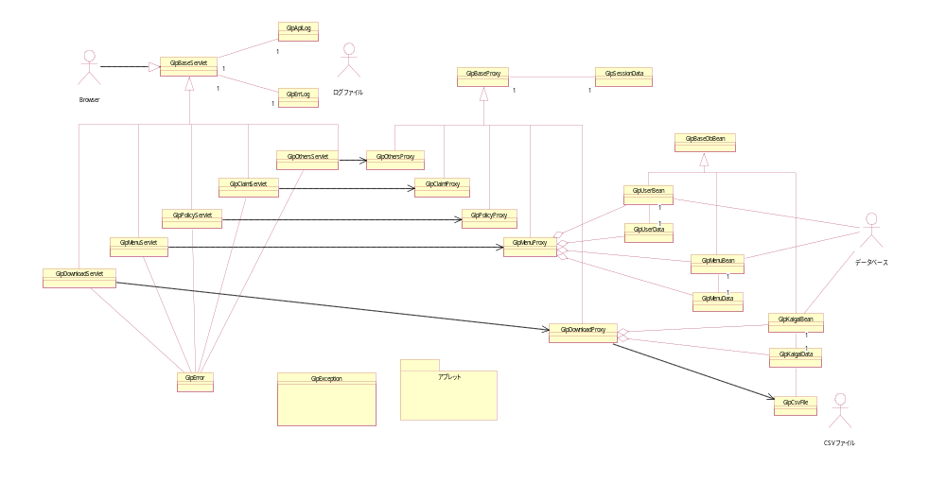

アプレットクラス図
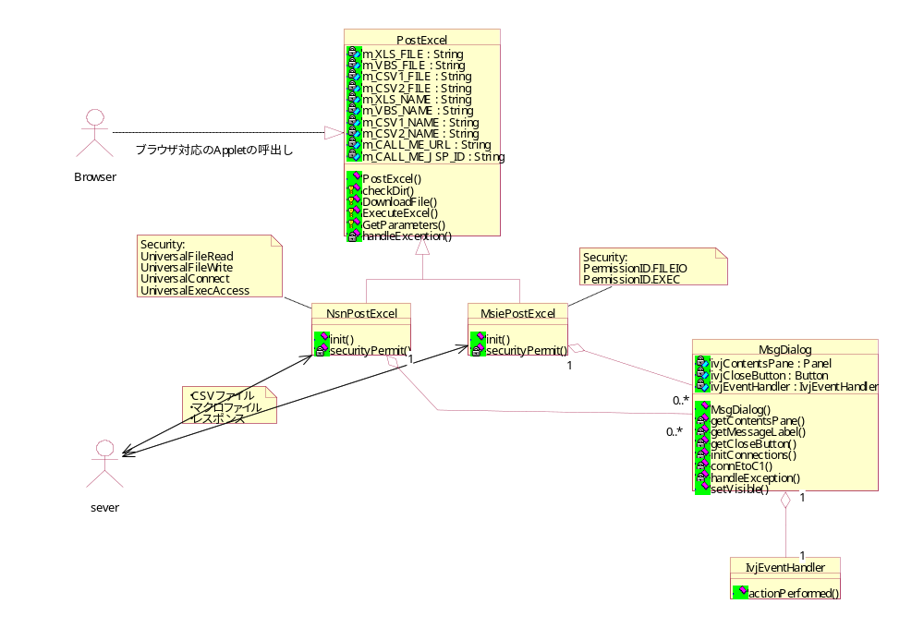

クラス定義

凡例

- 成果物名：クラス定義書
- 作成単位：クラス
- 表記方法

- クラス名、パッケージ名、説明、可視性、スーパークラスを記述する。
・格納場所を「パッケージ名」に記入する。
- クラスの機能説明を「説明」の項目に記入する。
- 「可視性」項目は以下に記述する略称で記入する。
可視性 | 略称
public | ＋
private | －
protected | ＃
・「スーパークラス」項目には該当クラスのスーパークラスを記入する。

- プロパティ、メソッド、関連クラスに分けて記述する。
- プロパティ（変数）
項目名 | 意味 | 記述方法
項番 | 項目番号 | 1から連番で割振
プロパティ名 | プロパティの名前 | ネーミングルールに従った名前を記入する。
可視性 | プロパティの可視性 | （参照：クラスの可視性）
型 | プロパティの型 | int，Stringと記入する。
static | static変数か否か | NO，YESと記入する。
初期値 | プロパティの初期値 | プロパティの持つ初期値を記入する。
説明 | プロパティの説明 | プロパティの示す意味を記入する。

- メソッド（関数）
項目名 | 意味 | 記述方法
項番 | 項目番号 | 1から連番で割振。
メソッド名 | メソッドの名前 | ネーミングルールに従った名前を記入する。

項目名 | 意味 | 記述方法
可視性 | メソッドの可視性 | （参照：クラスの可視性）
引数リスト | メソッドの引数 | メソッドの引数を記入する。型も記入する。  無い場合は「 」を記入。  例：int XXX，String XXX（XXXは引数名）
戻り値 | メソッドの戻り値 | メソッドの返す戻り値を記入する。型も記入する。  無い場合は「void」を記入。  例：int XXX，String XXX
説明 | メソッドの説明 | メソッドの機能説明を記入する。

Common
クラス名 |  | GlpAplLog
パッケージ名 |  | Glp.GlpCommon
説明 |  | アプリログを出力する。
可視性 |  | +
スーパークラス
プロパティ
項番 | プロパティ名 |  |  | 可視性 |  | 型 | Static |  | 初期値 |  | 説明
1 | PROPERTY_FILE |  |  | # |  | String | YES |  | "log_application" |  | アプリログプロパティーファイル。
2 | formatDate |  |  | # |  | SimpleDateFormat | YES |  | "yyyyMMdd" |  | デートフォーマッター(yyyyMMdd) 。
3 | formatDateTime |  |  | # |  | SimpleDateFormat | YES |  | "yyyy-MM-dd HH:mm:ss" |  | デートフォーマッター(yyyyMMdd,HH:mm:ss) 。
4 | ERROR_FILE |  |  | # |  | String | YES |  | "filename" |  | プロパティ情報のアプリログファイル名取得キー。
5 | ERROR_ROLLOVER |  |  | # |  | String | YES |  | "rollover" |  | プロパティ情報のアプリログロールオーバー取得キー。
6 | ERROR_BUFFER |  |  | # |  | String | YES |  | "buffer" |  | プロパティ情報のアプリログバッファ取得キー。
7 | LOG_ENCODE |  |  | # |  | String | YES |  | "encoding" |  | プロパティ情報のエンコード取得キー。
8 | LOG_INTERVAL |  |  | # |  | String | YES |  | "interval" |  | プロパティ情報のログフラッシュインターバル取得キー。
9 | CRLF |  |  | # |  | String | YES |  | "crlf" |  | プロパティ情報の改行コード取得キー。
10 | s_bPropertiesReadFlag |  |  | - |  | boolean | YES |  | false |  | プロパティ情報の設定済フラグ。  true: 設定済 false: 未取得。
11 | s_iReady |  |  | - |  | int | YES |  | 0 |  | 同一サーブレットに対するエラーログクラス使用許可数。
12 | s_strEncode |  |  | - |  | String | YES |  |  |  | ファイル出力エンコード。
13 | s_strCRLF |  |  | - |  | String | YES |  |  |  | 改行コード。
14 | s_iInterval |  |  | - |  | int | YES |  |  |  | ファイルフラッシュインターバル。
15 | s_objuldAplLog |  |  | - |  | GlpAplLog.LogData | YES |  |  |  | アプリログデータ一時保持オブジェクト。
16 | s_objthrFlush |  |  | - |  | Thread | YES |  |  |  | バッファ・フラッシュ用スレッド。
17 | s_objuloFlush |  |  | - |  | GlpAplLog | YES |  |  |  | バッファ・フラッシュ用GlpErrLog。
18 | s_bThreadFlag |  |  | - |  | boolean | YES |  | true |  | バッファ・フラッシュ用スレッド状態フラグ。
メソッド
項番 | メソッド名 |  | 可視性 |  | 引数リスト |  |  | 戻り値 |  | 説明
1 | GlpAplLog |  | # |  |  |  |  |  |  | コンストラクターメソッド。
2 | closeFile |  | - |  | GlpAplLog.LogData objutdData |  |  | void |  | アプリログファイルのクローズ処理を行う。
3 | editMessage |  | - |  | String msg |  |  | String |  | アプリログに出力するメッセージの編集処理を行う。
4 | endLog |  | + |  |  |  |  | boolean |  | ログ出力要求を終了する。

項番 | メソッド名 |  | 可視性 |  | 引数リスト |  |  | 戻り値 |  | 説明
5 | logWrite |  | + |  | HttpServletRequest req  String p_resJspID |  |  | void |  | アプリログを出力する。
6 | openFile |  | - |  | GlpAplLog.LogData ld  String enc |  |  | void |  | ログファイルをオープンする。
7 | run |  | + |  |  |  |  | void |  | ログのバッファを定期的にフラッシュする。
8 | setProperties |  | + |  |  |  |  | boolean |  | ログのプロパティ値を格納する。
9 | startLog |  | + |  |  |  |  | boolean |  | ログ出力要求を開始する。
10 | writeFile |  | - |  | GlpAplLog.LogData ld  String msg  String enc |  |  | void |  | ログ出力処理を行う。
内部クラス
クラス名 |  | LogData
説明 |  | アプリログをファイルに書き込むまでの間、一時保管する。
可視性 |  | -
スーパークラス
プロパティ
項番 | プロパティ名 |  |  | 可視性 |  | 型 | Static |  | 初期値 |  | 説明
1 | m_strFileName |  |  | - |  | String |  |  |  |  | アプリログファイル名。
2 | m_lRollOver |  |  | - |  | long |  |  |  |  | ロールオーバーサイズ。
3 | m_iBuffer |  |  | - |  | int |  |  |  |  | バッファーサイズ。
4 | lastModified |  |  | - |  | Date |  |  |  |  | ログファイル最終更新時刻。
5 | m_objfosFile |  |  | - |  | FileOutputStream |  |  |  |  | アプリログ FileOutputStream。
6 | m_objoswFile |  |  | - |  | OutputStreamWriter |  |  |  |  | アプリログ OutputStreamWriter。
7 | m_objbwrBuff |  |  | - |  | BufferedWriter |  |  |  |  | アプリログ BufferedWriter。
メソッド
項番 | メソッド名 |  | 可視性 |  | 引数リスト |  |  | 戻り値 |  | 説明
1 | setLastModified |  | + |  | Date val |  |  | void |  | ログファイル最終更新時刻を格納する。
2 | getLastModified |  | + |  |  |  |  | Date |  | ログファイル最終更新時刻を戻す。
3 | setFileName |  | + |  | String strFilename |  |  | void |  | アプリログファイル名を格納する。
4 | getFileName |  | + |  |  |  |  | String |  | アプリログファイル名を戻す。

項番 | メソッド名 | 可視性 | 引数リスト | 戻り値 | 説明
5 | setRollOver | + | long lRollover | void | ロールオーバーサイズを格納する。
6 | getRollOver | + |  | long | ロールオーバーサイズを戻す。
7 | setBuffer | + | int iBuffer | void | バッファーサイズを格納する。
8 | getBuffer | + |  | int | バッファーサイズを戻す。
9 | setFileOutputStream | + | FileOutputStream objfosFile | void | アプリログ FileOutputStreamを格納する。
10 | getFileOutputStream | + |  | FileOutputStream | アプリログ FileOutputStreamを戻す。
11 | setOutputStreamWriter | + | OutputStreamWriter objoswFile | void | アプリログ OutputStreamWriterを格納する。
12 | getOutputStreamWriter | + |  | OutputStreamWriter | アプリログ OutputStreamWriterを戻す。
13 | setBufferedWriter | + | BufferedWriter objbwrBuffer | void | アプリログ BufferedWriterを格納する。
14 | getBufferedWriter | + |  | BufferedWriter | アプリログ BufferedWriterを戻す。

クラス名 |  | GlpBaseDbBean
パッケージ名 |  | Glp.GlpCommon
説明 |  | データベースアクセスbeanの共通機能を提供する。
可視性 |  | +
スーパークラス
プロパティ
項番 | プロパティ名 |  |  | 可視性 |  | 型 | Static |  | 初期値 |  | 説明
1 | PROPFILE |  |  | - |  | String | YES |  | “dbconn” |  | データベース接続情報プロパティファイル名。
2 | p_poolname |  |  | # |  | String |  |  |  |  | コネクションプール名。
3 | p_driver |  |  | # |  | String |  |  |  |  | JDBC Driver。
4 | p_url |  |  | # |  | String |  |  |  |  | データベースＵＲＬ。
5 | p_user |  |  | # |  | String |  |  |  |  | ユーザーＩＤ。
6 | p_password |  |  | # |  | String |  |  |  |  | パスワード。
メソッド
項番 | メソッド名 |  | 可視性 |  | 引数リスト |  |  | 戻り値 |  | 説明
1 | GlpBaseDbBean |  | + |  |  |  |  |  |  | プロパティファイルよりデータベース接続情報を取得する。
2 | initialize |  | + |  |  |  |  | void |  | コネクションマネージャーよりコネクションを取得する。

クラス名 |  | GlpBaseServlet
パッケージ名 |  | Glp.GlpCommon
説明 |  | 画面コントロールサーブレットの共通機能を提供する。
可視性 |  | +
スーパークラス |  | HttpServlet
プロパティ
項番 | プロパティ名 |  |  | 可視性 |  | 型 | Static |  | 初期値 |  | 説明
メソッド
項番 | メソッド名 |  | 可視性 |  | 引数リスト |  |  | 戻り値 |  | 説明
1 | GlpBaseServlet |  | + |  |  |  |  |  |  | エラーログとアプリログのログ出力開始要求する。
2 | doGet |  | + |  | HttpServletRequest request  HttpServletResponse response |  |  | void |  | クライアントからのREQUEST(GET)を処理する。
3 | doPost |  | + |  | HttpServletRequest request  HttpServletResponse response |  |  | void |  | クライアントからのREQUEST(POST)を処理する。
4 | performTask |  | + |  | HttpServletRequest req  HttpServletResponse res |  |  | void |  | クライアントからのREQUEST(GET,POST)を処理する。

クラス名 |  | GlpBaseProxy
パッケージ名 |  | Glp.GlpCommon
説明 |  | ProxyBeanの共通機能を提供する。
可視性 |  | +
スーパークラス
プロパティ
項番 | プロパティ名 |  |  | 可視性 |  | 型 | Static |  | 初期値 |  | 説明
1 | CTL_PROPFILE |  |  | - |  | String | YES |  | "jsp_ctl" |  | 画面遷移コントロールプロパティファイル名。
2 | URI_PROPFILE |  |  | - |  | String | YES |  | "jsp_uri" |  | JSP URLプロパティファイル名。
3 | reqJspID |  |  | # |  | String |  |  |  |  | REQUEST要求のあったJSP(ID) 。
4 | resJspID |  |  | # |  | String |  |  |  |  | RESPONSE出力するJSP(URI) 。
5 | resJspURI |  |  | # |  | String |  |  |  |  | RESPONSE出力するJSP(URI) 。
6 | inputList |  |  | # |  | Hashtable |  |  |  |  | 画面入力項目リスト。
7 | glpSession |  |  | # |  | GlpSessionData |  |  |  |  | セッションデータ。
メソッド
項番 | メソッド名 |  | 可視性 |  | 引数リスト |  |  | 戻り値 |  | 説明
1 | GlpBaseProxy |  | + |  | HttpServletRequest req  HttpServletResponse res |  |  |  |  | プロパティファイルをバンドルする。
2 | getGlpSession |  | + |  |  |  |  | GlpSessionData |  | グローバルプログラム・セッションデータを戻す。
3 | getInputList |  | + |  |  |  |  | Hashtable |  | 画面入力項目リストを戻す。
4 | getReqJspID |  | + |  |  |  |  | String |  | REQUEST要求のあったJSP(ID)を戻す。
5 | getResJspID |  | + |  |  |  |  | String |  | RESPONSE出力するJSP(ID)を戻す。
6 | getResJspURI |  | + |  |  |  |  | String |  | RESPONSE出力するJSP(URI)を戻す。
7 | parseRefer |  | + |  | HttpServletRequest req  GlpSessionData glpSession |  |  | String |  | リファラーからファイル名のみ取り出す。
8 | setInputList |  | + |  | HttpServletRequest req |  |  | void |  | 画面入力項目リストのＩＤと値を格納する。
9 | setReqJspID |  | + |  | setReqJspID |  |  | void |  | REQUEST要求のあったJSP(ID)を格納する。
10 | setResJspID |  | + |  | String value |  |  | void |  | RESPONSE出力するJSP(ID)を格納する。
11 | setResJspURI |  | + |  | String value |  |  | void |  | RESPONSE出力するJSP(URI)を格納する。

クラス名 |  | GlpCsvFile
パッケージ名 |  | Glp.GlpCommon
説明 |  | 検索データ保持クラスの値をCSVファイルに出力する。
可視性 |  | +
スーパークラス |  | java.lang.Object
プロパティ
項番 | プロパティ名 |  |  | 可視性 |  | 型 | Static |  | 初期値 |  | 説明
1 | kaigaiData |  |  | # |  | GlpKaigaiData |  |  |  |  | 海外PLデータ保持クラス。
2 | File_Type |  |  | # |  | int |  |  | 1 |  | ファイル種別。
3 | File_Type_1 |  |  | + |  | int | YES |  | 1 |  | 85項目CSVファイルタイプ。
4 | File_Type_2 |  |  | + |  | int | YES |  | 2 |  | 表出力用のCSVファイルタイプ。
5 | File_Name1 |  |  | # |  | String |  |  |  |  | 出力ファイル名1。
6 | File_Name2 |  |  | # |  | String |  |  |  |  | 出力ファイル名2。
7 | PATTERN |  |  | # |  | int |  |  | 3 |  | CSV用のフラグ(固定) 。
8 | pw |  |  | - |  | PrintWriter |  |  |  |  | PrintWriterクラス。
9 | pw_c |  |  | - |  | PrintWriter |  |  |  |  | PrintWriterクラス。
10 | i |  |  | - |  | int |  |  | 0 |  | 件数カウント。
11 | CloseKahiName |  |  | # |  | String |  |  |  |  | クローズ可否区分名称。
12 | ZenChosaDlr |  |  | # |  | int |  |  |  |  | 全社分-調査費用-OSドル。
13 | syokenban |  |  | # |  | String |  |  |  |  | 証券番号。
14 | syoken_edaban |  |  | # |  | String |  |  |  |  | 証券番号-枝番。
メソッド
項番 | メソッド名 |  | 可視性 |  | 引数リスト |  |  | 戻り値 |  | 説明
1 | GlpCsvFile |  | + |  |  |  |  |  |  | コンストラクターメソッド。
2 | execute |  | + |  |  |  |  | void |  | 検索データ保持クラスに格納された値をCSVフォーマットで出力する。
3 | File_Format1 |  | + |  | int i |  |  | void |  | File_Format1の処理内容を格納する。
4 | File_Format2 |  | + |  | int i |  |  | void |  | File_Format2の処理内容を格納する。
5 | File_FormatCommon |  | + |  |  |  |  | void |  | File_FormatCommonの処理内容を格納する。
6 | setFile_Name1 |  | + |  | String value |  |  | void |  | 出力ファイル名1の値を格納する。
7 | setFile_Name2 |  | + |  | String value |  |  | void |  | 出力ファイル名2の値を格納する。
8 | setFile_Type |  | + |  | int value |  |  | void |  | ファイル種別の値を格納する。
9 | setKaigaiData |  | + |  | GlpKaigaiData KaigaiData |  |  | void |  | 検索データ保持クラスを格納する。

クラス名 |  | GlpErrLog
パッケージ名 |  | Glp.GlpCommon
説明 |  | GlpExceptionを元にエラーログを編集して出力する。
可視性 |  | +
スーパークラス
プロパティ
項番 | プロパティ名 |  |  | 可視性 |  | 型 | Static |  | 初期値 |  | 説明
1 | PROPERTY_FILE |  |  | # |  | String | YES |  | "log_error" |  | エラーログ・プロパティーファイル。
2 | formatDate |  |  | # |  | SimpleDateFormat | YES |  | "yyyyMMdd" |  | デートフォーマッター(yyyyMMdd) 。
3 | formatDateTime |  |  | # |  | SimpleDateFormat | YES |  | "yyyy-MM-dd HH:mm:ss" |  | デートフォーマッター(yyyyMMdd,HH:mm:ss) 。
4 | ERROR_FILE |  |  | # |  | String | YES |  | "filename" |  | プロパティ情報のエラーログファイル名取得キー。
5 | ERROR_ROLLOVER |  |  | # |  | String | YES |  | "rollover" |  | プロパティ情報のエラーログロールオーバー取得キー。
6 | ERROR_BUFFER |  |  | # |  | String | YES |  | "buffer" |  | プロパティ情報のエラーログバッファ取得キー。
7 | LOG_ENCODE |  |  | # |  | String | YES |  | "encoding" |  | プロパティ情報のエンコード取得キー。
8 | LOG_INTERVAL |  |  | # |  | String | YES |  | "interval" |  | プロパティ情報のログフラッシュインターバル取得キー。
9 | CRLF |  |  | # |  | String | YES |  | "crlf" |  | プロパティ情報の改行コード取得キー。
10 | s_bPropertiesReadFlag |  |  | - |  | boolean | YES |  | false |  | プロパティ情報の設定済フラグ。  true: 設定済 false: 未取得。
11 | s_iReady |  |  | - |  | int | YES |  | 0 |  | 同一サーブレットに対するエラーログクラス使用許可数。
12 | s_strEncode |  |  | - |  | String | YES |  |  |  | ファイル出力エンコード。
13 | s_strCRLF |  |  | - |  | String | YES |  |  |  | 改行コード。
14 | s_iInterval |  |  | - |  | int | YES |  |  |  | ファイルフラッシュインターバル。
15 | s_objuldError |  |  | - |  | GlpErrLog.LogData | YES |  |  |  | エラーログデータ一時保持オブジェクト。
16 | s_objthrFlush |  |  | - |  | Thread | YES |  |  |  | バッファ・フラッシュ用スレッド。
17 | s_objuloFlush |  |  | - |  | GlpErrLog | YES |  |  |  | バッファ・フラッシュ用GlpErrLog。
18 | s_bThreadFlag |  |  | - |  | boolean | YES |  | true |  | バッファ・フラッシュ用スレッド状態フラグ。
メソッド
項番 | メソッド名 |  | 可視性 |  | 引数リスト |  |  | 戻り値 |  | 説明
1 | GlpErrLog |  | # |  |  |  |  |  |  | コンストラクターメソッド。
2 | closeFile |  | - |  | GlpErrLog.LogData objutdData |  |  | void |  | エラーログファイルのクローズ処理を行う。
3 | editMessage |  | - |  | String msg |  |  | String |  | ログに出力するメッセージの編集処理を行う。
4 | endLog |  | + |  |  |  |  | boolean |  | ログ出力要求を終了する。

項番 | メソッド名 |  | 可視性 |  | 引数リスト |  |  | 戻り値 |  | 説明
5 | logWrite |  | + |  | GlpException exp  HttpServletRequest req |  |  | void |  | グローバルプログラムExceptionの内容をログファイルに出力する。
6 | openFile |  | - |  | GlpErrLog.LogData ld  String enc |  |  | void |  | ログファイルをオープンする。
7 | run |  | + |  |  |  |  | void |  | ログのバッファを定期的にフラッシュする。
8 | setProperties |  | + |  |  |  |  | boolean |  | ログのプロパティ値を設定する。
9 | startLog |  | + |  |  |  |  | boolean |  | ログ出力要求を開始する。
10 | writeFile |  | - |  | GlpErrLog.LogData ld  String msg  String enc |  |  | void |  | ログ出力処理を行う。
内部クラス
クラス名 |  | LogData
説明 |  | エラーログをファイルに書き込むまでの間、一時保管する。
可視性 |  | -
スーパークラス
プロパティ
項番 | プロパティ名 |  |  | 可視性 |  | 型 | Static |  | 初期値 |  | 説明
1 | m_strFileName |  |  | - |  | String |  |  |  |  | エラーログファイル名。
2 | m_lRollOver |  |  | - |  | long |  |  |  |  | ロールオーバーサイズ。
3 | m_iBuffer |  |  | - |  | int |  |  |  |  | バッファーサイズ。
4 | lastModified |  |  | - |  | Date |  |  |  |  | ログファイル最終更新時刻。
5 | m_objfosFile |  |  | - |  | FileOutputStream |  |  |  |  | エラーログ FileOutputStream。
6 | m_objoswFile |  |  | - |  | OutputStreamWriter |  |  |  |  | エラーログ OutputStreamWriter。
7 | m_objbwrBuff |  |  | - |  | BufferedWriter |  |  |  |  | エラーログ BufferedWriter。
メソッド
項番 | メソッド名 |  | 可視性 |  | 引数リスト |  |  | 戻り値 |  | 説明
1 | setLastModified |  | + |  | Date val |  |  | void |  | ログファイル最終更新時刻を格納する。
2 | getLastModified |  | + |  |  |  |  | Date |  | ログファイル最終更新時刻を戻す。
3 | setFileName |  | + |  | String strFilename |  |  | void |  | エラーログファイル名を格納する。
4 | getFileName |  | + |  |  |  |  | String |  | エラーログファイル名を戻す。

項番 | メソッド名 | 可視性 | 引数リスト | 戻り値 | 説明
5 | setRollOver | + | long lRollover | void | ロールオーバーサイズを格納する。
6 | getRollOver | + |  | long | ロールオーバーサイズを戻す。
7 | setBuffer | + | int iBuffer | void | バッファーサイズを格納する。
8 | getBuffer | + |  | int | バッファーサイズを戻す。
9 | setFileOutputStream | + | FileOutputStream objfosFile | void | アプリログ FileOutputStreamを格納する。
10 | getFileOutputStream | + |  | FileOutputStream | アプリログ FileOutputStreamを戻す。
11 | setOutputStreamWriter | + | OutputStreamWriter objoswFile | void | アプリログ OutputStreamWriterを格納する。
12 | getOutputStreamWriter | + |  | OutputStreamWriter | アプリログ OutputStreamWriterを戻す。
13 | setBufferedWriter | + | BufferedWriter objbwrBuffer | void | アプリログ BufferedWriterを格納する。
14 | getBufferedWriter | + |  | BufferedWriter | アプリログ BufferedWriterを戻す。

クラス名 |  | GlpError
パッケージ名 |  | Glp.GlpCommon
説明 |  | エラー画面の表示内容を保持する。
可視性 |  | +
スーパークラス
プロパティ
項番 | プロパティ名 |  |  | 可視性 |  | 型 | Static |  | 初期値 |  | 説明
1 | CD_PROPFILE |  |  | # |  | String | YES |  | "error_code" |  | エラーコードプロパティファイル名。
2 | JSP_PROPFILE |  |  | # |  | String | YES |  | "error_jsp" |  | エラー画面JSPプロパティファイル名。
3 | URI_PROPFILE |  |  | # |  | String | YES |  | "jsp_uri" |  | JSP_URIプロパティファイル名。
4 | ex |  |  | # |  | GlpException |  |  |  |  | グローバルプログラムExceptionクラス。
5 | jspID |  |  | # |  | String |  |  |  |  | エラー画面フレーム制御JSP(ID) 。
6 | jspURI |  |  | # |  | String |  |  |  |  | エラー画面フレーム制御JSP(URI) 。
7 | htmlUrl |  |  | # |  | String |  |  |  |  | エラー画面HTML(URL) 。
メソッド
項番 | メソッド名 |  | 可視性 |  | 引数リスト |  |  | 戻り値 |  | 説明
1 | GlpError |  | + |  | GlpException ex |  |  |  |  | GlpErrorを生成する。
2 | getHtmlURL |  | + |  |  |  |  | String |  | エラー画面HTML(URL)を戻す。
3 | getJspID |  | + |  |  |  |  | String |  | エラー画面フレーム制御JSP(ID)を戻す。
4 | getJspURI |  | + |  |  |  |  | String |  | エラー画面フレーム制御JSP(URI)を戻す。

クラス名 |  | GlpException
パッケージ名 |  | Glp.GlpCommon
説明 |  | グローバルプログラムで発生したExceptionの内容を保持する。
可視性 |  | +
スーパークラス |  | Exception
プロパティ
項番 | プロパティ名 |  |  | 可視性 |  | 型 | Static |  | 初期値 |  | 説明
1 | PROPFILE |  |  | # |  | String | YES |  | "error_code" |  | エラーコードプロパティファイル名。
2 | errorDate |  |  | - |  | Date |  |  |  |  | エラー日時。
3 | errorLevel |  |  | - |  | String |  |  |  |  | エラーレベル。
4 | errorCode |  |  | - |  | String |  |  |  |  | エラーコード。
5 | errorMessage |  |  | - |  | String |  |  |  |  | エラーメッセージ。
6 | errorClass |  |  | - |  | String |  |  |  |  | エラー発生クラス。
7 | exceptionMessage |  |  | - |  | String |  |  |  |  | 発生時Exceptionメッセージ。
メソッド
項番 | メソッド名 |  | 可視性 |  | 引数リスト |  |  | 戻り値 |  | 説明
1 | GlpException |  | + |  | String errorCode  String errorClass  String exceptionMessage |  |  |  |  | コンストラクターメソッド。
2 | getErrorClass |  | + |  |  |  |  | String |  | エラー発生クラスを戻す。
3 | getErrorCode |  | + |  |  |  |  | String |  | エラーコードを戻す。
4 | getErrorDate |  | + |  |  |  |  | String |  | エラー日時を戻す。
5 | getErrorLevel |  | + |  |  |  |  | String |  | エラーレベルを戻す。
6 | getErrorMessage |  | + |  |  |  |  | String |  | エラーメッセージを戻す。
7 | getExceptionMessage |  | + |  |  |  |  | String |  | 発生時Exceptionメッセージを戻す。

クラス名 |  | GlpKaigaiData
パッケージ名 |  | Glp.GlpCommon
説明 |  | view_glp_kaigai表を検索し、検索結果をデータ保持クラスに格納する。
可視性 |  | +
スーパークラス |  | GlpBaseDbBean
プロパティ
項番 | プロパティ名 |  |  | 可視性 |  | 型 | Static |  | 初期値 |  | 説明
1 | kaigaiData |  |  | # |  | GlpKaigaiData |  |  |  |  | view_glp_kaigai表検索データ保持クラス。
2 | ptn_KEY |  |  | + |  | int | YES |  | 1 |  | データ取得パターン(連番) 。
3 | ptn_PAGE |  |  | + |  | int | YES |  | 2 |  | データ取得パターン(一覧表に表示する１ページ分の項目) 。
4 | ptn_CSV |  |  | + |  | int | YES |  | 3 |  | データ取得パターン(CSVファイルに出力する項目) 。
5 | ptn_CUST |  |  | + |  | int | YES |  | 4 |  | データ取得パターン(契約者コード) 。
6 | cond_PATTERN |  |  | # |  | int |  |  | 0 |  | 検索条件（PATTERN_HDN）。
7 | cond_JIKO_BI_FROM |  |  | # |  | String |  |  |  |  | 検索条件（JIKO_BI_FROM）。
8 | cond_JIKO_BI_TO |  |  | # |  | String |  |  |  |  | 検索条件（JIKO_BI_TO）。
9 | cond_BAISYO_BI_FROM |  |  | # |  | String |  |  |  |  | 検索条件（BAISYO_BI_FROM）。
10 | cond_BAISYO_BI_TO |  |  | # |  | String |  |  |  |  | 検索条件（BAISYO_BI_TO）。
11 | cond_SYOKEN_BAN |  |  | # |  | String |  |  |  |  | 検索条件（SYOKEN_BAN）。
メソッド
項番 | メソッド名 |  | 可視性 |  | 引数リスト |  |  | 戻り値 |  | 説明
1 | GlpKaigaiBean |  | + |  |  |  |  |  |  | 検索データ保持クラスをインスタンス化する。
2 | clearCustCd |  | + |  |  |  |  | void |  | 検索データ保持クラスを初期化する。
3 | execute |  | + |  |  |  |  | void |  | ＳＱＬ文を実行し、結果を検索データ保持クラスに格納する。
4 | getKaigaiData |  | + |  |  |  |  | GlpKaigaiData |  | 検索データ保持クラスを戻す。
5 | getSQL |  | + |  |  |  |  | String |  | 検索パターンに合ったＳＱＬ文を生成する。
6 | setCondBaisyoBiFrom |  | + |  | String value |  |  | void |  | 検索条件(BAISYO_BI_FROM)の値を格納する。
7 | setCondBaisyoBiTo |  | + |  | String value |  |  | void |  | 検索条件(BAISYO_BI_TO)の値を格納する。

項番 | メソッド名 | 可視性 | 引数リスト | 戻り値 | 説明
8 | setCondCustCd | + | String value | void | 検索条件(CUST_CD)の値を格納する。
9 | setCondJikoBiFrom | + | String value | void | 検索条件(JIKO_BI_FROM)の値を格納する。
10 | setCondJikoBiTo | + | String value | void | 検索条件(JIKO_BI_TO)の値を格納する。
11 | setCondPattern | + | int value | void | 検索パターンの値を格納する。
12 | setCondSeqNo | + | String value | void | 検索条件(SEQ_NO)の値を格納する。
13 | setCondSyokenBan | + | String value | void | 検索条件(SYOKEN_BAN)の値を格納する。

クラス名 |  | GlpKaigaiBean
パッケージ名 |  | Glp.GlpCommon
説明 |  | view_glp_kaigai表より取得したデータを保持する。
可視性 |  | +
スーパークラス
プロパティ
項番 | プロパティ名 |  | 可視性 | 型 | Static | 初期値 | 説明
1 | cond_PATTERN |  | # | int |  | 0 | 検索パターン。
2 | cond_JIKO_BI_FROM |  | # | String |  |  | 検索条件（JIKO_BI_FROM）。
3 | cond_JIKO_BI_TO |  | # | String |  |  | 検索条件（JIKO_BI_TO）。
4 | cond_BAISYO_BI_FROM |  | # | String |  |  | 検索条件（BAISYO_BI_FROM）。
5 | cond_BAISYO_BI_TO |  | # | String |  |  | 検索条件（BAISYO_BI_TO）。
6 | cond_SYOKEN_BAN |  | # | String |  |  | 検索条件（SYOKEN_BAN）。
7 | cond_CUST_CD |  | # | Vector |  |  | 検索条件（CUST_CD）の値を格納するための動的配列。
8 | SEQ_NO |  | # | Vector |  |  | SEQ_NO（連番）の値を格納するための動的配列。
9 | LAST_SYORI_YYYYMM |  | # | Vector |  |  | LAST_SYORI_YYYYMM（最終処理年月）の値を格納するための動的配列。
10 | SEIRI_YYYYMM |  | # | Vector |  |  | SEIRI_YYYYMM（整理年月）の値を格納するための動的配列。
11 | SYOKEN_BAN |  | # | Vector |  |  | SYOKEN_BAN（証券番号）の値を格納するための動的配列。
12 | SYOKEN_EDABAN |  | # | Vector |  |  | SYOKEN_EDABAN（証券番号枝番）の値を格納するための動的配列。
13 | HOKEN_SIKI |  | # | Vector |  |  | HOKEN_SIKI（保険始期）の値を格納するための動的配列。
14 | HOKEN_KIKAN |  | # | Vector |  |  | HOKEN_KIKAN（保険期間）の値を格納するための動的配列。
15 | HOKEN |  | # | Vector |  |  | HOKEN（保険区分）の値を格納するための動的配列。
16 | KYOHO_SHR |  | # | Vector |  |  | KYOHO_SHR（当社分シェア）の値を格納するための動的配列。
17 | NAIGAI |  | # | Vector |  |  | NAIGAI（内外区分）の値を格納するための動的配列。
18 | CUST_CD |  | # | Vector |  |  | CUST_CD（契約者コード）の値を格納するための動的配列。
19 | HYOKA_BI |  | # | Vector |  |  | HYOKA_BI（評価－年月日）の値を格納するための動的配列。
20 | GETUMATU_KANSANRITU |  | # | Vector |  |  | GETUMATU_KANSANRITU（当月末－換算率）の値を格納するための動的配列。

項番 | プロパティ名 | 可視性 | 型 | Static | 初期値 | 説明
21 | ZEN_OS_DLR | # | Vector |  |  | ZEN_OS_DLR（全社分－合計OS－ﾄﾞﾙ）の値を格納するための動的配列。
22 | ZEN_OS_YEN | # | Vector |  |  | ZEN_OS_YEN（全社分－合計OS－円）の値を格納するための動的配列。
23 | ZEN_BAISYO_DLR | # | Vector |  |  | ZEN_BAISYO_DLR（全社分－賠償金－OS－ﾄﾞﾙ）の値を格納するための動的配列。
24 | ZEN_BAISYO_YEN | # | Vector |  |  | ZEN_BAISYO_YEN（全社分－賠償金－OS－円）の値を格納するための動的配列。
25 | ZEN_CHOSA_DLR | # | Vector |  |  | ZEN_CHOSA_DLR（全社分－調査費用－OSﾄﾞﾙ）の値を格納するための動的配列。
26 | ZEN_CHOSA_YEN | # | Vector |  |  | ZEN_CHOSA_YEN（全社分－調査費用－OS円）の値を格納するための動的配列。
27 | TOU_OS_DLR | # | Vector |  |  | TOU_OS_DLR（当社分－合計－OS－ﾄﾞﾙ）の値を格納するための動的配列。
28 | TOU_OS_YEN | # | Vector |  |  | TOU_OS_YEN（当社分－合計－OS－円）の値を格納するための動的配列。
29 | TOU_BAISYO_DLR | # | Vector |  |  | TOU_BAISYO_DLR（当社分－賠償金－OS－ﾄﾞﾙ）の値を格納するための動的配列。
30 | TOU_BAISYO_YEN | # | Vector |  |  | TOU_BAISYO_YEN（当社分－賠償金－OS－円）の値を格納するための動的配列。
31 | TOU_CHOSA_DLR | # | Vector |  |  | TOU_CHOSA_DLR（当社分－調査費用－OSﾄﾞﾙ）の値を格納するための動的配列。
32 | TOU_CHOSA_YEN | # | Vector |  |  | TOU_CHOSA_YEN（当社分－調査費用－OS円）の値を格納するための動的配列。
33 | HARAI_BI | # | Vector |  |  | HARAI_BI（支払－年月日）の値を格納するための動的配列。
34 | ZEN_BAISYO_HARAI_DLR | # | Vector |  |  | ZEN_BAISYO_HARAI_DLR（全社分－賠償金－支払－ﾄﾞﾙ）の値を格納するための動的配列。
35 | ZEN_BAISYO_HARAI_YEN | # | Vector |  |  | ZEN_BAISYO_HARAI_YEN（全社分－賠償金－支払－円）の値を格納するための動的配列。
36 | ZEN_BENGO_HARAI_DLR | # | Vector |  |  | ZEN_BENGO_HARAI_DLR（全社分－弁護士－支払－ﾄﾞﾙ）の値を格納するための動的配列。
37 | ZEN_BENGO_HARAI_YEN | # | Vector |  |  | ZEN_BENGO_HARAI_YEN（全社分－弁護士－支払－円）の値を格納するための動的配列。

項番 | プロパティ名 | 可視性 | 型 | Static | 初期値 | 説明
38 | ZEN_EXPERT_HARAI_DLR | # | Vector |  |  | ZEN_EXPERT_HARAI_DLR（全社分－ｴｷｽﾊﾟｰﾄ－支払－ﾄﾞﾙ）の値を格納するための動的配列。
39 | ZEN_EXPERT_HARAI_YEN | # | Vector |  |  | ZEN_EXPERT_HARAI_YEN（全社分－ｴｷｽﾊﾟｰﾄ－支払－円）の値を格納するための動的配列。
40 | ZEN_CLM_HARAI_DLR | # | Vector |  |  | ZEN_CLM_HARAI_DLR（全社分－ｸﾚｰﾑ代理店－支払－ﾄﾞﾙ）の値を格納するための動的配列。
41 | ZEN_CLM_HARAI_YEN | # | Vector |  |  | ZEN_CLM_HARAI_YEN（全社分－ｸﾚｰﾑ代理店－支払－円）の値を格納するための動的配列。
42 | ZEN_HOKA_HARAI_DLR | # | Vector |  |  | ZEN_HOKA_HARAI_DLR（全社分－その他－支払－ﾄﾞﾙ）の値を格納するための動的配列。
43 | ZEN_HOKA_HARAI_YEN | # | Vector |  |  | ZEN_HOKA_HARAI_YEN（全社分－その他－支払－円）の値を格納するための動的配列。
44 | ZEN_TMM_HARAI_DLR | # | Vector |  |  | ZEN_TMM_HARAI_DLR（全社分－ＴＭＭ－支払－ﾄﾞﾙ）の値を格納するための動的配列。
45 | ZEN_TMM_HARAI_YEN | # | Vector |  |  | ZEN_TMM_HARAI_YEN（全社分－ＴＭＭ－支払－円）の値を格納するための動的配列。
46 | ZEN_TAC_HARAI_DLR | # | Vector |  |  | ZEN_TAC_HARAI_DLR（全社分－ＴＡＣ－支払－ﾄﾞﾙ）の値を格納するための動的配列。
47 | ZEN_TAC_HARAI_YEN | # | Vector |  |  | ZEN_TAC_HARAI_YEN（全社分－ＴＡＣ－支払－円）の値を格納するための動的配列。
48 | ZEN_TOU_CHOSA_DLR | # | Vector |  |  | ZEN_TOU_CHOSA_DLR（全社分－当社分－調査費用支払－ﾄﾞﾙ）の値を格納するための動的配列。
49 | ZEN_TOU_CHOSA_YEN | # | Vector |  |  | ZEN_TOU_CHOSA_YEN（全社分－当社分－調査費用支払－円）の値を格納するための動的配列。
50 | ZEN_HOKEN_HARAI_DLR | # | Vector |  |  | ZEN_HOKEN_HARAI_DLR（全社分－保険金合計－支払－ﾄﾞﾙ）の値を格納するための動的配列。
51 | ZEN_HOKEN_HARAI_YEN | # | Vector |  |  | ZEN_HOKEN_HARAI_YEN（全社分－保険金合計－支払－円）の値を格納するための動的配列。
52 | TOU_BAISYO_HARAI_DLR | # | Vector |  |  | TOU_BAISYO_HARAI_DLR（当社分－賠償金－支払－ﾄﾞﾙ）の値を格納するための動的配列。
53 | TOU_BAISYO_HARAI_YEN | # | Vector |  |  | TOU_BAISYO_HARAI_YEN（当社分－賠償金－支払－円）の値を格納するための動的配列。

項番 | プロパティ名 | 可視性 | 型 | Static | 初期値 | 説明
54 | TOU_BENGO_HARAI_DLR | # | Vector |  |  | TOU_BENGO_HARAI_DLR（当社分－弁護士－支払－ﾄﾞﾙ）の値を格納するための動的配列。
55 | TOU_BENGO_HARAI_YEN | # | Vector |  |  | TOU_BENGO_HARAI_YEN（当社分－弁護士－支払－円）の値を格納するための動的配列。
56 | TOU_EXPERT_HARAI_DLR | # | Vector |  |  | TOU_EXPERT_HARAI_DLR（当社分－ｴｷｽﾊﾟｰﾄ－支払－ﾄﾞﾙ）の値を格納するための動的配列。
57 | TOU_EXPERT_HARAI_YEN | # | Vector |  |  | TOU_EXPERT_HARAI_YEN（当社分－ｴｷｽﾊﾟｰﾄ－支払－円）の値を格納するための動的配列。
58 | TOU_CLM_HARAI_DLR | # | Vector |  |  | TOU_CLM_HARAI_DLR（当社分－ｸﾚｰﾑ代理店－支払－ﾄﾞﾙ）の値を格納するための動的配列。
59 | TOU_CLM_HARAI_YEN | # | Vector |  |  | TOU_CLM_HARAI_YEN（当社分－ｸﾚｰﾑ代理店－支払－円）の値を格納するための動的配列。
60 | TOU_HOKA_HARAI_DLR | # | Vector |  |  | TOU_HOKA_HARAI_DLR（当社分－その他－支払－ﾄﾞﾙ）の値を格納するための動的配列。
61 | TOU_HOKA_HARAI_YEN | # | Vector |  |  | TOU_HOKA_HARAI_YEN（当社分－その他－支払－円）の値を格納するための動的配列。
62 | TOU_TMM_HARAI_DLR | # | Vector |  |  | TOU_TMM_HARAI_DLR（当社分－ＴＭＭ－支払－ﾄﾞﾙ）の値を格納するための動的配列。
63 | TOU_TMM_HARAI_YEN | # | Vector |  |  | TOU_TMM_HARAI_YEN（当社分－ＴＭＭ－支払－円）の値を格納するための動的配列。
64 | TOU_TAC_HARAI_DLR | # | Vector |  |  | TOU_TAC_HARAI_DLR（当社分－ＴＡＣ－支払－ﾄﾞﾙ）の値を格納するための動的配列。
65 | TOU_TAC_HARAI_YEN | # | Vector |  |  | TOU_TAC_HARAI_YEN（当社分－ＴＡＣ－支払－円）の値を格納するための動的配列。
66 | TOU_TOU_CHOSA_DLR | # | Vector |  |  | TOU_TOU_CHOSA_DLR（当社分－当社分－調査費用支払－ﾄﾞﾙ）の値を格納するための動的配列。
67 | TOU_TOU_CHOSA_YEN | # | Vector |  |  | TOU_TOU_CHOSA_YEN（当社分－当社分－調査費用支払－円）の値を格納するための動的配列。
68 | TOU_HOKEN_HARAI_DLR | # | Vector |  |  | TOU_HOKEN_HARAI_DLR（当社分－保険金合計－支払－ﾄﾞﾙ）の値を格納するための動的配列。
69 | TOU_HOKEN_HARAI_YEN | # | Vector |  |  | TOU_HOKEN_HARAI_YEN（当社分－保険金合計－支払－円）の値を格納するための動的配列。

項番 | プロパティ名 | 可視性 | 型 | Static | 初期値 | 説明
70 | INPUT_JIKEN | # | Vector |  |  | INPUT_JIKEN（インプット－事件番号）の値を格納するための動的配列。
71 | INPUT_JIKEN_EDABAN | # | Vector |  |  | INPUT_JIKEN_EDABAN（インプット－事件番号－枝番）の値を格納するための動的配列。
72 | KEIJYO_BI | # | Vector |  |  | KEIJYO_BI（計上－年月日）の値を格納するための動的配列。
73 | UKETUKE_BI | # | Vector |  |  | UKETUKE_BI（受付－年月日）の値を格納するための動的配列。
74 | KANRYO_BI | # | Vector |  |  | KANRYO_BI（完了－年月日）の値を格納するための動的配列。
75 | CLMT_1 | # | Vector |  |  | CLMT_1（クレマント－１）の値を格納するための動的配列。
76 | CLMT_2 | # | Vector |  |  | CLMT_2（クレマント－２）の値を格納するための動的配列。
77 | CLMT_NINZU | # | Vector |  |  | CLMT_NINZU（クレマント人数）の値を格納するための動的配列。
78 | CLASS_ACTION | # | Vector |  |  | CLASS_ACTION（クラス－アクション）の値を格納するための動的配列。
79 | JIKO_BI | # | Vector |  |  | JIKO_BI（事故発生－年月日）の値を格納するための動的配列。
80 | BAISYO_BI | # | Vector |  |  | BAISYO_BI（賠償請求－年月日）の値を格納するための動的配列。
81 | CLM | # | Vector |  |  | CLM（クレーム－代理店）の値を格納するための動的配列。
82 | BENGO | # | Vector |  |  | BENGO（弁護士）の値を格納するための動的配列。
83 | JIKO_CHI | # | Vector |  |  | JIKO_CHI（事故地）の値を格納するための動的配列。
84 | JIKO_CHI_NAME | # | Vector |  |  | JIKO_CHI_NAME（事故地名称）の値を格納するための動的配列。
85 | SOSYO_CHI | # | Vector |  |  | SOSYO_CHI（訴訟地）の値を格納するための動的配列。
86 | SOSYO_CHI_NAME | # | Vector |  |  | SOSYO_CHI_NAME（訴訟地名称）の値を格納するための動的配列。
87 | JIKO_TAIYO | # | Vector |  |  | JIKO_TAIYO（事故態様）の値を格納するための動的配列。
88 | JIKO_TAIYO_NAME | # | Vector |  |  | JIKO_TAIYO_NAME（事故態様名称）の値を格納するための動的配列。
89 | FUSYO | # | Vector |  |  | FUSYO（負傷）の値を格納するための動的配列。
90 | FUSYO_NAME | # | Vector |  |  | FUSYO_NAME（負傷名称）の値を格納するための動的配列。
91 | NENSIKI | # | Vector |  |  | NENSIKI（年式）の値を格納するための動的配列。
92 | MODEL | # | Vector |  |  | MODEL（モデル）の値を格納するための動的配列。
93 | KEKKAN_1 | # | Vector |  |  | KEKKAN_1（欠陥主張－１）の値を格納するための動的配列。
94 | KEKKAN_1_NAME | # | Vector |  |  | KEKKAN_1_NAME（欠陥主張－１名称）の値を格納するための動的配列。
95 | KEKKAN_2 | # | Vector |  |  | KEKKAN_2（欠陥主張－２）の値を格納するための動的配列。

項番 | プロパティ名 |  | 可視性 |  | 型 | Static |  | 初期値 |  | 説明
96 | KEKKAN_2_NAME |  | # |  | Vector |  |  |  |  | KEKKAN_2_NAME（欠陥主張－２名称）の値を格納するための動的配列。
97 | KEKKAN_3 |  | # |  | Vector |  |  |  |  | KEKKAN_3（欠陥主張－３）の値を格納するための動的配列。
98 | KEKKAN_3_NAME |  | # |  | Vector |  |  |  |  | KEKKAN_3_NAME（欠陥主張－３名称）の値を格納するための動的配列。
99 | CLM_TAIYO |  | # |  | Vector |  |  |  |  | CLM_TAIYO（クレーム態様）の値を格納するための動的配列。
100 | CLM_TAIYO_NAME |  | # |  | Vector |  |  |  |  | CLM_TAIYO_NAME（クレーム態様名称）の値を格納するための動的配列。
101 | KAIKETU_TAIYO |  | # |  | Vector |  |  |  |  | KAIKETU_TAIYO（解決態様）の値を格納するための動的配列。
102 | KAIKETU_TAIYO_NAME |  | # |  | Vector |  |  |  |  | KAIKETU_TAIYO_NAME（解決態様名称）の値を格納するための動的配列。
103 | STATUS |  | # |  | Vector |  |  |  |  | STATUS（クローズ－可否－区分）の値を格納するための動的配列。
104 | CLOSE_KAHI |  | # |  | Vector |  |  |  |  | CLOSE_KAHI（クローズ－可否－区分(名称)）の値を格納するための動的配列。
105 | SELF_JIKO_KOMOKU |  | # |  | Vector |  |  |  |  | SELF_JIKO_KOMOKU（セルフ－事故項目）の値を格納するための動的配列。
106 | SELF_CUST_REF_NO |  | # |  | Vector |  |  |  |  | SELF_CUST_REF_NO（セルフ－契約者－ＲＥＦ番号）の値を格納するための動的配列。
107 | KOSIN_BI |  | # |  | Vector |  |  |  |  | KOSIN_BI（データ更新日）の値を格納するための動的配列。
メソッド
項番 | メソッド名 | 可視性 |  | 引数リスト |  |  | 戻り値 |  | 説明
1 | GlpKaigaiData | + |  |  |  |  |  |  | コンストラクターメソッド。
2 | clear | + |  | int pattern |  |  | void |  | Vector の値を初期化する。
3 | formatCurrency | - |  | String value |  |  | String |  | 通貨の値をカンマ区切りで整形して値を戻す。
4 | getBaisyoBi | + |  | int index |  |  | String |  | BAISYO_BIの値を戻す。
5 | getBengo | + |  | int index |  |  | String |  | BENGOの値を戻す。
6 | getClassAction | + |  | int index |  |  | String |  | CLASS_ACTIONの値を戻す。
7 | getClm | + |  | int index |  |  | String |  | CLMの値を戻す。
8 | getClmt1 | + |  | int index |  |  | String |  | CLMT_1の値を戻す。
9 | getClmt2 | + |  | int index |  |  | String |  | CLMT_2の値を戻す。
10 | getClmTaiyo | + |  | int index |  |  | String |  | CLM_TAIYOの値を戻す。

項番 | メソッド名 | 可視性 | 引数リスト | 戻り値 | 説明
11 | getClmTaiyoName | + | int index | String | CLM_TAIYO_NAMEの値を戻す。
12 | getClmtNinzu | + | int index | String | CLMT_NINZUの値を戻す。
13 | getCloseKahi | + | int index | String | CLOSE_KAHIの値を戻す。
14 | getCondBaisyoBiFrom | + |  | String | 検索条件（BAISYO_BI_FROM）の値を戻す。
15 | getCondBaisyoBiTo | + |  | String | 検索条件（BAISYO_BI_TO）の値を戻す。
16 | getCondCustCd | + | int index | String | 検索条件(CUST_CD)の値を戻す。
17 | getCondJikoBiFrom | + |  | String | 検索条件（JIKO_BI_FROM）の値を戻す。
18 | getCondJikoBiTo | + |  | String | 検索条件（JIKO_BI_TO）の値を戻す。
19 | getCondPattern | + |  | int | 検索パターンの値を戻す。
20 | getCondSyokenBan | + |  | String | 検索条件（SYOKEN_BAN）の値を戻す。
21 | getCustCd | + | int index | String | CUST_CDの値を戻す。
22 | getFusyo | + | int index | String | FUSYOの値を戻す。
23 | getFusyoName | + | int index | String | FUSYO_NAMEの値を戻す。
24 | getGetumatuKansanritu | + | int index | String | GETUMATU_KANSANRITUの値を戻す。
25 | getHaraiBi | + | int index | String | HARAI_BIの値を戻す。
26 | getHoken | + | int index | String | HOKENの値を戻す。
27 | getHokenKikan | + | int index | String | HOKEN_KIKANの値を戻す。
28 | getHokenSiki | + | int index | String | HOKEN_SIKIの値を戻す。
29 | getHyokaBi | + | int index | String | HYOKA_BIの値を戻す。
30 | getInputJiken | + | int index | String | INPUT_JIKENの値を戻す。
31 | getInputJikenEdaban | + | int index | String | INPUT_JIKEN_EDABANの値を戻す。
32 | getJikoBi | + | int index | String | JIKO_BIの値を戻す。
33 | getJikoChi | + | int index | String | JIKO_CHIの値を戻す。
34 | getJikoChiName | + | int index | String | JIKO_CHI_NAMEの値を戻す。

項番 | メソッド名 | 可視性 | 引数リスト | 戻り値 | 説明
35 | getJikoTaiyo | + | int index | String | JIKO_TAIYOの値を戻す。
36 | getJikoTaiyoName | + | int index | String | JIKO_TAIYO_NAMEの値を戻す。
37 | getKaiketuTaiyo | + | int index | String | KAIKETU_TAIYOの値を戻す。
38 | getKaiketuTaiyoName | + | int index | String | KAIKETU_TAIYO_NAMEの値を戻す。
39 | getKanryoBi | + | int index | String | KANRYO_BIの値を戻す。
40 | getKeijyoBi | + | int index | String | KEIJYO_BIの値を戻す。
41 | getKekkan1 | + | int index | String | KEKKAN_1の値を戻す。
42 | getKekkan1Name | + | int index | String | KEKKAN_1_NAMEの値を戻す。
43 | getKekkan2 | + | int index | String | KEKKAN_2の値を戻す。
44 | getKekkan2Name | + | int index | String | KEKKAN_2_NAMEの値を戻す。
45 | getKekkan3 | + | int index | String | KEKKAN_3の値を戻す。
46 | getKekkan3Name | + | int index | String | KEKKAN_3_NAMEの値を戻す。
47 | getKosinBi | + | int index | String | KOSIN_BIの値を戻す。
48 | getKyohoShr | + | int index | String | KYOHO_SHRの値を戻す。
49 | getLastSyoriYyyymm | + | int index | String | LAST_SYORI_YYYYMMの値を戻す。
50 | getModel | + | int index | String | MODELの値を戻す。
51 | getNaigai | + | int index | String | NAIGAIの値を戻す。
52 | getNensiki | + | int index | String | NENSIKIの値を戻す。
53 | getRowCount | + | int pattern | int | 格納されているデータ件数を戻す。
54 | getSeiriYyyymm | + | int index | String | SEIRI_YYYYMMの値を戻す。
55 | getSelfCustRefNo | + | int index | String | SELF_CUST_REF_NOの値を戻す。
56 | getSelfJikoKomoku | + | int index | String | SELF_JIKO_KOMOKUの値を戻す。
57 | getSeqNo | + | int index | String | SEQ_NOの値を戻す。
58 | getSosyoChi | + | int index | String | SOSYO_CHIの値を戻す。
59 | getSosyoChiName | + | int index | String | SOSYO_CHI_NAMEの値を戻す。

項番 | メソッド名 | 可視性 | 引数リスト | 戻り値 | 説明
60 | getStatus | + | int index | String | STATUSの値を戻す。
61 | getSyokenBan | + | int index | String | SYOKEN_BANの値を戻す。
62 | getSyokenEdaban | + | int index | String | SYOKEN_EDABANの値を戻す。
63 | getTouBaisyoDlr | + | int index | String | TOU_BAISYO_DLRの値を戻す。
64 | getTouBaisyoHaraiDlr | + | int index | String | TOU_BAISYO_HARAI_DLRの値を戻す。
65 | getTouBaisyoHaraiYen | + | int index | String | TOU_BAISYO_HARAI_YENの値を戻す。
66 | getTouBaisyoYen | + | int index | String | TOU_BAISYO_YENの値を戻す。
67 | getTouBengoHaraiDlr | + | int index | String | TOU_BENGO_HARAI_DLRの値を戻す。
68 | getTouBengoHaraiYen | + | int index | String | TOU_BENGO_HARAI_YENの値を戻す。
69 | getTouChosaDlr | + | int index | String | TOU_CHOSA_DLRの値を戻す。
70 | getTouChosaYen | + | int index | String | TOU_CHOSA_YENの値を戻す。
71 | getTouClmHaraiDlr | + | int index | String | TOU_CLM_HARAI_DLRの値を戻す。
72 | getTouClmHaraiYen | + | int index | String | TOU_CLM_HARAI_YENの値を戻す。
73 | getTouExpertHaraiDlr | + | int index | String | TOU_EXPERT_HARAI_DLRの値を戻す。
74 | getTouExpertHaraiYen | + | int index | String | TOU_EXPERT_HARAI_YENの値を戻す。
75 | getTouHokaHaraiDlr | + | int index | String | TOU_HOKA_HARAI_DLRの値を戻す。
76 | getTouHokaHaraiYen | + | int index | String | TOU_HOKA_HARAI_YENの値を戻す。
77 | getTouHokenHaraiDlr | + | int index | String | TOU_HOKEN_HARAI_DLRの値を戻す。

項番 | メソッド名 | 可視性 | 引数リスト | 戻り値 | 説明
78 | getTouHokenHaraiYen | + | int index | String | TOU_HOKEN_HARAI_YENの値を戻す。
79 | getTouOsDlr | + | int index | String | TOU_OS_DLRの値を戻す。
80 | getTouOsYen | + | int index | String | TOU_OS_YENの値を戻す。
81 | getTouTacHaraiDlr | + | int index | String | TOU_TAC_HARAI_DLRの値を戻す。
82 | getTouTacHaraiYen | + | int index | String | TOU_TAC_HARAI_YENの値を戻す。
83 | getTouTmmHaraiDlr | + | int index | String | TOU_TMM_HARAI_DLRの値を戻す。
84 | getTouTmmHaraiYen | + | int index | String | TOU_TMM_HARAI_YENの値を戻す。
85 | getTouTouChosaDlr | + | int index | String | TOU_TOU_CHOSA_DLRの値を戻す。
86 | getTouTouChosaYen | + | int index | String | TOU_TOU_CHOSA_YENの値を戻す。
87 | getUketukeBi | + | int index | String | UKETUKE_BIの値を戻す。
88 | getZenBaisyoDlr | + | int index | String | ZEN_BAISYO_DLRの値を戻す。
89 | getZenBaisyoHaraiDlr | + | int index | String | ZEN_BAISYO_HARAI_DLRの値を戻す。
90 | getZenBaisyoHaraiYen | + | int index | String | ZEN_BAISYO_HARAI_YENの値を戻す。
91 | getZenBaisyoYen | + | int index | String | ZEN_BAISYO_YENの値を戻す。
92 | getZenBengoHaraiDlr | + | int index | String | ZEN_BENGO_HARAI_DLRの値を戻す。
93 | getZenBengoHaraiYen | + | int index | String | ZEN_BENGO_HARAI_YENの値を戻す。
94 | getZenChosaDlr | + | int index | String | ZEN_CHOSA_DLRの値を戻す。
95 | getZenChosaYen | + | int index | String | ZEN_CHOSA_YENの値を戻す。

項番 | メソッド名 | 可視性 | 引数リスト | 戻り値 | 説明
96 | getZenClmHaraiDlr | + | int index | String | ZEN_CLM_HARAI_DLRの値を戻す。
97 | getZenClmHaraiYen | + | int index | String | ZEN_CLM_HARAI_YENの値を戻す。
98 | getZenExpertHaraiDlr | + | int index | String | ZEN_EXPERT_HARAI_DLRの値を戻す。
99 | getZenExpertHaraiYen | + | int index | String | ZEN_EXPERT_HARAI_YENの値を戻す。
100 | getZenHokaHaraiDlr | + | int index | String | ZEN_HOKA_HARAI_DLRの値を戻す。
101 | getZenHokaHaraiYen | + | int index | String | ZEN_HOKA_HARAI_YENの値を戻す。
102 | getZenHokenHaraiDlr | + | int index | String | ZEN_HOKEN_HARAI_DLRの値を戻す。
103 | getZenHokenHaraiDlr_Format | + | int index | String | ZEN_HOKEN_HARAI_DLRの整形した値を戻す。
104 | getZenHokenHaraiYen | + | int index | String | ZEN_HOKEN_HARAI_YENの値を戻す。
105 | getZenOsDlr | + | int index | String | ZEN_OS_DLRの値を戻す。
106 | getZenOsDlr_Format | + | int index | String | ZEN_OS_DLRの整形した値を戻す。
107 | getZenOsYen | + | int index | String | ZEN_OS_YENの値を戻す。
108 | getZenTacHaraiDlr | + | int index | String | ZEN_TAC_HARAI_DLRの値を戻す。
109 | getZenTacHaraiYen | + | int index | String | ZEN_TAC_HARAI_YENの値を戻す。
110 | getZenTmmHaraiDlr | + | int index | String | ZEN_TMM_HARAI_DLRの値を戻す。
111 | getZenTmmHaraiYen | + | int index | String | ZEN_TMM_HARAI_YENの値を戻す。
112 | getZenTouChosaDlr | + | int index | String | ZEN_TOU_CHOSA_DLRの値を戻す。

項番 | メソッド名 | 可視性 | 引数リスト | 戻り値 | 説明
113 | getZenTouChosaYen | + | int index | String | ZEN_TOU_CHOSA_YENの値を戻す。
114 | setBaisyoBi | + | String value | void | BAISYO_BIの値を格納する。
115 | setBengo | + | String value | void | BENGOの値を格納する。
116 | setClassAction | + | String value | void | CLASS_ACTIONの値を格納する。
117 | setClm | + | String value | void | CLMの値を格納する。
118 | setClmt1 | + | String value | void | CLMT_1の値を格納する。
119 | setClmt2 | + | String value | void | CLMT_2の値を格納する。
120 | setClmTaiyo | + | String value | void | CLM_TAIYOの値を格納する。
121 | setClmTaiyoName | + | String value | void | CLM_TAIYO_NAMEの値を格納する。
122 | setClmtNinzu | + | String value | void | CLMT_NINZUの値を格納する。
123 | setCloseKahi | + | String value | void | CLOSE_KAHIの値を格納する。
124 | setCondBaisyoBiFrom | + | String value | void | 検索条件（BAISYO_BI_FROM）の値を格納する。
125 | setCondBaisyoBiTo | + | String value | void | 検索条件（BAISYO_BI_TO）の値を格納する。
126 | setCondCustCd | + | String value | void | 検索条件（CUST_CD）の値を格納する。
127 | setCondJikoBiFrom | + | String value | void | 検索条件（JIKO_BI_TO）の値を格納する。
128 | setCondJikoBiTo | + | String value | void | 検索条件（JIKO_BI_TO）の値を格納する。
129 | setCondPattern | + | int value | void | 検索パターンの値を格納する。
130 | setCondSyokenBan | + | String value | void | 検索条件（SYOKEN_BAN）の値を格納する。
131 | setCustCd | + | String value | void | CUST_CDの値を格納する。
132 | setFusyo | + | String value | void | FUSYOの値を格納する。
133 | setFusyoName | + | String value | void | FUSYO_NAMEの値を格納する。
134 | setGetumatuKansanritu | + | String value | void | GETUMATU_KANSANRITUの値を格納する。
135 | setHaraiBi | + | String value | void | HARAI_BIの値を格納する。
136 | setHoken | + | String value | void | HOKENの値を格納する。

項番 | メソッド名 | 可視性 | 引数リスト | 戻り値 | 説明
137 | setHokenKikan | + | String value | void | HOKEN_KIKANの値を格納する。
138 | setHokenSiki | + | String value | void | HOKEN_SIKIの値を格納する。
139 | setHyokaBi | + | String value | void | HYOKA_BIの値を格納する。
140 | setInputJiken | + | String value | void | INPUT_JIKENの値を格納する。
141 | setInputJikenEdaban | + | String value | void | INPUT_JIKEN_EDABANの値を格納する。
142 | setJikoBi | + | String value | void | JIKO_BIの値を格納する。
143 | setJikoChi | + | String value | void | JIKO_CHIの値を格納する。
144 | setJikoChiName | + | String value | void | JIKO_CHI_NAMEの値を格納する。
145 | setJikoTaiyo | + | String value | void | JIKO_TAIYOの値を格納する。
146 | setJikoTaiyoName | + | String value | void | JIKO_TAIYO_NAMEの値を格納する。
147 | setKaiketuTaiyo | + | String value | void | KAIKETU_TAIYOの値を格納する。
148 | setKaiketuTaiyoName | + | String value | void | KAIKETU_TAIYO_NAMEの値を格納する。
149 | setKanryoBi | + | String value | void | KANRYO_BIの値を格納する。
150 | setKeijyoBi | + | String value | void | KEIJYO_BIの値を格納する。
151 | setKekkan1 | + | String value | void | KEKKAN_1の値を格納する。
152 | setKekkan1Name | + | String value | void | KEKKAN_1_NAMEの値を格納する。
153 | setKekkan2 | + | String value | void | KEKKAN_2の値を格納する。
154 | setKekkan2Name | + | String value | void | KEKKAN_2_NAMEの値を格納する。
155 | setKekkan3 | + | String value | void | KEKKAN_3の値を格納する。
156 | setKekkan3Name | + | String value | void | KEKKAN_3_NAMEの値を格納する。
157 | setKosinBi | + | String value | void | KOSIN_BIの値を格納する。
158 | setKyohoShr | + | String value | void | KYOHO_SHRの値を格納する。
159 | setLastSyoriYyyymm | + | String value | void | LAST_SYORI_YYYYMMの値を格納する。
160 | setModel | + | String value | void | MODELの値を格納する。
161 | setNaigai | + | String value | void | NAIGAIの値を格納する。
162 | setNensiki | + | String value | void | NENSIKIの値を格納する。
163 | setSeiriYyyymm | + | String value | void | SEIRI_YYYYMMの値を格納する。

項番 | メソッド名 | 可視性 | 引数リスト | 戻り値 | 説明
164 | setSelfCustRefNo | + | String value | void | SELF_CUST_REF_NOの値を格納する。
165 | setSelfJikoKomoku | + | String value | void | SELF_JIKO_KOMOKUの値を格納する。
166 | setSeqNo | + | String value | void | SEQ_NOの値を格納する。
167 | setSosyoChi | + | String value | void | SOSYO_CHIの値を格納する。
168 | setSosyoChiName | + | String value | void | SOSYO_CHI_NAMEの値を格納する。
169 | setStatus | + | String value | void | STATUSの値を格納する。
170 | setSyokenBan | + | String value | void | SYOKEN_BANの値を格納する。
171 | setSyokenEdaban | + | String value | void | SYOKEN_EDABANの値を格納する。
172 | setTouBaisyoDlr | + | String value | void | TOU_BAISYO_DLRの値を格納する。
173 | setTouBaisyoHaraiDlr | + | String value | void | TOU_BAISYO_HARAI_DLRの値を格納する。
174 | setTouBaisyoHaraiYen | + | String value | void | TOU_BAISYO_HARAI_YENの値を格納する。
175 | setTouBaisyoYen | + | String value | void | TOU_BAISYO_YENの値を格納する。
176 | setTouBengoHaraiDlr | + | String value | void | TOU_BENGO_HARAI_DLRの値を格納する。
177 | setTouBengoHaraiYen | + | String value | void | TOU_BENGO_HARAI_YENの値を格納する。
178 | setTouChosaDlr | + | String value | void | TOU_CHOSA_DLRの値を格納する。
179 | setTouChosaYen | + | String value | void | TOU_CHOSA_YENの値を格納する。
180 | setTouClmHaraiDlr | + | String value | void | TOU_CLM_HARAI_DLRの値を格納する。
181 | setTouClmHaraiYen | + | String value | void | TOU_CLM_HARAI_YENの値を格納する。
182 | setTouExpertHaraiDlr | + | String value | void | TOU_EXPERT_HARAI_DLRの値を格納する。

項番 | メソッド名 | 可視性 | 引数リスト | 戻り値 | 説明
183 | setTouExpertHaraiYen | + | String value | void | TOU_EXPERT_HARAI_YENの値を格納する。
184 | setTouHokaHaraiDlr | + | String value | void | TOU_HOKA_HARAI_DLRの値を格納する。
185 | setTouHokaHaraiYen | + | String value | void | TOU_HOKA_HARAI_YENの値を格納する。
186 | setTouHokenHaraiDlr | + | String value | void | TOU_HOKEN_HARAI_DLRの値を格納する。
187 | setTouHokenHaraiYen | + | String value | void | TOU_HOKEN_HARAI_YENの値を格納する。
188 | setTouOsDlr | + | String value | void | TOU_OS_DLRの値を格納する。
189 | setTouOsYen | + | String value | void | TOU_OS_YENの値を格納する。
190 | setTouTacHaraiDlr | + | String value | void | TOU_TAC_HARAI_DLRの値を格納する。
191 | setTouTacHaraiYen | + | String value | void | TOU_TAC_HARAI_YENの値を格納する。
192 | setTouTmmHaraiDlr | + | String value | void | TOU_TMM_HARAI_DLRの値を格納する。
193 | setTouTmmHaraiYen | + | String value | void | TOU_TMM_HARAI_YENの値を格納する。
194 | setTouTouChosaDlr | + | String value | void | TOU_TOU_CHOSA_DLRの値を格納する。
195 | setTouTouChosaYen | + | String value | void | TOU_TOU_CHOSA_YENの値を格納する。
196 | setUketukeBi | + | String value | void | UKETUKE_BIの値を格納する。
197 | setZenBaisyoDlr | + | String value | void | ZEN_BAISYO_DLRの値を格納する。
198 | setZenBaisyoHaraiDlr | + | String value | void | ZEN_BAISYO_HARAI_DLRの値を格納する。
199 | setZenBaisyoHaraiYen | + | String value | void | ZEN_BAISYO_HARAI_YENの値を格納する。

項番 | メソッド名 | 可視性 | 引数リスト | 戻り値 | 説明
200 | setZenBaisyoYen | + | String value | void | ZEN_BAISYO_YENの値を格納する。
201 | setZenBengoHaraiDlr | + | String value | void | ZEN_BENGO_HARAI_DLRの値を格納する。
202 | setZenBengoHaraiYen | + | String value | void | ZEN_BENGO_HARAI_YENの値を格納する。
203 | setZenChosaDlr | + | String value | void | ZEN_CHOSA_DLRの値を格納する。
204 | setZenChosaYen | + | String value | void | ZEN_CHOSA_YENの値を格納する。
205 | setZenClmHaraiDlr | + | String value | void | ZEN_CLM_HARAI_DLRの値を格納する。
206 | setZenClmHaraiYen | + | String value | void | ZEN_CLM_HARAI_YENの値を格納する。
207 | setZenExpertHaraiDlr | + | String value | void | ZEN_EXPERT_HARAI_DLRの値を格納する。
208 | setZenExpertHaraiYen | + | String value | void | ZEN_EXPERT_HARAI_YENの値を格納する。
209 | setZenHokaHaraiDlr | + | String value | void | ZEN_HOKA_HARAI_DLRの値を格納する。
210 | setZenHokaHaraiYen | + | String value | void | ZEN_HOKA_HARAI_YENの値を格納する。
211 | setZenHokenHaraiDlr | + | String value | void | ZEN_HOKEN_HARAI_DLRの値を格納する。
212 | setZenHokenHaraiYen | + | String value | void | ZEN_HOKEN_HARAI_YENの値を格納する。
213 | setZenOsDlr | + | String value | void | ZEN_OS_DLRの値を格納する。
214 | setZenOsYen | + | String value | void | ZEN_OS_YENの値を格納する。
215 | setZenTacHaraiDlr | + | String value | void | ZEN_TAC_HARAI_DLRの値を格納する。
216 | setZenTacHaraiYen | + | String value | void | ZEN_TAC_HARAI_YENの値を格納する。
217 | setZenTmmHaraiDlr | + | String value | void | ZEN_TMM_HARAI_DLRの値を格納する。

項番 | メソッド名 | 可視性 | 引数リスト | 戻り値 | 説明
218 | setZenTmmHaraiYen | + | String value | void | ZEN_TMM_HARAI_YENの値を格納する。
219 | setZenTouChosaDlr | + | String value | void | ZEN_TOU_CHOSA_DLRの値を格納する。
220 | setZenTouChosaYen | + | String value | void | ZEN_TOU_CHOSA_YENの値を格納する。

クラス名 |  | GlpMenuBean
パッケージ名 |  | Glp.GlpCommon
説明 |  | TB_GLP_MENU表を検索し、検索結果をデータ保持クラスに格納する。
可視性 |  | +
スーパークラス |  | GlpBaseDbBean
プロパティ
項番 | プロパティ名 |  |  | 可視性 |  | 型 | Static |  | 初期値 |  | 説明
1 | MenuData |  |  | # |  | GlpMenuData |  |  |  |  | 検索データ保持クラス。
2 | cond_Enterprise_CD |  |  | # |  | String |  |  |  |  | 検索条件（企業コード）。
メソッド
項番 | メソッド名 |  | 可視性 |  | 引数リスト |  |  | 戻り値 |  | 説明
1 | GlpMenuBean |  | + |  |  |  |  |  |  | 検索データ保持クラスをインスタンス化する。
2 | execute |  | + |  |  |  |  | void |  | ＳＱＬ文を実行し、結果を検索データ保持クラスに格納する。
3 | GlpMenuData |  | + |  |  |  |  | GlpMenuData |  | 検索データ保持クラスを戻す。
4 | getSQL |  | + |  |  |  |  | String |  | 検索パターンに合ったＳＱＬ文を生成する。
5 | setCondEnterprise_CD |  | + |  | String value |  |  | void |  | 検索条件（企業コード）の値を格納する。

クラス名 |  | GlpMenuData
パッケージ名 |  | Glp.GlpCommon
説明 |  | TB_GLP_MAIN_MENU表より取得したデータを保持する。
可視性 |  | +
スーパークラス
プロパティ
項番 | プロパティ名 |  |  | 可視性 |  | 型 | Static |  | 初期値 |  | 説明
1 | Enterprise_CD |  |  | # |  | Vector |  |  |  |  | ENTERPRISE_CD(企業コード)の値を格納するための動的配列。
2 | Policy_Data_BTN |  |  | # |  | Vector |  |  |  |  | POLICY_DATA_BTNの値を格納するための動的配列。
3 | Claim_BTN |  |  | # |  | Vector |  |  |  |  | CLAIM_BTNの値を格納するための動的配列。
4 | Loss_Control_BTN |  |  | # |  | Vector |  |  |  |  | LOSS_CONTOROL_BTNの値を格納するための動的配列。
5 | Others_BTN |  |  | # |  | Vector |  |  |  |  | OTHERS_BTNの値を格納するための動的配列。
メソッド
項番 | メソッド名 |  | 可視性 |  | 引数リスト |  |  | 戻り値 |  | 説明
1 | GlpMenuData |  | + |  |  |  |  |  |  | コンストラクターメソッド
2 | getClaim_BTN |  | + |  | int index |  |  | String |  | Claim_BTNの値を戻す。
3 | getEnterprise_CD |  | + |  | int index |  |  | String |  | Enterprise_CDの値を戻す
4 | getLoss_Control_BTN |  | + |  | int index |  |  | String |  | Loss_Control_BTNの値を戻す。
5 | getOthers_BTN |  | + |  | int index |  |  | String |  | Others_BTNの値を戻す。
6 | getPolicy_Data_BTN |  | + |  | int index |  |  | String |  | Policy_Data_BTNの値を戻す。
7 | getRowCount |  | + |  |  |  |  | int |  | 格納されているデータ件数を戻す。
8 | setClaim_BTN |  | + |  | String value |  |  | void |  | Claim_BTNの値を格納する。
9 | setEnterprise_CD |  | + |  | String value |  |  | void |  | Enterprise_CDの値を格納する。
10 | setLoss_Control_BTN |  | + |  | String value |  |  | void |  | Loss_Control_BTNの値を格納する。
11 | setOthers_BTN |  | + |  | String value |  |  | void |  | Others_BTNの値を格納する。
12 | setPolicy_Data_BTN |  | + |  | String value |  |  | void |  | Policy_Data_BTNの値を格納する。

クラス名 |  | GlpSessionData
パッケージ名 |  | Glp.GlpCommon
説明 |  | セッションオブジェクトを保持する。
可視性 |  | +
スーパークラス
プロパティ
項番 | プロパティ名 |  | 可視性 | 型 | Static | 初期値 | 説明
1 | userID |  | # | String |  |  | ログオン・ユーザーＩＤ。
2 | userAttrib |  | # | String |  |  | ログオン・ユーザー属性。
3 | USER_TMF |  | + | String | YES | "tmf" | ユーザー属性（ＴＭＦ）。
4 | USER_TRC |  | + | String | YES | "trc" | ユーザー属性（ＴＲＣ）。
5 | USER_CUSTOMER |  | + | String | YES | "customer" | ユーザー属性（社外ユーザー）。
6 | TRC_PROPFILE |  | - | String | YES | "trc_sect_cd" | ＴＲＣ社員・課支社コードプロパティファイル名。
7 | enterpriseCD |  | # | String |  |  | 企業コード。
8 | contractorCD |  | # | Vector |  |  | 契約者コード。
9 | DL_PROPFILE |  | - | String | YES | "pl_download_list" | ダウンロードファイル一覧・プロパティファイル名。
10 | downloadLib |  | # | Hashtable |  |  | ダウンロードファイル一覧・書庫。
11 | KEY_PROPERTY |  | + | String | YES | "property" | ダウンロードファイル一覧Ｋｅｙ（Property）。
12 | KEY_LIABILITY |  | + | String | YES | "liability" | ダウンロードファイル一覧Ｋｅｙ（Liability）。
13 | KEY_ADDTIONAL |  | + | String | YES | "additional" | ダウンロードファイル一覧Ｋｅｙ（Additional）。
14 | KEY_JPSUMMARY |  | + | String | YES | "jpsummary" | ダウンロードファイル一覧Ｋｅｙ（Japanese Summary）。
15 | downloadTmpDir |  | # | String |  |  | ダウンロード一時ディレクトリ。
16 | seqNoPL |  | # | Vector |  |  | 海外PLデータのSEQ_NO。
17 | nowList |  | # | int |  | 0 | 海外PLデータ表示の現在表示項目番号。
18 | DateOfLossFrom |  | # | String |  |  | 海外PLデータ表示の検索条件 Date Of Loss From。
19 | DateOfLossTo |  | # | String |  |  | 海外PLデータ表示の検索条件 Date Of Loss To。
20 | ClaimMadeDateRangeFrom |  | # | String |  |  | 海外PLデータ表示の検索条件 Claim Made Date Range From。
21 | ClaimMadeDateRangeTo |  | # | String |  |  | 海外PLデータ表示の検索条件 Claim Made Date Range To。
22 | PolicyNumber1 |  | # | String |  |  | 海外PLデータ表示の検索条件 Policy Number。
23 | PolicyNumber2 |  | # | String |  |  | 海外PLデータ表示の検索条件 Policy Number。
24 | SER_ALL |  | + | int | YES | 0 | 検索条件のキー。

項番 | プロパティ名 |  | 可視性 |  | 型 | Static |  | 初期値 |  | 説明
25 | SER_FROM |  | + |  | int | YES |  | 1 |  | 開始条件。
26 | SER_TO |  | + |  | int | YES |  | 2 |  | 終了条件。
27 | SER_1 |  | + |  | int | YES |  | 1 |  | 証券番号。
28 | SER_2 |  | + |  | int | YES |  | 2 |  | 証券番号-枝番。
29 | error |  | # |  | GlpError |  |  |  |  | エラー画面プロパティクラス。
メソッド
項番 | メソッド名 | 可視性 |  | 引数リスト |  |  | 戻り値 |  | 説明
1 | GlpSessionData | + |  |  |  |  |  |  | プロパティファイルをバンドルする。
2 | clearCUST | + |  |  |  |  | void |  | 契約者コードの値を初期化する。
 | clearPL | + |  |  |  |  | void |  | 海外PLデータの値を初期化する。
3 | getClaimMadeDateRange | + |  | int SerKey |  |  | String |  | 海外PLデータ検索条件のClaim Made Date Rangeの値を戻す。
4 | getContractorCD | + |  | int index |  |  | String |  | 契約者コード(contractorCD)の値を戻す。
5 | getContractorCD | + |  | int index |  |  | String |  | 契約者コード(contractorCD)の要素数を戻す。
6 | getContractorSize | + |  |  |  |  | int |  | 契約者コード(contractorCD)の要素数を戻す。
7 | getDateOfLoss | + |  | int SerKey |  |  | String |  | 海外PLデータ検索条件のDate Of Lossの値を戻す。。
8 | getDownloadList_id | + |  | String key  int index |  |  | String |  | ダウンロードファイル一覧(ID)より、指定された位置の値を戻す。
9 | getDownloadList_name | + |  | String key  int index |  |  | String |  | ダウンロードファイル一覧(ファイル名)より、指定された位置の値を戻す。
10 | getDownloadList_size | + |  | String key |  |  | int |  | ダウンロードファイル一覧に格納されている値の数を戻す。
11 | getDownloadTmpDir | + |  |  |  |  | String |  | ダウンロードの一時ディレクトリを戻す。
12 | getEnterpriseCD | + |  |  |  |  | String |  | 企業コード(enterpriseCD)の値を戻す。
13 | getGlpError | + |  |  |  |  | GlpError |  | エラー画面プロパティクラス(GlpError)を戻す。
14 | getNowList | + |  |  |  |  | int |  | 海外PLデータ表示の現在表示項目番号を戻す。

項番 | メソッド名 | 可視性 | 引数リスト | 戻り値 | 説明
15 | getPolicyNumber | + | int SerKey | String | 海外PLデータ検索条件のPolicy Numberの値を戻す。
16 | getSeqNoPL | + | int index | String | 海外PLデータのSEQ_NOの値を戻す。
17 | getSeqNoPLSize | + |  | int | 海外PLデータのSEQ_NOの総数を戻す。
18 | getUserAttrib | + |  | String | ユーザー属性(userAttrib)の値を戻す。
19 | getUserID | + |  | String | ユーザーＩＤ(userID)の値を戻す。
20 | setClaimMadeDateRange | + | String value  int SerKey | void | 海外PLデータ検索条件のClaim Made Date Rangeの値を格納する。
21 | setContractorCD | + | String value | void | 契約者コード(contractorCD)の値を格納する。
22 | setDateOfLoss | + | String value  int SerKey | void | 海外PLデータ検索条件のDate Of Lossの値を格納する。
23 | setDownloadList | + | String key | void | ダウンロードファイル一覧(Vector)を作成し、書庫(Hashtable)に格納する。
24 | setDownloadTmpDir | + | String value | void | ダウンロードの一時ディレクトリを格納する。
25 | setEnterpriseCD | + | String value | void | 企業コード(enterpriseCD)の値を格納する。
26 | setGlpError | + | GlpError value | void | エラー画面プロパティクラス(GlpError)を格納する。
27 | setNowList | + | int value | void | 海外PLデータ表示の現在表示項目番号の値を格納する。
28 | setPolicyNumber | + | String value  int SerKey | void | 海外PLデータ検索条件のPolicy Numberの値を格納する。
29 | setSeqNoPL | + | String value | void | 海外PLデータのSEQ_NOの値を格納する。
30 | setUserAttrib | + | HttpServletRequest req | void | ユーザー属性(userAttrib)の値を格納する。
31 | setUserID | + | HttpServletRequest req | void | ユーザーＩＤ(userID)の値を格納する。

クラス名 |  | GlpUserBean
パッケージ名 |  | Glp.GlpCommon
説明 |  | TB_GLP_ENTERPRISE_MST・TB_GLP_USER_ENT・TB_GLP_ENT_CONT表を検索し、検索結果をデータ保持クラスに格納する。
可視性 |  | +
スーパークラス |  | GlpBaseDbBean
プロパティ
項番 | プロパティ名 |  |  | 可視性 |  | 型 | Static |  | 初期値 |  | 説明
1 | UserData |  |  | # |  | GlpUserData |  |  |  |  | 表検索データ保持クラス。
2 | cond_pattern |  |  | # |  | int |  |  | 0 |  | 検索パターン。
3 | PATTERN_0 |  |  | + |  | int | YES |  | 0 |  | 検索パターン（企業コード全件）。
4 | PATTERN_1 |  |  | + |  | int | YES |  | 1 |  | 検索パターン（User_IDの合致するもの）。
5 | PATTERN_2 |  |  | + |  | int | YES |  | 2 |  | 検索パターン（Contractor_IDの合致するもの）。
6 | cond_User_ID |  |  | # |  | String |  |  |  |  | 検索条件（ユーザID）。
7 | cond_Enterprise_CD |  |  | # |  | String |  |  |  |  | 検索条件（企業コード）。
メソッド
項番 | メソッド名 |  | 可視性 |  | 引数リスト |  |  | 戻り値 |  | 説明
1 | GlpUserBean |  | + |  |  |  |  |  |  | 検索データ保持クラスをインスタンス化する。
2 | execute |  | + |  |  |  |  | void |  | ＳＱＬ文を実行し、結果を検索データ保持クラスに格納する。
3 | getCondPattern |  | + |  |  |  |  | int |  | 検索パターンの値を戻す。
4 | getSQL |  | + |  |  |  |  | String |  | 検索パターンに合ったＳＱＬ文を生成する。
5 | getUserData |  | + |  |  |  |  | GlpUserData |  | 検索データ保持クラスを戻す。
6 | setCondEnterprise_CD |  | + |  | String value |  |  | void |  | 検索条件（企業コード）の値を格納する。
7 | setCondPattern |  | + |  | int value |  |  | void |  | 検索パターンの値を格納する。
8 | setCondUser_ID |  | + |  | String value |  |  | void |  | 検索条件（ユーザID）の値を格納する。

クラス名 |  | GlpUserData
パッケージ名 |  | Glp.GlpCommon
説明 |  | TB_GLP_ENTERPRISE_MST・TB_GLP_USER_ENT・TB_GLP_ENT_CONT表より取得したデータを保持する。
可視性 |  | +
スーパークラス
プロパティ
項番 | プロパティ名 |  |  | 可視性 |  | 型 | Static |  | 初期値 |  | 説明
1 | Enterprise_CD |  |  | # |  | Vector |  |  |  |  | ENTERPRISE_CD(企業コード)の値を格納するための動的配列。
2 | Enterprise_Name |  |  | # |  | Vector |  |  |  |  | NTERPRISE_NAME(企業名称)の値を格納するための動的配列。
3 | Url_STR |  |  | # |  | Vector |  |  |  |  | URL_STRの値を格納するための動的配列。
4 | Contractor_CD |  |  | # |  | Vector |  |  |  |  | CONTRACTOR_CD(契約者コード)の値を格納するための動的配列。
5 | rowCount |  |  | # |  | int |  |  |  |  | 件数カウンター。
メソッド
項番 | メソッド名 |  | 可視性 |  | 引数リスト |  |  | 戻り値 |  | 説明
1 | GlpUserData |  | + |  |  |  |  |  |  | コンストラクターメソッド。
2 | getContractor_CD |  | + |  | int index |  |  | String |  | Contractor_CDの値を戻す。
3 | getEnterprise_CD |  | + |  | int index |  |  | String |  | Enterprise_CDの値を戻す。
4 | getEnterprise_Name |  | + |  | int index |  |  | String |  | Enterprise_Nameの値を戻す。
5 | getRowCount |  | + |  |  |  |  | int |  | 件数カウンターの値を戻す。
6 | getUrl_STR |  | + |  | int index |  |  | String |  | Url_STRの値を戻す。
7 | setContractor_CD |  | + |  | String value |  |  | void |  | Contractor_CDの値を格納する。
8 | setEnterprise_CD |  | + |  | String value |  |  | void |  | Enterprise_CDの値を格納する。
9 | setEnterprise_Name |  | + |  | String value |  |  | void |  | Enterprise_Nameの値を格納する。
10 | setRowCount |  | + |  | int value |  |  | void |  | 件数カウンターの値を格納する。
11 | setUrl_STR |  | + |  | String value |  |  | void |  | Url_STRの値を格納する。

Menu
クラス名 |  | GlpMenuServlet
パッケージ名 |  | Glp.GlpMenu
説明 |  | メニューを制御するサーブレット。
可視性 |  | +
スーパークラス |  | GlpBaseServlet
プロパティ
項番 | プロパティ名 |  |  | 可視性 |  | 型 | Static |  | 初期値 |  | 説明
メソッド
項番 | メソッド名 |  | 可視性 |  | 引数リスト |  |  | 戻り値 |  | 説明
1 | GlpMenuServlet |  | + |  |  |  |  |  |  | ベースサーブレットのコンストラクターを実行する。
2 | performTask |  | + |  | HttpServletRequest req  HttpServletResponse res |  |  | void |  | クライアントからのREQUESTを処理する。

クラス名 |  | GlpMenuProxy
パッケージ名 |  | Glp.GlpMenu
説明 |  | メニューサーブレットの処理を代行するbean。
可視性 |  | +
スーパークラス |  | GlpBaseProxy
プロパティ
項番 | プロパティ名 |  |  | 可視性 |  | 型 | Static |  | 初期値 |  | 説明
1 | PROPFILE |  |  | - |  | String | static |  | “information” |  | 全企業共通インフォメーションプロパティファイル名。
2 | information |  |  | # |  | String |  |  | "" |  | 全企業共通インフォメーション。
3 | tmpURL |  |  | # |  | String |  |  | "" |  | TMPRESS リンクURL。
メソッド
項番 | メソッド名 |  | 可視性 |  | 引数リスト |  |  | 戻り値 |  | 説明
1 | GlpMenuProxy |  | + |  | HttpServletRequest req  HttpServletResponse res |  |  |  |  | ベースクラスのコンストラクターを実行する。
2 | execute |  | + |  | HttpServletRequest req  HttpServletResponse res |  |  | void |  | 要求された出力画面ＩＤにより処理の振り分けをする。
3 | getInformation |  | + |  |  |  |  | String |  | 全企業共通インフォメーションを戻す。
4 | getMenuData |  | + |  |  |  |  | GlpMenuData |  | 検索データ保持クラス（MenuData）を戻す。
5 | getTmpURL |  | + |  |  |  |  | String |  | TMPRESSリンクURLを戻す。
6 | getUserData |  | + |  |  |  |  | GlpUserData |  | 検索データ保持クラス（UserData）を戻す。
7 | menu00 |  | + |  |  |  |  | void |  | 企業選択画面（MENU00）を要求されたときの処理をする。
8 | menu01 |  | + |  |  |  |  | void |  | 企業選択画面（MENU01）を要求されたときの処理をする。
9 | menu02 |  | + |  |  |  |  | void |  | メインメニュー画面（MENU02）を要求されたときの処理をする。
10 | menu03 |  | + |  |  |  |  | void |  | メインメニュー画面（MENU03）を要求されたときの処理をする。
11 | menu04 |  | + |  |  |  |  | void |  | TMPRESS遷移画面（MENU04）を要求されたときの処理をする。

Policy
クラス名 |  | GlpMenuServlet
パッケージ名 |  | Glp.GlpPolicy
説明 |  | Policy機能を制御するサーブレット。
可視性 |  | +
スーパークラス |  | GlpBaseServlet
プロパティ
項番 | プロパティ名 |  |  | 可視性 |  | 型 | Static |  | 初期値 |  | 説明
メソッド
項番 | メソッド名 |  | 可視性 |  | 引数リスト |  |  | 戻り値 |  | 説明
1 | GlpPolicyServlet |  | + |  |  |  |  |  |  | ベースサーブレットのコンストラクターを実行する。
2 | performTask |  | + |  | HttpServletRequest req  HttpServletResponse res |  |  | void |  | クライアントからのREQUESTを処理する。

クラス名 |  | GlpPolicyProxy
パッケージ名 |  | Glp.GlpPolicy
説明 |  | メニューサーブレットの処理を代行するbean。
可視性 |  | +
スーパークラス |  | GlpBaseProxy
プロパティ
項番 | プロパティ名 |  |  | 可視性 |  | 型 | Static |  | 初期値 |  | 説明
1 | ContensURL |  |  | # |  | String |  |  | "" |  | 表示コンテンツHTML URL。
メソッド
項番 | メソッド名 |  | 可視性 |  | 引数リスト |  |  | 戻り値 |  | 説明
1 | GlpPolicyProxy |  | + |  | HttpServletRequest req  HttpServletResponse res |  |  |  |  | ベースクラスのコンストラクターを実行する。
2 | execute |  | + |  | HttpServletRequest req  HttpServletResponse res |  |  | void |  | 要求された出力画面ＩＤにより処理の振り分けをする。
3 | getContentsURL |  | + |  |  |  |  | String |  | 表示コンテンツのＵＲＬを戻す。
4 | policy01 |  | + |  |  |  |  | void |  | メニュー画面（POLICY01）を要求されたときの処理をする。
5 | policy02 |  | + |  |  |  |  | void |  | Policyコンテンツ表示画面（POLICY02）を要求されたときの処理をする。
6 | policy03 |  | + |  |  |  |  | void |  | Facility Informationコンテンツ表示画面（POLICY03）を要求されたときの処理をする。

Claim
クラス名 |  | GlpClaimProxy
パッケージ名 |  | Glp.GlpClaim
説明 |  | ＴＯＰメニューより起動され、Claimメニュー関連オブジェクトの生成、および画面遷移の制御を行うサーブレット。
可視性 |  | ＋
スーパークラス |  | GlpBaseProxy
プロパティ
項番 | プロパティ名 |  | 可視性 | 型 |  |  | Static | 初期値 |  |  | 説明
1 | PL_LIST_PROPFILE |  | － | String |  |  | YES | pl_list_ctl |  |  | Product Liability検索一覧表示設定プロパティファイル名。
2 | URL_DIRVE_PROPFILE |  | － | String |  |  | YES | claim_url_drive |  |  | 他システムへの遷移先設定プロパティファイル名。
3 | pl_list_ctl_prop |  | # | PropertyResourceBundle |  |  | NO |  |  |  | Product Liability検索一覧表示設定プロパティファイル・バンドル。
4 | dbBean |  | － | GlpKaigaiBean |  |  | NO |  |  |  | PLデータ検索のBean。
5 | KaigaiData |  | － | GlpKaigaiData |  |  | NO |  |  |  | 海外PLデータ検索結果。
6 | maxList |  | # | int |  |  | NO |  |  |  | Product Liability検索一覧表示の表示行数。
7 | tmcsURL |  | # | String |  |  | NO |  |  |  | tmcsへのリンク先。
8 | tmmsURL |  | # | String |  |  | NO |  |  |  | tmmsへのリンク先。
9 | adjusterURL |  | # | String |  |  | NO |  |  |  | 海外アジャスターシステムへのリンク先。
10 | thereDownloadData |  | # | boolean |  |  | NO |  |  |  | ダウンロードするデータがあるかのフラグ。
メソッド
項番 | メソッド名 |  |  |  | 可視性 | 引数リスト |  |  | 戻り値 | 説明
1 | GlpClaimProxy |  |  |  | ＋ | HttpServletRequest req  HttpServletResponse res |  |  |  | ベースクラスのコンストラクターを実行する。
2 | execute |  |  |  | ＋ | HttpServletRequest req  HttpServletResponse res |  |  | void | クライアントからのREQUESTを処理する。
3 | getAdjusterURL |  |  |  | ＋ |  |  |  | String | 海外アジャスターシステムへのURLを返す。
4 | getCanNextPage |  |  |  | ＋ |  |  |  | String | Product Liability検索一覧表示の次ページへの遷移が可能かを返す。
5 | getCanPrevPage |  |  |  | ＋ |  |  |  | void | Product Liability検索一覧表示の次ページへの遷移が可能かを返す。
6 | getClaimMadeDateRange |  |  |  | ＋ |  |  |  | String | 海外PLデータ検索条件のClaim Made Date Rangeの値を返す。
7 | getDateOfLoss |  |  |  | ＋ |  |  |  | String | 海外PLデータ検索条件のDate Of Lossの値を返す。

項番 | メソッド名 | 可視性 | 引数リスト | 戻り値 | 説明
8 | getKaigaiData | ＋ |  | GlpKaigaiData | Product Liability検索結果データを返す。
9 | getListSize | ＋ |  | int | Product Liability検索一覧表示の総数を返す。
10 | getMaxList | ＋ |  | int | Product Liability検索一覧表示の表示行数を返す。
11 | getNowList | ＋ |  | int | Product Liability検索一覧表示の現在表示の先頭項目番号を返す。
12 | getPolicyNumber | ＋ |  | String | 海外PLデータ検索条件のPolicy Numberの値を返す。
13 | getPracticableAdjuster | ＋ |  | String | 海外アジャスターシステムへの遷移が可能かを返す。
14 | getPracticableTMCS | ＋ |  | String | TMCSへの遷移が可能かを返す。
15 | getThereDownloadData | ＋ |  | String | ダウンロードするデータがあるかを返す。
16 | getTmcsURL | ＋ |  | String | TMCSシステムへのURLを返す。
17 | getTmmsURL | ＋ |  | String | TMMSシステムへのURLを返す。
18 | menuAdjuster | ＋ |  | void | 海外アジャスターシステム(CLAIM11)への遷移を要求されたときの処理をする。
19 | menuEurope | ＋ |  | void | Europe(TMMS)画面(CLAIM41)を要求されたときの処理をする。
20 | menuJpSummary | ＋ |  | void | Japanese Summary画面(CLAIM51)を要求されたときの処理をする。
21 | menuMenu | ＋ |  | void | Claim Menu画面(CLAIM01)を要求されたときの処理をする。
22 | menuPL | ＋ |  | void | Product Liability画面(CLAIM21)を要求されたときの処理をする。
23 | menuPLResult | ＋ |  | void | Product Liability一覧画面(CLAIM22)を要求されたときの処理をする。
24 | menuPLResultFirst | ＋ |  | void | Product Liability一覧画面(CLAIM22)を要求されたときの初期化処理をする。
25 | menuPLResultInitial | ＋ |  | void | Product Liability一覧画面(CLAIM22)を要求されたときの初期化処理をする。
26 | menuTMCS | ＋ |  | void | U.S.A(TMCS)画面(CLAIM31)を要求されたときの処理をする。
27 | menuTMMS | ＋ |  | void | Europe(TMMS)画面(CLAIM41)を要求されたときの処理をする。
28 | readUrlDriveProperty | ＋ | String key | String | 他システムへの遷移設定ファイルより値を取り出す。

クラス名 |  | GlpClaimServlet
パッケージ名 |  | Glp.GlpClaim
説明 |  | ＴＯＰメニューより起動され、Claimメニュー関連オブジェクトの生成、および画面遷移の制御を行うサーブレット。
可視性 |  | ＋
スーパークラス |  | GlpBaseServlet
プロパティ
項番 | プロパティ名 |  | 可視性 | 型 |  |  | Static | 初期値 |  |  | 説明
メソッド
項番 | メソッド名 |  |  |  | 可視性 | 引数リスト |  |  | 戻り値 | 説明
1 | GlpClaimServlet |  |  |  | ＋ |  |  |  |  | ベースクラスのコンストラクターを実行する。
2 | performTask |  |  |  | ＋ | HttpServletRequest req  HttpServletResponse res |  |  | void | GET,POST両方のREQUESTを処理する。

Others
クラス名 |  | GlpOthersServlet
パッケージ名 |  | Glp.GlpOthers
説明 |  | Othersを制御するサーブレット。
可視性 |  | +
スーパークラス |  | GlpBaseServlet
プロパティ
項番 | プロパティ名 |  |  | 可視性 |  | 型 | Static |  | 初期値 |  | 説明
メソッド
項番 | メソッド名 |  | 可視性 |  | 引数リスト |  |  | 戻り値 |  | 説明
1 | GlpOthersServlet |  | + |  |  |  |  |  |  | ベースサーブレットのコンストラクターを実行する。
2 | performTask |  | + |  | HttpServletRequest req  HttpServletResponse res |  |  | void |  | クライアントからのREQUESTを処理する。

クラス名 |  | GlpOthersProxy
パッケージ名 |  | Glp.GlpOthers
説明 |  | Othersサーブレットの処理を代行するbean。
可視性 |  | +
スーパークラス |  | GlpBaseProxy
プロパティ
項番 | プロパティ名 |  |  | 可視性 |  | 型 | Static |  | 初期値 |  | 説明
1 | PROPFILE |  |  | - |  | String | YES |  | “others” |  | 表示コンテンツ管理用プロパティファイル名。
2 | contensURL |  |  | # |  | String |  |  | "" |  | 表示コンテンツHTML URL。
3 | CONT_LEAGAL |  |  | + |  | String | YES |  | "1" |  | 表示コンテンツ種別・Leagal Information。
4 | CONT_MISCELLANIOUS |  |  | + |  | String | YES |  | "2" |  | 表示コンテンツ種別・miscellanious。
メソッド
項番 | メソッド名 |  | 可視性 |  | 引数リスト |  |  | 戻り値 |  | 説明
1 | GlpOthersServlet |  | + |  | HttpServletRequest req  HttpServletResponse res |  |  |  |  | ベースクラスのコンストラクターを実行する。
2 | execute |  | + |  | HttpServletRequest req  HttpServletResponse res |  |  | void |  | 要求された出力画面ＩＤにより処理の振り分けをする。
3 | getContentsURL |  | + |  |  |  |  | String |  | 表示コンテンツHTML URLを戻す。
4 | others01 |  | + |  |  |  |  | void |  | Othersメニュー画面（OTHERS01）を要求されたときの処理する。
5 | others02 |  | + |  |  |  |  | void |  | コンテンツ表示画面（OTHERS02）を要求されたときの処理する。

ダウンロード
クラス名 |  | GlpDownloadProxy
パッケージ名 |  | Glp.GlpDownload
説明 |  | Download関連オブジェクトの生成、および画面遷移の制御を行うサーブレット。
可視性 |  | ＋
スーパークラス |  | GlpBaseProxy
プロパティ
項番 | プロパティ名 |  | 可視性 | 型 | Static | 初期値 | 説明
1 | xlsfile |  | － | String | NO | null | コピー元EXCELマクロファイル名（絶対パス名）。
2 | xlsname |  | － | String | NO | null | コピー元EXCELマクロファイル名（ファイル名）。
3 | csvfile1 |  | － | String | NO | null | コピー元CSVファイル名（絶対パス名）。
4 | csvname1 |  | － | String | NO | null | コピー元CSVファイル名（ファイル名）。
5 | csvfile2 |  | － | String | NO | null | コピー元CSVファイル名（絶対パス名）。
6 | csvname2 |  | － | String | NO | null | コピー元CSVファイル名（ファイル名）。
7 | category |  | － | String | NO | null | ダウンロード種別。
8 | DOWNLOAD_POLICY1 |  | + | String | YES | property | Product Liability ダウンロードファイル種別。
9 | DOWNLOAD_POLICY2 |  | + | String | YES | liability | Product Liability ダウンロードファイル種別。
10 | DOWNLOAD_POLICY3 |  | + | String | YES | additional | Product Liability ダウンロードファイル種別。
11 | DOWNLOAD_EXCEL |  | + | String | YES | excel | Product Liability ダウンロードファイル種別。
12 | DOWNLOAD_GRAPH |  | + | String | YES | graph | Product Liability ダウンロードファイル種別。
13 | DOWNLOAD_JPSUMMARY |  | + | String | YES | jpsummary | Product Liability ダウンロードファイル種別。
14 | PL_DOWNLOAD_LIST_PROPFILE |  | － | String | YES | pl_download_list | ダウンロードファイルの種別、ファイル名を設定。
15 | serverTmpFullPath |  | － | String | NO | null | サーバ上の一時格納領域。
16 | dateFMT |  | － | String | NO | null | 格納日時分秒。
17 | S_BasePath |  | － | String | NO |  | サーバー上のコピー元ファイル格納ディレクトリ。
18 | S_TmpPath |  | － | String | NO |  | サーバー上の一時格納ディレクトリ。
19 | C_BaseSubPath |  | － | String | NO |  | クライアントダウンロードディレクトリ（種目毎）。
20 | csv1FileName |  | － | String | NO |  | CSV1ファイル作成ファイル名。
21 | csv2FileName |  | － | String | NO |  | CSV2ファイル作成ファイル名。
22 | excelFileName |  | － | String | NO |  | Excelファイル名。

項番 | プロパティ名 | 可視性 | 型 |  |  | Static | 初期値 |  |  | 説明
23 | allEntryFileName | － | String |  |  | NO |  |  |  | Excelファイル名。
24 | vbsFileName | － | String |  |  | NO |  |  |  | テンプレートVBスクリプトファイル名。
25 | serverToken | － | String |  |  | NO |  |  |  | サーバーディレクトリトークン。
26 | REPLACE_STR_VBS | － | String |  |  | YES | DOWNLOAD_FILE_NAME |  |  | VBスクリプトファイルの置き換え文字列。
27 | prevServer | － | String |  |  | NO |  |  |  | ダウンロード後にレスポンスを返すサーバー。
28 | prevServletName | － | String |  |  | NO |  |  |  | ダウンロード後に遷移するサーブレット名。
29 | prevJspID | － | String |  |  | NO |  |  |  | ダウンロード後に遷移するJSPID。
メソッド
項番 | メソッド名 |  |  | 可視性 | 引数リスト |  |  | 戻り値 | 説明
1 | GlpDownloadProxy |  |  | ＋ | HttpServletRequest req  HttpServletResponse res |  |  |  | ベースクラスのコンストラクターを実行する。
2 | copyFiles |  |  | － | String inFile  String outFile |  |  | void | EXCELファイルコピー。
3 | createVbsFile |  |  | － |  |  |  | void | VBSファイル作成。
4 | execute |  |  | ＋ | HttpServletRequest req  HttpServletResponse res |  |  | void | クライアントからのREQUESTを処理する。
5 | funcRequest |  |  | ＋ |  |  |  | void | ダウンロードを要求されたときの処理する。
6 | funcResponse |  |  | ＋ |  |  |  | void | ダウンロード結果を要求されたときの処理する。
7 | getCsv1FileName |  |  | ＋ |  |  |  | String | CSV1ファイル名を取得する。
8 | getCsv2FileName |  |  | ＋ |  |  |  | String | CSV2ファイル名を取得する。
9 | getDateFmt |  |  | ＋ |  |  |  | String | 日付の形式を取得する。
10 | getDirName |  |  | ＋ |  |  |  | String | ディレクトリ名を取得する。
11 | getDownloadFileName |  |  | ＋ |  |  |  | String | EXCELファイル名を取得する。
12 | getDownloadResJspID |  |  | ＋ |  |  |  | String | レスポンスで表示するJSPIDを戻す。
13 | getDownloadResURL |  |  | ＋ |  |  |  | String | レスポンスを返すべきＵＲＬを戻す。
14 | getPrevJspID |  |  | ＋ |  |  |  | String | ダウンロード後の次に遷移するJSPIDを戻す。
15 | getPrevServletName |  |  | ＋ |  |  |  | String | ダウンロード後の次に遷移するサーブレット名を戻す。
16 | getUserId |  |  | ＋ |  |  |  | String | ユーザ名を取得する。

項番 | メソッド名 | 可視性 | 引数リスト | 戻り値 | 説明
17 | getVbsFileName | ＋ |  | String | VBスクリプトファイル名を取得する。
18 | initialize | － |  | String | 初期処理。
19 | prevDownload | － |  | String | Jspファイル作成。

クラス名 |  | GlpDownloadServlet
パッケージ名 |  | Glp.GlpDownload
説明 |  | ＴＯＰメニューより起動され、Claimメニュー関連オブジェクトの生成、および画面遷移の制御を行うサーブレット。
可視性 |  | ＋
スーパークラス |  | GlpBaseServlet
プロパティ
項番 | プロパティ名 |  | 可視性 | 型 |  |  | Static | 初期値 |  |  | 説明
メソッド
項番 | メソッド名 |  |  |  | 可視性 | 引数リスト |  |  | 戻り値 | 説明
1 | GlpDownloadServlet |  |  |  | ＋ |  |  |  |  | ベースクラスのコンストラクターを実行する。
2 | performTask |  |  |  | ＋ | HttpServletRequest req  HttpServletResponse res |  |  | void | GET,POST両方のREQUESTを処理する。

アプレット
クラス名 |  | PostExcel
パッケージ名 |  | Glp.GlpDownload
説明 |  | ファイルダウンロード、ファイルの実行を提供します。
可視性 |  | ＋
スーパークラス |  | Applet
プロパティ
項番 | プロパティ名 |  | 可視性 | 型 |  |  | Static | 初期値 |  |  | 説明
1 | m_XLS_FILE |  | － | String |  |  | NO |  |  |  | リモート XLSファイル名。
2 | m_VBS_FILE |  | － | String |  |  | NO |  |  |  | リモート VBSファイル名。
3 | m_CSV1_FILE |  | － | String |  |  | NO |  |  |  | リモート CSV1ファイル名。
4 | m_CSV2_FILE |  | － | String |  |  | NO |  |  |  | リモート CSV2ファイル名。
5 | m_XLS_NAME |  | － | String |  |  | NO |  |  |  | ローカル XLSファイル名。
6 | m_VBS_NAME |  | － | String |  |  | NO |  |  |  | ローカル VBSファイル名。
7 | m_CSV1_NAME |  | － | String |  |  | NO |  |  |  | ローカル CSV1ファイル名。
8 | m_CSV2_NAME |  | － | String |  |  | NO |  |  |  | ローカル CSV2ファイル名。
9 | m_CALL_ME_URL |  | － | String |  |  | NO |  |  |  | 呼び出し元URL。
10 | m_CALL_ME_JSP_ID |  | － | String |  |  | NO |  |  |  | 呼び出しもとJspID。
メソッド
項番 | メソッド名 |  |  |  | 可視性 | 引数リスト |  |  | 戻り値 | 説明
1 | PostExcel |  |  |  | ＋ |  |  |  |  | ベースクラスのコンストラクターを実行する。
2 | checkDir |  |  |  | ＃ |  |  |  | void | ローカルハードディスクにダウンロードディレクトリの作成をする。
3 | DownloadFile |  |  |  | ＃ | String UrlStr  String FileName |  |  | void | UrlStrのファイルをダウンロードする。
4 | ExecuteExcel |  |  |  | ＃ |  |  |  | void | スクリプトを実行する。
5 | GetParameters |  |  |  | ＃ |  |  |  | void | パラメーターを取得する。
6 | handleException |  |  |  | ＃ | Throwable exception |  |  | void | パーツが例外を送出するたびに呼び出される。

クラス名 |  | NsnPostExcel
パッケージ名 |  | Glp.GlpDownload
説明 |  | Netscape用のファイルダウンロード、ファイルの実行を提供します。
可視性 |  | ＋
スーパークラス |  | PostExcel
プロパティ
項番 | プロパティ名 |  | 可視性 | 型 |  |  | Static | 初期値 |  |  | 説明
メソッド
項番 | メソッド名 |  |  |  | 可視性 | 引数リスト |  |  | 戻り値 | 説明
1 | NsnPostExcel |  |  |  | ＋ |  |  |  |  | ベースクラスのコンストラクターを実行する。
2 | init |  |  |  | ＋ |  |  |  | void | 初期化処理。
3 | securityPermit |  |  |  | － |  |  |  | void | セキュリティーの許可を求める。

クラス名 |  | MsiePostExcel
パッケージ名 |  | Glp.GlpDownload
説明 |  | IE用のファイルダウンロード、ファイルの実行を提供します
可視性 |  | ＋
スーパークラス |  | PostExcel
プロパティ
項番 | プロパティ名 |  | 可視性 | 型 |  |  | Static | 初期値 |  |  | 説明
メソッド
項番 | メソッド名 |  |  |  | 可視性 | 引数リスト |  |  | 戻り値 | 説明
1 | MsiePostExcel |  |  |  | ＋ |  |  |  |  | ベースクラスのコンストラクターを実行する。
2 | init |  |  |  | ＋ |  |  |  | void | 初期化処理。
3 | securityPermit |  |  |  | － |  |  |  | void | セキュリティーの許可を求める。

クラス名 |  | MsgDialog
パッケージ名 |  | Glp.GlpDownload
説明 |  | モーダルダイアログでメッセージを表示します
可視性 |  | ＋
スーパークラス |  | Dialog
プロパティ
項番 | プロパティ名 |  | 可視性 | 型 |  |  | Static | 初期値 |  |  | 説明
1 | ivjCloseButton |  | － | Button |  |  | NO | null
2 | ivjContentsPane |  | － | Pane |  |  | NO | null
3 | ivjEventHandler |  | － | IvjEventHandler |  |  | NO
4 | message |  | － | String |  |  | NO
5 | ivjMessageLabel |  | － | Label |  |  | NO | null
メソッド
項番 | メソッド名 |  |  |  | 可視性 | 引数リスト |  |  | 戻り値 | 説明
1 | MsgDialog |  |  |  | ＋ | java.awt.Frame parent  String message |  |  |  | コンストラクター
2 | connEtoC1 |  |  |  | － | java.awt.event.ActionEvent arg1 |  |  | void | connEtoC1。
3 | getCloseButton |  |  |  | － |  |  |  | Button | CloseButton のプロパティー値を戻す。
4 | getContentsPane |  |  |  | － |  |  |  | Pane | ContentsPaneのプロパティー値を戻す。
5 | getMessageLabel |  |  |  | － |  |  |  | Label | MessageLabelのプロパティー値を戻す。
6 | handleException |  |  |  | － | Throwable exception |  |  | void | パーツが例外を送出するたびに呼び出す。
7 | initConnections |  |  |  | － |  |  |  | void | 接続の初期化。
8 | setVisible |  |  |  | ＋ |  |  |  | void | ダイアログの表示。

LDAP
クラス名 |  | AuthLDAPAccess
パッケージ名 |  | Glp.GlpLdap
説明 |  | LDAPをアクセスクラスのインターフェース
可視性 |  | ＋
スーパークラス
プロパティ
項番 | プロパティ名 |  | 可視性 | 型 |  |  | Static | 初期値 |  |  | 説明
メソッド
項番 | メソッド名 |  |  |  | 可視性 | 引数リスト |  |  | 戻り値 | 説明
1 | authCheck |  |  |  | ＋ | String userid  String password |  |  | String
2 | close |  |  |  | ＋ |  |  |  | void
3 | getValue |  |  |  | ＋ | String userId  String attribute |  |  | String
4 | setAttrValue |  |  |  | ＋ | String userid  Properties pro |  |  | void

クラス名 |  | AuthLDAPAccessImpl
パッケージ名 |  | Glp.GlpLdap
説明 |  | LDAPをアクセスし、結果を返す(LDAPAccessインターフェースを実装)
可視性 |  | ＋
スーパークラス |  | implements AuthLDAPAccess
プロパティ
項番 | プロパティ名 |  | 可視性 | 型 |  |  | Static | 初期値 |  |  | 説明
1 | ldapDir |  | ＃ | String |  |  | NO
2 | hostName |  | ＃ | String |  |  | NO
3 | envSuper |  | ＃ | Properties |  |  | NO
4 | envAuth |  | ＃ | Properties |  |  | NO
5 | ctxSuper |  | ＃ | DirContext |  |  | NO
6 | ctxAuth |  | ＃ | DirContext |  |  | NO
メソッド
項番 | メソッド名 |  |  |  | 可視性 | 引数リスト |  |  | 戻り値 | 説明
1 | AuthLDAPAccessImpl |  |  |  | ＋ | String ldapdir  String hostname  String authdn  String authdnpswd |  |  |  | Constructor。
2 | authCheck |  |  |  | ＋ | String userid  String password |  |  | String
3 | close |  |  |  | ＋ |  |  |  | void
4 | getValue |  |  |  | ＋ | String userId  String attribute |  |  | String
5 | listDirectory |  |  |  | ＋ | String dir |  |  | String
6 | setAttrValue |  |  |  | ＋ | String userid  Properties pro |  |  | void

クラス名 |  | GlpLdapSearch
パッケージ名 |  | Glp.GlpLdap
説明 |  | ＬＤＡＰにアクセスし、値を取得します
可視性 |  | ＋
スーパークラス
プロパティ
項番 | プロパティ名 |  | 可視性 | 型 |  |  | Static | 初期値 |  |  | 説明
1 | ldap |  | ＃ | AuthLDAPAccessImpl |  |  | NO |  |  |  | LDAPサーチクラス。
2 | PROPFILE |  | － | String |  |  | YES | ldap |  |  | LDAPサーチプロパティファイル名。
3 | prop |  | ＃ | PropertyResourceBundle |  |  | NO |  |  |  | LDAPサーチプロパティファイル・バンドル。
メソッド
項番 | メソッド名 |  |  |  | 可視性 | 引数リスト |  |  | 戻り値 | 説明
1 | GlpLdapSearch |  |  |  | ＋ |  |  |  |  | コンストラクターメソッド。
2 | getSectCode |  |  |  | ＋ | String userid |  |  | String | 課支社コードの値を戻す。
3 | main |  |  |  | ＋ | String[] args |  |  | void

シーケンス図

MainMenu
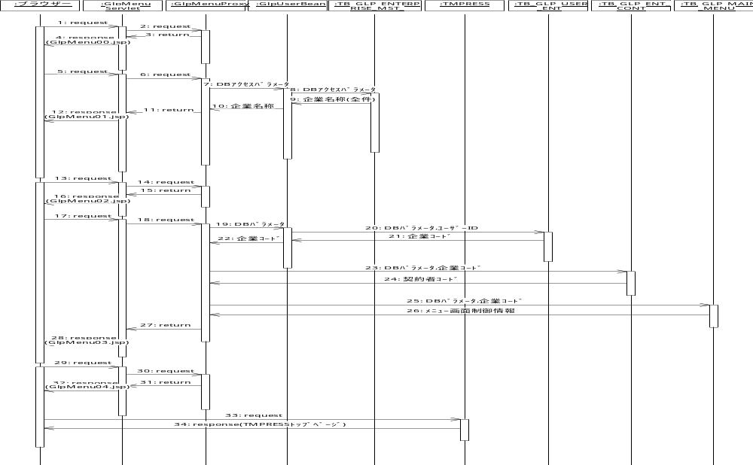

Policy Informaition
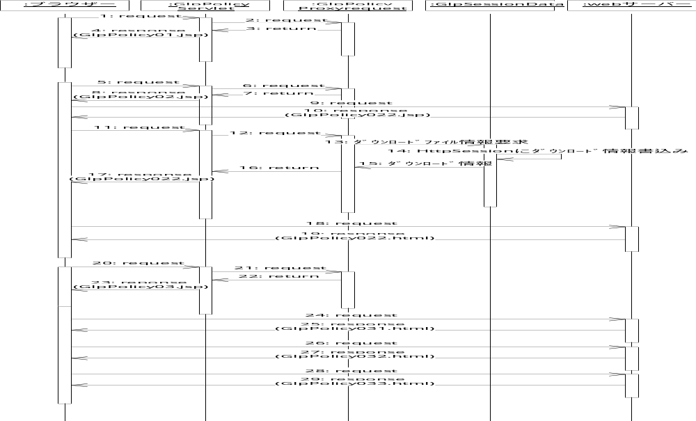

Claim
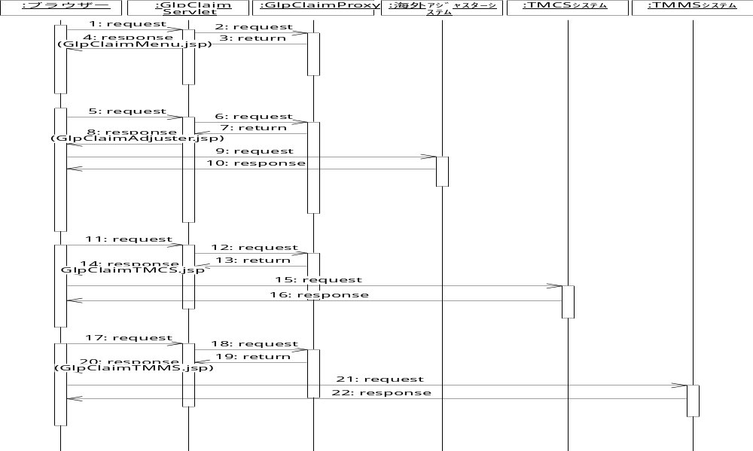
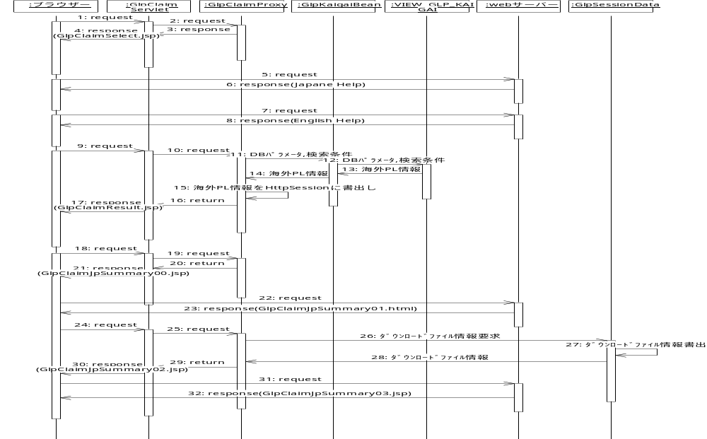

Others
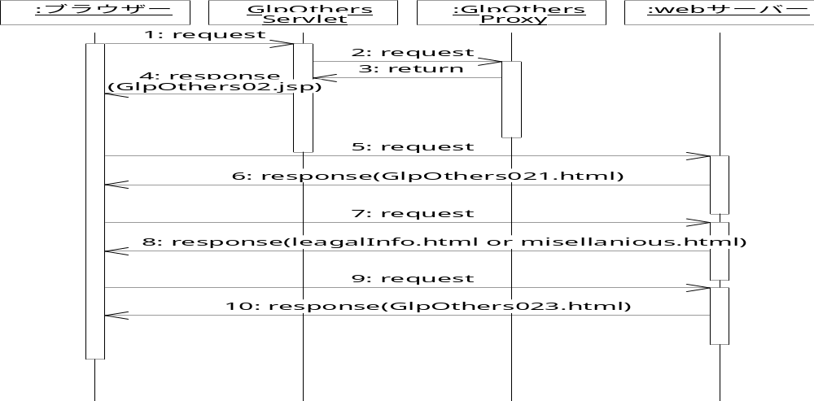

画面遷移図

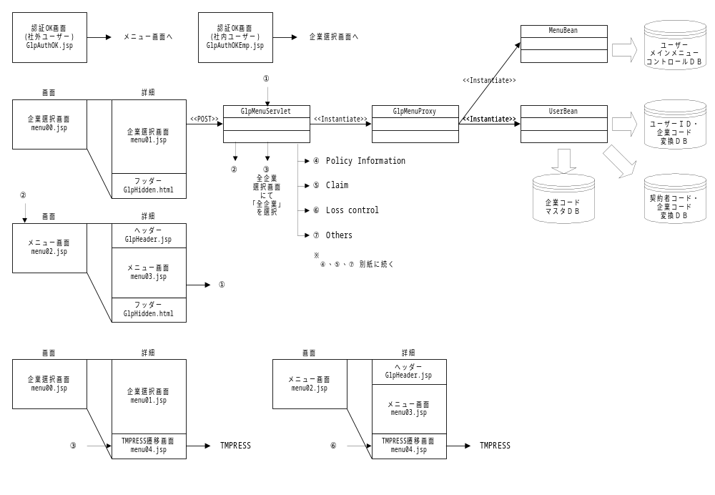MainMenu

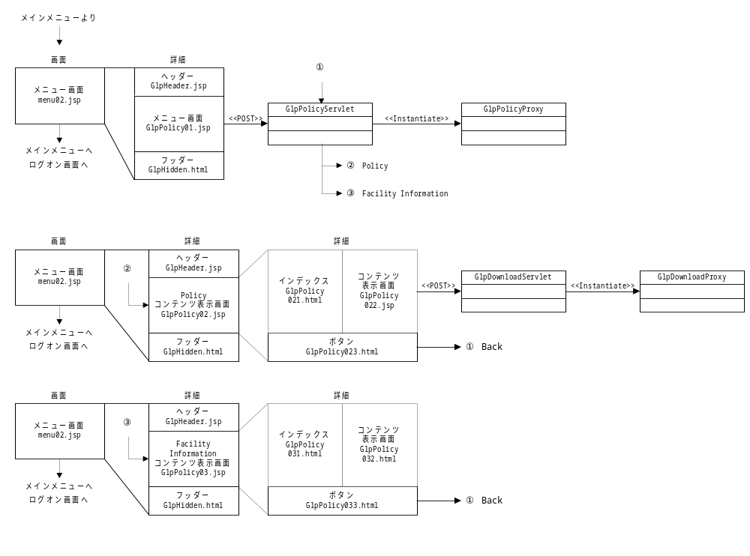Policy Informaition

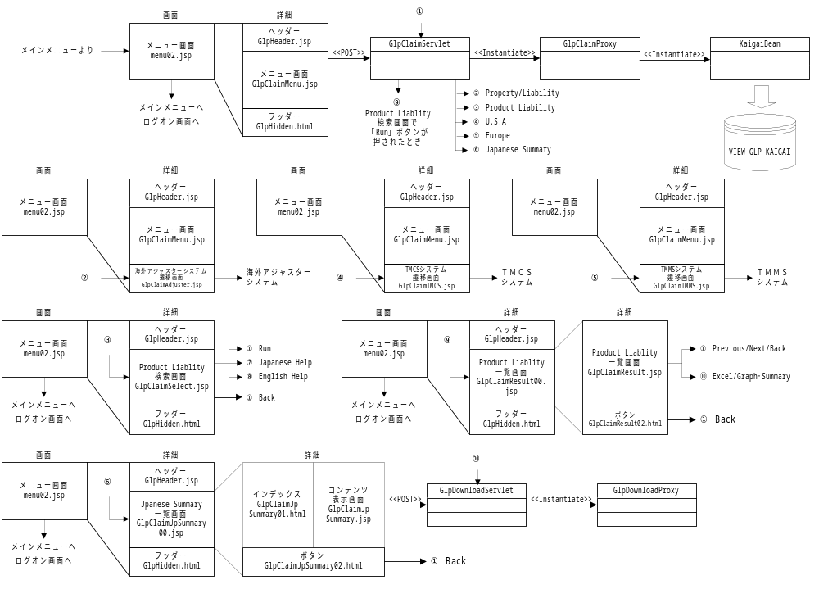Claim

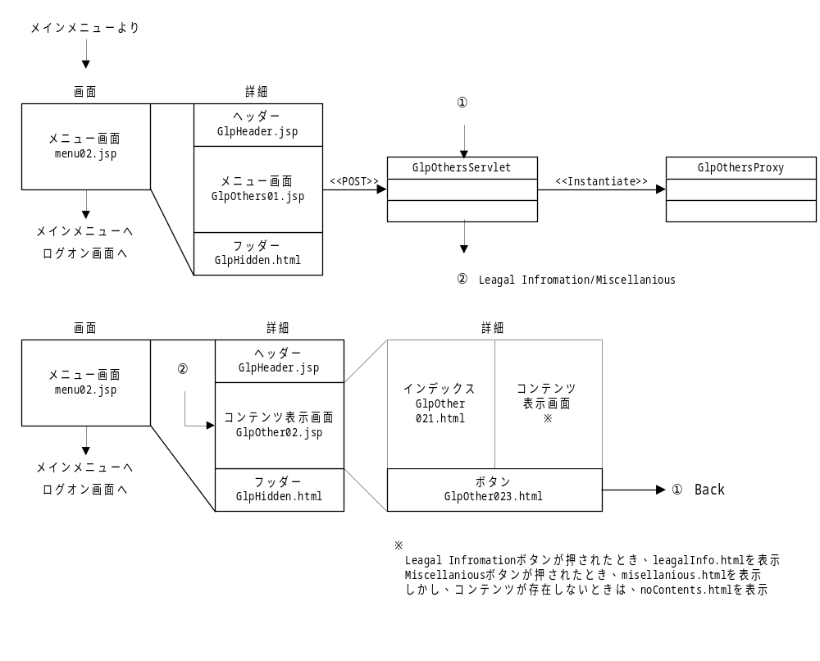Others

画面定義書

凡例

- 成果物名：画面定義書
- 作成単位：画面
- 表記方法

- 業務名（サブシステム名）、画面ＩＤ、画面タイトルを記述する。
- 該当画面の機能概要を「画面概要」として記述する。
- 入力項目、出力項目、リンクに分けて記述する。
（１）入力項目
・FORM単位に記述する。
・FORM名（Default：FORM01）、METHOD名（Default：POST）、ACTIONを記述する。
・FORM内の入力項目に関し、以下の項目を記述方法に従って記述する。
項目名 | 意味 | 記述方法
カテゴリー | 項目のカテゴリー名 | 「見出し」をカテゴリー毎に固めて記述し、その固まりの最上段のカテゴリーに「カテゴリー名」を記述する。
見出し | 項目の意味を表す見出し | 見出しを文字で記述する。
TYPE | 項目タイプ | TYPE略式記号にて記述する。（参照：TYPE略式記号表）
NAME | 項目名 | 名前を記述する。
VALUE | 項目値 | 値を記述する。値指定のない項目は、N/Aと記述する。  ListBoxの場合は、(項目1=値1、項目2=値２…)と記述する。
DEFAULT | デフォルト値 | - RaidoButton,CheckBoxの場合は、以下のいずれかを記述する。  NO-CHECKED（チェック無）、CHECKED（チェック有）  - ListBoxの場合は、「項目名＝値」を記述する。  - その他の場合は、値そのものを記述する。ブランクの場合は、BLANKと記述する。
SIZE/MAX | 項目の画面サイズと最大サイズ | サイズを数字で記述する。例：１０／２０
備考 | 備考欄

（２）出力項目
・出力項目に関し、以下の項目を記述方法に従って記述する。なお、動的リンクも出力項目として記述する。
項目名 | 意味 | 記述方法
カテゴリー | 項目のカテゴリー名 | 「見出し」をカテゴリー毎に固めて記述し、その固まりの最上段のカテゴリーに「カテゴリー名」を記述する。
見出し | 項目の意味を表わす見出し | 見出しを文字で記述する。
TYPE | 項目のタイプ | TYPE略式記号にて記述する。（参照：TYPE略式記号表）
最大領域 | 最大領域サイズ | 最大文字数、領域、行列数を単位付きで記述する  例 「２０文字」、「Ｗ３００Ｐｉｘ，Ｈ１００Ｐｉｘ」、「１０行５例」
備考 | 備考欄
（３）リンク
・静的リンクのリンク先（画面ＩＤ、実際のＵＲＬ等）を記述する。
TYPE略式記号
（１）入力項目TYPE
・TYPEを3文字の略式記号で表現する。
略式記号 | 項目タイプ
TXT | TEXT
TXA | TEXT AREA
CHK | CheckBox
RDO | RadioButton
LST | ListBox
SBT | Submit Button
RST | Reset Button
BTN | Button
・HIDDENの場合は、「-HDN」を付加する。
・TEXT , TEXT AREAの場合のみ文字タイプを付加する。
略式記号 | 文字タイプ
(N) | 半角数字
(C) | 半角英数
(G) | 全角
(K) | 全角カナ

（２）出力項目TYPE
・TYPEを3文字の略式記号で表現する。
略式記号 | 文字タイプ
LBL | LABEL（直接表示）
IMG | イメージ
TBL | 表
LNK | リンク

Menu
業務名：
画面ID： | MENU00
画面タイトル： | 企業選択画面（フレーム分割）

画面概要 | 認証OK画面（社内ユーザー）から遷移し、  企業選択画面（コンテンツ）、フッダーをフレーム内に呼び出す。

入力項目
FORM名： |  | METHOD名： |  | ACTION：
カテゴリー |  | 見出し |  | TYPE |  | NAME | VALUE |  | DEFAULT | SIZE/MAX | 備考

出力項目
カテゴリー | 見出し | TYPE | 最大領域 | 備考

業務名：
画面ID： | MENU01
画面タイトル： | 企業選択画面（コンテンツ）

画面概要 | 社内ユーザーの場合、企業選択を入力する。  「Run」ボタンで情報が送信され、メインメニュー画面（フレーム分割）に遷移する。

入力項目
FORM名： | ENTERPISE_FORM | METHOD名： | POST | ACTION： | ../servlet/Glp.GlpMenu.GlpMenuServlet
FORM名： | ENTERPISE_FORM | METHOD名： | POST | ACTION： | ../servlet/AuthLogoffServlet
カテゴリー |  | 見出し |  | TYPE |  | NAME | VALUE |  | DEFAULT | SIZE/MAX | 備考
企業選択 |  | 企業選択 |  | LST |  | ENTERPISE_LST | getEnterprise_CD() |  | BLANK | 1/A | DBよりデータを抽出し、  リスト作成  企業コード:企業名  all:その他
イメージ（終了ボタン） |  | Run |  | IMG |  |  |  |  |  |  | MenuServletへPOST
 |  | Log off |  | IMG |  |  |  |  |  |  | LogoffServletへPOST

出力項目
カテゴリー | 見出し | TYPE | 最大領域 | 備考

業務名：
画面ID： | MENU02
画面タイトル： | メインメニュー画面（フレーム分割）

画面概要 | 認証OK画面（社外ユーザー）または、企業選択画面（コンテンツ）から遷移し、  ヘッダー、メインメニュー画面（コンテンツ）、フッダーをフレーム内に呼び出す。

入力項目
FORM名： |  | METHOD名： |  | ACTION：
カテゴリー |  | 見出し |  | TYPE |  | NAME | VALUE |  | DEFAULT | SIZE/MAX | 備考

出力項目
カテゴリー | 見出し | TYPE | 最大領域 | 備考

業務名：
画面ID： | MENU03
画面タイトル： | メインメニュー画面（コンテンツ）

画面概要 | 企業ごとに個別のメニューを作成。  各ボタンから、「Policy Information」、「Claims」、「Loss control」、「Others」の各機能に遷移する。

入力項目
FORM名： | MENU_FORM | METHOD名： | POST | ACTION： | ../servlet/Glp.GlpPolicy.GlpPolicyServlet
FORM名： | MENU_FORM | METHOD名： | POST | ACTION： | ../servlet/Glp.GlpMenu.GlpMenuServlet
FORM名： | MENU_FORM | METHOD名： | POST | ACTION： | ../servlet/Glp.GlpClaim.GlpClaimServlet
FORM名： | MENU_FORM | METHOD名： | POST | ACTION： | ../servlet/Glp.GlpOthers.GlpOthersServlet
FORM名： | MENU_FORM | METHOD名： | POST | ACTION： | ../servlet/AuthLogoffServlet
カテゴリー |  | 見出し |  | TYPE |  | NAME | VALUE |  | DEFAULT | SIZE/MAX | 備考
イメージ（ボタン） |  | Policy Information |  | IMG |  |  |  |  |  |  | PolicyServletへPOST
 |  | Claims |  | IMG |  |  |  |  |  |  | ClaimServletへPOST
 |  | Loss control |  | IMG |  |  |  |  |  |  | MenuServletへPOST
 |  | Others |  | IMG |  |  |  |  |  |  | GlpOthersへPOST
イメージ（終了ボタン） |  | Log off |  | IMG |  |  |  |  |  |  | LogoffServletへPOST

出力項目
カテゴリー | 見出し | TYPE | 最大領域 | 備考
イメージ（ボタン） | Policy Information | IMG |  | getPolicy_Data_BTN(0) = ”1” のとき、  表示する
 | Claims | IMG |  | getClaim_BTN(0) = ”1” のとき、  表示する
 | Loss control | IMG |  | getLoss_Control_BTN(0) = ”1” の  とき、表示する
 | Others | IMG |  | getOthers_BTN(0) = ”1” のとき、  表示する

カテゴリー | 見出し | TYPE | 最大領域 | 備考
背景 |  | IMG |  | 企業背景  （企業ごと個別のイメージを用いる）
インフォメーションテキスト | getInformation() |  |  | 全社共通インフォメーション

業務名：
画面ID： | MENU04
画面タイトル： | TMPRESS遷移画面

画面概要 | メインメニュー画面（コンテンツ）から遷移し、  “../../www17/tmpress/" + proxy.getTmpURL() に遷移する。

入力項目
FORM名： |  | METHOD名： |  | ACTION：
カテゴリー |  | 見出し |  | TYPE |  | NAME | VALUE |  | DEFAULT | SIZE/MAX | 備考

出力項目
カテゴリー | 見出し | TYPE | 最大領域 | 備考

Policy Information
業務名：
画面ID： | POLICY01
画面タイトル： | Policy メニュー画面

画面概要 | メインメニュー画面（コンテンツ）から遷移し、Policy、Facility Informationに遷移する。

入力項目
FORM名： | POLICY_FORM | METHOD名： | POST | ACTION： | ../servlet/Glp.GlpPolicy.GlpPolicyServlet
FORM名： | POLICY_FORM | METHOD名： | POST | ACTION： | ../servlet/Glp.GlpMenu.GlpMenuServlet
FORM名： | POLICY_FORM | METHOD名： | POST | ACTION： | ../servlet/AuthLogoffServlet
カテゴリー |  | 見出し |  | TYPE |  | NAME | VALUE |  | DEFAULT | SIZE/MAX | 備考
イメージ（ボタン） |  | Policy |  | IMG |  |  |  |  |  |  | PolicyServletへPOST
 |  | Facility Information |  | IMG |  |  |  |  |  |  | PolicyServletへPOST
イメージ（終了ボタン） |  | Back |  | IMG |  |  |  |  |  |  | MenuServletへPOST
 |  | Main Manu |  | IMG |  |  |  |  |  |  | MenuServletへPOST
 |  | Log off |  | IMG |  |  |  |  |  |  | LogoffServletへPOST

出力項目
カテゴリー | 見出し | TYPE | 最大領域 | 備考

業務名：
画面ID： | POLICY02
画面タイトル： | Policyコンテンツ表示画面（フレーム分割）

画面概要 | Policy メニュー画面 から遷移し、  Policyコンテンツ表示画面（インデックス）、（コンテンツ）、（終了ボタン）をフレーム内に呼び出す。

入力項目
FORM名： |  | METHOD名： |  | ACTION：
カテゴリー |  | 見出し |  | TYPE |  | NAME | VALUE |  | DEFAULT | SIZE/MAX | 備考

出力項目
カテゴリー | 見出し | TYPE | 最大領域 | 備考

業務名：
画面ID： | POLICY021
画面タイトル： | Policyコンテンツ表示画面（インデックス）

画面概要 | Policyコンテンツ表示画面のインデックス部分を表示。

入力項目
FORM名： |  | METHOD名： |  | ACTION：
カテゴリー |  | 見出し |  | TYPE |  | NAME | VALUE |  | DEFAULT | SIZE/MAX | 備考

出力項目
カテゴリー | 見出し | TYPE | 最大領域 | 備考

業務名：
画面ID： | POLICY022
画面タイトル： | Policyコンテンツ表示画面（コンテンツ）

画面概要 | ダウンロードリストを作成、表示。  ダウンロードリストより、ダウンロード画面に遷移する。

入力項目
FORM名： | DOWNLOAD_FORM | METHOD名： | POST | ACTION： | ../servlet/Glp.GlpDownload.GlpDownloadServlet
カテゴリー |  | 見出し |  | TYPE |  | NAME | VALUE |  | DEFAULT | SIZE/MAX | 備考
ダウンロード |  |  |  |  |  |  |  |  |  |  | DownloadServletへPOST

出力項目
カテゴリー | 見出し | TYPE | 最大領域 | 備考
ダウンロード |  |  |  | Servleより動的に作成

業務名：
画面ID： | POLICY023
画面タイトル： | Policyコンテンツ表示画面（終了ボタン）

画面概要 | Policyコンテンツ表示画面の終了ボタン部分を表示。

入力項目
FORM名： | POLICY_FORM | METHOD名： | POST | ACTION： | ../servlet/Glp.GlpPolicy.GlpPolicyServlet
FORM名： | POLICY_FORM | METHOD名： | POST | ACTION： | ../servlet/Glp.GlpMenu.GlpMenuServlet
FORM名： | POLICY_FORM | METHOD名： | POST | ACTION： | ../servlet/AuthLogoffServlet
カテゴリー |  | 見出し |  | TYPE |  | NAME | VALUE |  | DEFAULT | SIZE/MAX | 備考
イメージ（終了ボタン） |  | Back |  | IMG |  |  |  |  |  |  | PolicyServletへPOST
 |  | MainManu |  | IMG |  |  |  |  |  |  | MainServletへPOST
 |  | Log off |  | IMG |  |  |  |  |  |  | LogoffServletへPOST

出力項目
カテゴリー | 見出し | TYPE | 最大領域 | 備考

業務名：
画面ID： | POLICY03
画面タイトル： | Facility Informationコンテンツ表示画面  （フレーム分割）

画面概要 | Policy メニュー画面 から遷移し、  Facility Informationコンテンツ表示画面（インデックス）、（コンテンツ）、（終了ボタン）を  フレーム内に呼び出す。

入力項目
FORM名： |  | METHOD名： |  | ACTION：
カテゴリー |  | 見出し |  | TYPE |  | NAME | VALUE |  | DEFAULT | SIZE/MAX | 備考

出力項目
カテゴリー | 見出し | TYPE | 最大領域 | 備考

業務名：
画面ID： | POLICY031
画面タイトル： | Facility Informationコンテンツ表示画面  （インデックス)

画面概要 | Facility Informationコンテンツ表示画面のインデックス部分を表示。

入力項目
FORM名： |  | METHOD名： |  | ACTION：
カテゴリー |  | 見出し |  | TYPE |  | NAME | VALUE |  | DEFAULT | SIZE/MAX | 備考

出力項目
カテゴリー | 見出し | TYPE | 最大領域 | 備考

業務名：
画面ID： | POLICY032
画面タイトル： | Facility Informationコンテンツ表示画面  （コンテンツ）

画面概要 | 各企業向けFacility Informationコンテンツを表示。

入力項目
FORM名： |  | METHOD名： |  | ACTION：
カテゴリー |  | 見出し |  | TYPE |  | NAME | VALUE |  | DEFAULT | SIZE/MAX | 備考

出力項目
カテゴリー | 見出し | TYPE | 最大領域 | 備考

業務名：
画面ID： | POLICY033
画面タイトル： | Facility Informationコンテンツ表示画面  （終了ボタン）

画面概要 | Facility Informationコンテンツ表示画面の終了ボタン部分を表示。

入力項目
FORM名： | POLICY_FORM | METHOD名： | POST | ACTION： | ../servlet/Glp.GlpPolicy.GlpPolicyServlet
FORM名： | POLICY_FORM | METHOD名： | POST | ACTION： | ../servlet/Glp.GlpMenu.GlpMenuServlet
FORM名： | POLICY_FORM | METHOD名： | POST | ACTION： | ../servlet/AuthLogoffServlet
カテゴリー |  | 見出し |  | TYPE |  | NAME | VALUE |  | DEFAULT | SIZE/MAX | 備考
イメージ（終了ボタン） |  | Back |  | IMG |  |  |  |  |  |  | PolicyServletへPOST
 |  | MainManu |  | IMG |  |  |  |  |  |  | MainServletへPOST
 |  | Log off |  | IMG |  |  |  |  |  |  | LogoffServletへPOST

出力項目
カテゴリー | 見出し | TYPE | 最大領域 | 備考

Claim
業務名：
画面ID： | CLAIM01
画面タイトル： | Claimメニュー画面

画面概要 | Claimのメニュー画面。  海外アジャスターシステム、TMCSシステム、TMMSシステム、Jpanese Summary一覧画面（フレーム分割）に遷移する。

入力項目
FORM名： | MENU_FORM | METHOD名： | POST | ACTION： | ../servlet/Glp.GlpClaim.GlpClaimServlet
FORM名： | MENU_FORM | METHOD名： | POST | ACTION： | ../servlet/Glp.GlpMenu.GlpMenuServlet
FORM名： | LOGOFF_FORM | METHOD名： | POST | ACTION： | ../servlet/AuthLogoffServlet
カテゴリー |  | 見出し |  | TYPE |  | NAME | VALUE |  | DEFAULT | SIZE/MAX | 備考
イメージ（ボタン） |  | Property  (Overseas Local Policy) |  | IMG |  |  |  |  |  |  | ClaimServletへPOST
 |  | Property (Japan Policy) |  | IMG |  |  |  |  |  |  | ClaimServletへPOST
 |  | Liability  (Overseas Local Policy) |  | IMG |  |  |  |  |  |  | ClaimServletへPOST
 |  | Liability (Japan Policy) |  | IMG |  |  |  |  |  |  | ClaimServletへPOST
 |  | Product Liability  (Japan Policy) |  | IMG |  |  |  |  |  |  | ClaimServletへPOST
 |  | U.S.A. |  | IMG |  |  |  |  |  |  | ClaimServletへPOST
 |  | Europe |  | IMG |  |  |  |  |  |  | ClaimServletへPOST
 |  | Japanese Summary |  | IMG |  |  |  |  |  |  | ClaimServletへPOST
イメージ（終了ボタン） |  | Back |  | IMG |  |  |  |  |  |  | MenuServletへPOST
 |  | MainMenu |  | IMG |  |  |  |  |  |  | MenuServletへPOST
 |  | Log off |  | IMG |  |  |  |  |  |  | LogoffServletへPOST

出力項目
カテゴリー | 見出し | TYPE | 最大領域 | 備考

業務名：
画面ID： | CLAIM11
画面タイトル： | 海外アジャスターシステム

画面概要 | Claimメニュー画面 から遷移し、海外アジャスターシステムに遷移する。

入力項目
FORM名： |  | METHOD名： |  | ACTION：
カテゴリー |  | 見出し |  | TYPE |  | NAME | VALUE |  | DEFAULT | SIZE/MAX | 備考

出力項目
カテゴリー | 見出し | TYPE | 最大領域 | 備考

業務名：
画面ID： | CLAIM21
画面タイトル： | Product Liablity検索画面

画面概要 | Product Liablityの検索条件を入力する。  「Run」ボタンで情報が送信され、Product Liablity一覧画面（フレーム分割）に遷移する。

入力項目
FORM名： | FORM_SELECT | METHOD名： | POST | ACTION： | ../servlet/Glp.GlpClaim.GlpClaimServlet
FORM名： | FORM_SELECT | METHOD名： | POST | ACTION： | ../servlet/Glp.GlpMenu.GlpMenuServlet
FORM名： | FORM_SELECT | METHOD名： | POST | ACTION： | ../servlet/AuthLogoffServlet
カテゴリー |  | 見出し |  | TYPE |  | NAME | VALUE |  | DEFAULT | SIZE/MAX | 備考
Date Of Loss |  | Date Of Loss From |  | TXT（N） |  | DATE_OF_LOSS_FROM |  |  | BLANK | 12/8
 |  | Date Of Loss To |  | TXT（N） |  | DATE_OF_LOSS_TO |  |  | BLANK | 12/8
Claim Mode Date Range |  | Claim Mode Date Range From |  | TXT（N） |  | CLAIM_MODE_DATE_RANGE_FROM |  |  | BLANK | 12/8
 |  | Claim Mode Date Range To |  | TXT（N） |  | CLAIM_MODE_DATE_RANGE_TO |  |  | BLANK | 12/8
Policy Number |  | Policy Number |  | TXT（C） |  | POLICY_NUMBER |  |  | BLANK | 16/10
 |  | Policy Number Sub |  | TXT（C） |  | POLICY_NUMBER_SUB |  |  | BLANK | 4/2
イメージ（終了ボタン） |  | Back |  | IMG |  |  |  |  |  |  | ClaimServletへPOST
 |  | Run |  | IMG |  |  |  |  |  |  | ClaimServletへPOST
 |  | MainMenu |  | IMG |  |  |  |  |  |  | MenuServletへPOST
 |  | Log off |  | IMG |  |  |  |  |  |  | LogoffServletへPOST

出力項目
カテゴリー | 見出し | TYPE | 最大領域 | 備考

リンク
リンク先 | 備考
Japanese Help（../Glp/j-help.html) | Japanese Help画面に遷移
English Help（../Glp/e-help.html） | English Help画面に遷移

業務名：
画面ID： | CLAIM220
画面タイトル： | Product Liablity一覧画面（フレーム分割）

画面概要 | Product Liablity検索画面 から遷移し、  Product Liablity一覧画面（コンテンツ）、（終了ボタン）をフレーム内に呼び出す。

入力項目
FORM名： |  | METHOD名： |  | ACTION：
カテゴリー |  | 見出し |  | TYPE |  | NAME | VALUE |  | DEFAULT | SIZE/MAX | 備考

出力項目
カテゴリー | 見出し | TYPE | 最大領域 | 備考

業務名：
画面ID： | CLAIM22
画面タイトル： | Product Liablity一覧画面  （コンテンツ）

画面概要 | Product Liablity検索画面で入力された値より、データベースの値を抽出し、一覧表示。  ダウンロード画面に遷移する。

入力項目
 | FORM |  | PUT |  | ../servlet/Glp.GlpClaim.GlpClaimServlet
FORM名： | FORM | METHOD名： | PUT | ACTION： | ../servlet/Glp.GlpDownload.GlpDownloadServlet
カテゴリー |  | 見出し |  | TYPE |  | NAME | VALUE |  | DEFAULT | SIZE/MAX | 備考
イメージ（ボタン） |  | Excel |  | IMG |  |  |  |  |  |  | DownloadServletへPOST
 |  | Graph / Summary |  | IMG |  |  |  |  |  |  | DownloadServletへPOST
 |  | Previous |  | IMG |  |  |  |  |  |  | ClaimServletへPOST
 |  | Next |  | IMG |  |  |  |  |  |  | ClaimServletへPOST

出力項目
カテゴリー | 見出し | TYPE | 最大領域 | 備考
Policy Number | 証券番号
Clamant | クレーマント
Date of Loss | 事故日
Date of Claims made | 賠償請求日
Total Reserves (Dollar) | 合計OS
Total Paid (Dollar) | 支払額
Status | ステータス
Accident | 事故態様
Location | 事故地
Court | 訴訟地
Injury | 負傷
Defects1 | 欠陥主張1
Defects2 | 欠陥主張2

カテゴリー | 見出し | TYPE | 最大領域 | 備考
Defects3 | 欠陥主張3
Modes | 製品モデル

業務名：
画面ID： | CLAIM222
画面タイトル： | Product Liablity一覧画面  （終了ボタン）

画面概要 | Product Liablity一覧画面の終了ボタン部分を表示。

入力項目
FORM名： | CLAIM_FORM | METHOD名： | POST | ACTION： | ../servlet/Glp.GlpClaim.GlpClaimServlet
FORM名： | CLAIM_FORM | METHOD名： | POST | ACTION： | ../servlet/Glp.GlpMenu.GlpMenuServlet
FORM名： | CLAIM_FORM | METHOD名： | POST | ACTION： | ../servlet/AuthLogoffServlet
カテゴリー |  | 見出し |  | TYPE |  | NAME | VALUE |  | DEFAULT | SIZE/MAX | 備考
イメージ（終了ボタン） |  | Back |  | IMG |  |  |  |  |  |  | ClaimServletへPOST
 |  | MainMenu |  | IMG |  |  |  |  |  |  | MenuServletへPOST
 |  | Log off |  | IMG |  |  |  |  |  |  | LogoffServletへPOST

出力項目
カテゴリー | 見出し | TYPE | 最大領域 | 備考

業務名：
画面ID： | CLAIM31
画面タイトル： | TMCSシステム

画面概要 | Claimメニュー画面 から遷移し、TMCSシステムに遷移する。

入力項目
FORM名： |  | METHOD名： |  | ACTION：
カテゴリー |  | 見出し |  | TYPE |  | NAME | VALUE |  | DEFAULT | SIZE/MAX | 備考

出力項目
カテゴリー | 見出し | TYPE | 最大領域 | 備考

業務名：
画面ID： | CLAIM41
画面タイトル： | TMMSシステム

画面概要 | Claimメニュー画面 から遷移し、TMMSシステムに遷移する。

入力項目
FORM名： |  | METHOD名： |  | ACTION：
カテゴリー |  | 見出し |  | TYPE |  | NAME | VALUE |  | DEFAULT | SIZE/MAX | 備考

出力項目
カテゴリー | 見出し | TYPE | 最大領域 | 備考

業務名：
画面ID： | CLAIM510
画面タイトル： | Jpanese Summary一覧画面（フレーム分割）

画面概要 | Claimメニュー画面 から遷移し、  Jpanese Summary一覧画面（インデックス）、（コンテンツ）、（終了ボタン）をフレーム内に呼び出す。

入力項目
FORM名： |  | METHOD名： |  | ACTION：
カテゴリー |  | 見出し |  | TYPE |  | NAME | VALUE |  | DEFAULT | SIZE/MAX | 備考

出力項目
カテゴリー | 見出し | TYPE | 最大領域 | 備考

業務名：
画面ID： | なし（GlpClaimJpSummary01.html）
画面タイトル： | Jpanese Summary一覧画面（インデックス）

画面概要 | Jpanese Summary一覧画面 のインデックス部分を表示。

入力項目
FORM名： |  | METHOD名： |  | ACTION：
カテゴリー |  | 見出し |  | TYPE |  | NAME | VALUE |  | DEFAULT | SIZE/MAX | 備考

出力項目
カテゴリー | 見出し | TYPE | 最大領域 | 備考

業務名：
画面ID： | CLAIM51
画面タイトル： | Jpanese Summary一覧画面（コンテンツ）

画面概要 | ダウンロードリストを作成、表示。  ダウンロードリストより、ダウンロード画面に遷移する。

入力項目
FORM名： | DOWNLOAD_FORM | METHOD名： | POST | ACTION： | ../servlet/Glp.GlpDownload.GlpDownloadServlet
カテゴリー |  | 見出し |  | TYPE |  | NAME | VALUE |  | DEFAULT | SIZE/MAX | 備考
ダウンロード |  |  |  |  |  |  |  |  |  |  | DownloadServletへPOST

出力項目
カテゴリー | 見出し | TYPE | 最大領域 | 備考
ダウンロード |  |  |  | Servleより動的に作成

業務名：
画面ID： | CLAIM512
画面タイトル： | Jpanese Summary一覧画面（終了ボタン）

画面概要 | Jpanese Summary一覧画面 の終了ボタン部分を表示。

入力項目
FORM名： | CLAIM_FORM | METHOD名： | POST | ACTION： | ../servlet/Glp.GlpClaim.GlpClaimServlet
FORM名： | CLAIM_FORM | METHOD名： | POST | ACTION： | ../servlet/Glp.GlpMenu.GlpMenuServlet
FORM名： | CLAIM_FORM | METHOD名： | POST | ACTION： | ../servlet/AuthLogoffServlet
カテゴリー |  | 見出し |  | TYPE |  | NAME | VALUE |  | DEFAULT | SIZE/MAX | 備考
イメージ（終了ボタン） |  | Back |  | IMG |  |  |  |  |  |  | ClaimServletへPOST
 |  | MainMenu |  | IMG |  |  |  |  |  |  | MenuServletへPOST
 |  | Log off |  | IMG |  |  |  |  |  |  | LogoffServletへPOST

出力項目
カテゴリー | 見出し | TYPE | 最大領域 | 備考

業務名：
画面ID： | なし（j-help.html）
画面タイトル： | Japanese Help画面

画面概要 | Product Liablity検索画面から呼び出される、日本語ヘルプ。

入力項目
FORM名： |  | METHOD名： |  | ACTION：
カテゴリー |  | 見出し |  | TYPE |  | NAME | VALUE |  | DEFAULT | SIZE/MAX | 備考

出力項目
カテゴリー | 見出し | TYPE | 最大領域 | 備考

業務名：
画面ID： | なし（e-help.html）
画面タイトル： | English Help画面

画面概要 | Product Liablity検索画面から呼び出される、英語ヘルプ。

入力項目
FORM名： |  | METHOD名： |  | ACTION：
カテゴリー |  | 見出し |  | TYPE |  | NAME | VALUE |  | DEFAULT | SIZE/MAX | 備考

出力項目
カテゴリー | 見出し | TYPE | 最大領域 | 備考

Others
業務名：
画面ID： | OTHERS01
画面タイトル： | Others メニュー画面

画面概要 | メインメニューから遷移し、  コンテンツ表示画面（Leagal Informationまたは miscellanious）に遷移する。

入力項目
FORM名： | OTHERS_FORM | METHOD名： | POST | ACTION： | ../servlet/Glp.GlpOthers.GlpOthersServlet
FORM名： | OTHERS_FORM | METHOD名： | POST | ACTION： | ../servlet/Glp.GlpMenu.GlpMenuServlet
FORM名： | OTHERS_FORM | METHOD名： | POST | ACTION： | ../servlet/AuthLogoffServlet
カテゴリー |  | 見出し |  | TYPE |  | NAME | VALUE |  | DEFAULT | SIZE/MAX | 備考
イメージ（ボタン） |  | Leagal Information |  | IMG |  |  |  |  |  |  | OthersServletへPOST
 |  | miscellanious |  | IMG |  |  |  |  |  |  | OthersServletへPOST
 |  | Back |  | IMG |  |  |  |  |  |  | MainServletへPOST
イメージ（終了ボタン） |  | Main Manu |  | IMG |  |  |  |  |  |  | MainServletへPOST
 |  | Log off |  | IMG |  |  |  |  |  |  | LogoffServletへPOST

出力項目
カテゴリー | 見出し | TYPE | 最大領域 | 備考

業務名：
画面ID： | OTHERS02
画面タイトル： | コンテンツ表示画面（フレーム分割）

画面概要 | Othersメニュー画面 から遷移し、  コンテンツ表示画面（インデックス）、コンテンツ、（終了ボタン）をフレーム内に呼び出す。  呼び出されたボタンによってLeagal Informationまたはmiscellaniousのコンテンツを表示。

入力項目
FORM名： |  | METHOD名： |  | ACTION：
カテゴリー |  | 見出し |  | TYPE |  | NAME | VALUE |  | DEFAULT | SIZE/MAX | 備考

出力項目
カテゴリー | 見出し | TYPE | 最大領域 | 備考

業務名：
画面ID： | OTHERS021
画面タイトル： | コンテンツ表示画面  （インデックス）

画面概要 | コンテンツ表示画面のインデックス部分を表示。

入力項目
FORM名： |  | METHOD名： |  | ACTION：
カテゴリー |  | 見出し |  | TYPE |  | NAME | VALUE |  | DEFAULT | SIZE/MAX | 備考

出力項目
カテゴリー | 見出し | TYPE | 最大領域 | 備考

業務名：
画面ID： | OTHERS023
画面タイトル： | コンテンツ表示画面（終了ボタン）

画面概要 | コンテンツ表示画面の終了ボタン部分を表示。

入力項目
FORM名： | OTHERS_FORM | METHOD名： | POST | ACTION： | ../servlet/Glp.GlpOthers.GlpOthersServlet
FORM名： | OTHERS_FORM | METHOD名： | POST | ACTION： | ../servlet/Glp.GlpMenu.GlpMenuServlet
FORM名： | OTHERS_FORM | METHOD名： | POST | ACTION： | ../servlet/AuthLogoffServlet
カテゴリー |  | 見出し |  | TYPE |  | NAME | VALUE |  | DEFAULT | SIZE/MAX | 備考
ボタン |  | Back |  | IMG |  |  |  |  |  |  | OthersServletへPOST
 |  | Main Manu |  | IMG |  |  |  |  |  |  | MainServletへPOST
 |  | Log off |  | IMG |  |  |  |  |  |  | LogoffServletへPOST

出力項目
カテゴリー | 見出し | TYPE | 最大領域 | 備考

業務名：
画面ID： | なし（leagalInfo.html）
画面タイトル： | Leagal Infromationコンテンツ表示画面  （コンテンツ）

画面概要 | Othersメニュー画面 で、Leagal Infromationボタンが押されたとき、  コンテンツ表示画面（フレーム分割）のフレーム内に呼び出される。

入力項目
FORM名： |  | METHOD名： |  | ACTION：
カテゴリー |  | 見出し |  | TYPE |  | NAME | VALUE |  | DEFAULT | SIZE/MAX | 備考

出力項目
カテゴリー | 見出し | TYPE | 最大領域 | 備考

業務名：
画面ID： | なし（misellanious.html）
画面タイトル： | Miscellaniousコンテンツ表示画面  （コンテンツ）

画面概要 | Othersメニュー画面 で、Leagal InfromationまたはMiscellaniousボタンが押されたとき、  コンテンツがない場合、コンテンツ表示画面（フレーム分割）のフレーム内に呼び出される。

入力項目
FORM名： |  | METHOD名： |  | ACTION：
カテゴリー |  | 見出し |  | TYPE |  | NAME | VALUE |  | DEFAULT | SIZE/MAX | 備考

出力項目
カテゴリー | 見出し | TYPE | 最大領域 | 備考

業務名：
画面ID： | なし（noContents.html）
画面タイトル： | 「該当なし」表示画面

画面概要 | コンテンツが無かったとき、コンテンツ表示画面（フレーム分割）のフレーム内に呼び出される。

入力項目
FORM名： |  | METHOD名： |  | ACTION：
カテゴリー |  | 見出し |  | TYPE |  | NAME | VALUE |  | DEFAULT | SIZE/MAX | 備考

出力項目
カテゴリー | 見出し | TYPE | 最大領域 | 備考

Download
業務名：
画面ID： | DOWNLOAD01
画面タイトル： | ダウンロード画面

画面概要 | 「しばらくお待ちください」の表示。  アプレットの実行。

入力項目
FORM名： |  | METHOD名： |  | ACTION：
カテゴリー |  | 見出し |  | TYPE |  | NAME |  |  | VALUE |  | DEFAULT | SIZE/MAX | 備考
アプレット |  |  |  | APPLET
アプレットのパラメータ |  |  |  | PARAM |  | XLS_NAME
アプレットのパラメータ |  |  |  | PARAM |  | VBS_NAME
アプレットのパラメータ |  |  |  | PARAM |  | XLS_FILE
アプレットのパラメータ |  |  |  | PARAM |  | VBS_FILE
アプレットのパラメータ |  |  |  | PARAM |  | CALL_ME_URL
アプレットのパラメータ |  |  |  | PARAM |  | CALL_ME_JSP_ID
アプレットのパラメータ |  |  |  | PARAM |  | CSV1_NAME
アプレットのパラメータ |  |  |  | PARAM |  | CSV2_NAME
アプレットのパラメータ |  |  |  | PARAM |  | CSV1_FILE
アプレットのパラメータ |  |  |  | PARAM |  | CSV2_FILE

出力項目
カテゴリー | 見出し | TYPE | 最大領域 | 備考

業務名：
画面ID： | DOWNLOAD02
画面タイトル： | ダウンロードOK画面

画面概要 | ダウンロード画面（コンテンツ）から遷移し、  proxy.getPrevServletName () に遷移する（ダウンロード呼び出しもとのサーブレット）。

入力項目
FORM名： |  | METHOD名： |  | ACTION：
カテゴリー |  | 見出し |  | TYPE |  | NAME | VALUE |  | DEFAULT | SIZE/MAX | 備考

出力項目
カテゴリー | 見出し | TYPE | 最大領域 | 備考

Error
業務名：
画面ID： | ERR01
画面タイトル： | セッションエラー遷移画面

画面概要 | エラーが発生したとき、セッションエラー画面に遷移する。

入力項目
FORM名： |  | METHOD名： |  | ACTION：
カテゴリー |  | 見出し |  | TYPE |  | NAME | VALUE |  | DEFAULT | SIZE/MAX | 備考

出力項目
カテゴリー | 見出し | TYPE | 最大領域 | 備考

業務名：
画面ID： | ERR02
画面タイトル： | リファラーエラー遷移画面

画面概要 | エラーが発生したとき、リファラーエラー画面に遷移する。

入力項目
FORM名： |  | METHOD名： |  | ACTION：
カテゴリー |  | 見出し |  | TYPE |  | NAME | VALUE |  | DEFAULT | SIZE/MAX | 備考

出力項目
カテゴリー | 見出し | TYPE | 最大領域 | 備考

業務名：
画面ID： | ERR03
画面タイトル： | システムエラー遷移画面

画面概要 | エラーが発生したとき、システムエラー画面に遷移する。

入力項目
FORM名： |  | METHOD名： |  | ACTION：
カテゴリー |  | 見出し |  | TYPE |  | NAME | VALUE |  | DEFAULT | SIZE/MAX | 備考

出力項目
カテゴリー | 見出し | TYPE | 最大領域 | 備考

業務名：
画面ID： | なし（GlpError01.html）
画面タイトル： | セッションエラー画面

画面概要 | セッションエラーを表示。

入力項目
FORM名： | LOGOFF_FORM | METHOD名： | POST | ACTION： | ../servlet/AuthLogoffServlet
カテゴリー |  | 見出し |  | TYPE |  | NAME | VALUE |  | DEFAULT | SIZE/MAX | 備考
イメージ（終了ボタン） |  | to Log On |  | IMG |  |  |  |  |  |  | LogoffServletへPOST

出力項目
カテゴリー | 見出し | TYPE | 最大領域 | 備考

業務名：
画面ID： | なし（GlpError02.html）
画面タイトル： | リファラーエラー画面

画面概要 | リファラーエラーを表示。

入力項目
FORM名： | LOGOFF_FORM | METHOD名： | POST | ACTION： | ../servlet/AuthLogoffServlet
カテゴリー |  | 見出し |  | TYPE |  | NAME | VALUE |  | DEFAULT | SIZE/MAX | 備考
イメージ（終了ボタン） |  | to Log On |  | IMG |  |  |  |  |  |  | LogoffServletへPOST

出力項目
カテゴリー | 見出し | TYPE | 最大領域 | 備考

業務名：
画面ID： | なし（GlpError03.html）
画面タイトル： | システムエラー遷移画面

画面概要 | システムエラーを表示。

入力項目
FORM名： | LOGOFF_FORM | METHOD名： | POST | ACTION： | ../servlet/AuthLogoffServlet
カテゴリー |  | 見出し |  | TYPE |  | NAME | VALUE |  | DEFAULT | SIZE/MAX | 備考
イメージ（終了ボタン） |  | to Log On |  | IMG |  |  |  |  |  |  | LogoffServletへPOST

出力項目
カテゴリー | 見出し | TYPE | 最大領域 | 備考

LogOn
業務名：
画面ID： | AUTH01
画面タイトル： | 認証OK画面（社外ユーザー）

画面概要 | 認証から遷移し、メインメニュー画面（フレーム分割）に遷移する。

入力項目
FORM名： |  | METHOD名： |  | ACTION：
カテゴリー |  | 見出し |  | TYPE |  | NAME | VALUE |  | DEFAULT | SIZE/MAX | 備考

出力項目
カテゴリー | 見出し | TYPE | 最大領域 | 備考

業務名：
画面ID： | AUTH02
画面タイトル： | 認証OK画面（社内ユーザー）

画面概要 | 認証から遷移し、企業選択画面（フレーム分割）に遷移する。

入力項目
FORM名： |  | METHOD名： |  | ACTION：
カテゴリー |  | 見出し |  | TYPE |  | NAME | VALUE |  | DEFAULT | SIZE/MAX | 備考

出力項目
カテゴリー | 見出し | TYPE | 最大領域 | 備考

Index
業務名：
画面ID： | なし（GlpHeader.jsp）
画面タイトル： | ヘッダー

画面概要 | 企業ごとに個別のヘッダーを作成。

入力項目
FORM名： |  | METHOD名： |  | ACTION：
カテゴリー |  | 見出し |  | TYPE |  | NAME | VALUE |  | DEFAULT | SIZE/MAX | 備考

出力項目
カテゴリー | 見出し | TYPE | 最大領域 | 備考
イメージ | GlpSessionData.getEnterpriseCD() | IMG |  | 企業ロゴ  （企業ごと個別のイメージを用いる）
 | Risk Strategist | IMG |  | 東京海上システム名称
 | GlpSessionData.getEnterpriseCD() + “Global Program” | IMG |  | 企業システム名称  （企業ごと個別のイメージを用いる）
 | tokyo-marine | IMG |  | 東京海上ロゴ

業務名：
画面ID： | なし（GlpHidden.html）
画面タイトル： | フッダー

画面概要 | フッダー。特に表示する内容はない。

入力項目
FORM名： |  | METHOD名： |  | ACTION：
カテゴリー |  | 見出し |  | TYPE |  | NAME | VALUE |  | DEFAULT | SIZE/MAX | 備考

出力項目
カテゴリー | 見出し | TYPE | 最大領域 | 備考

Javascript関数一覧
ファイル（JSP）名 | 関数名 | 説明
GlpAuthOK.jsp | goRUN | メニュー画面への遷移
GlpAuthOKEmp.jsp | goRUN | メニュー画面への遷移
GlpMenu01.jsp | goRUN | 企業選択でAllを選択した場合、TMPRESSへの遷移  以外はメインメニューへの遷移
GlpMenu01.jsp | goLOGOFF | ログオフ
GlpMenu03.jsp | goPOLICY | Polcyメニューへの遷移
GlpMenu03.jsp | goLOS | LosControlメニューへの遷移
GlpMenu03.jsp | goCLAIM | Claimメニューへの遷移
GlpMenu03.jsp | goOTHERS | Othersメニューへの遷移
GlpMenu03.jsp | goLOGOFF | ログオフ
GlpMenu04.jsp | goRUN | TMPRESSへの遷移
GlpPolicy01.jsp | goPOLICY | Polcyへの遷移
GlpPolicy01.jsp | goFACILITY | Facilityへの遷移
GlpPolicy01.jsp | goMENU | メインメニューへの遷移
GlpPolicy01.jsp | goLOGOFF | ログオフ
GlpPolicy022.jsp | goDOWNLOAD | ダウンロードへの遷移
GlpPolicy023.html | goBACK | 全画面への遷移
GlpPolicy023.html | goMENU | メインメニューへの遷移
GlpPolicy023.html | goLOGOFF | ログオフ
GlpPolicy033.html | goBACK | 全画面への遷移
GlpPolicy033.html | goMENU | メインメニューへの遷移
GlpPolicy033.html | goLOGOFF | ログオフ
GlpClaimMenu.jsp | goADJUSTER | アジャスターシステムへの遷移
GlpClaimMenu.jsp | goPL | ProductLiabilityへの遷移
GlpClaimMenu.jsp | goTMCS | TMCSへの遷移
GlpClaimMenu.jsp | goTMMS | TMMSへの遷移
GlpClaimMenu.jsp | goJpSummary | JapaneseSummaryへの遷移
GlpClaimMenu.jsp | goMENU | メインメニューへの遷移
GlpClaimMenu.jsp | goLOGOFF | ログオフ
GlpClaimAdjuster.jsp | goRUN | アジャスターシステムへの遷移
GlpClaimTMCS.jsp | goRUN | TMCSへの遷移
GlpClaimTMMS.jsp | goRUN | TMMSへの遷移
GlpClaimJpSummary.jsp | goDOWNLOAD | ダウンロードへの遷移
GlpClaimJpSummary.jsp | goBACK | 全画面への遷移
GlpClaimJpSummary.jsp | goMENU | メインメニューへの遷移
GlpClaimJpSummary.jsp | goLOGOFF | ログオフ
GlpClaimJpSummary02.html | goBACK | 全画面への遷移
GlpClaimJpSummary02.html | goMENU | メインメニューへの遷移
GlpClaimJpSummary02.html | goLOGOFF | ログオフ
GlpClaimSelect.jsp | verify | 検索条件の入力をチェックする
GlpClaimSelect.jsp | InputLengthCheck | Policy Numberの入力桁数チェック
GlpClaimSelect.jsp | InputCheck | Policy Numberの入力チェック
GlpClaimSelect.jsp | DateStringCheck | 日付の妥当性をチェック
GlpClaimSelect.jsp | NumberStringCheck | 半角数字の入力チェック
GlpClaimSelect.jsp | CheckDate | 正当な日付かをチェックする
GlpClaimSelect.jsp | IsNumberString | 値が半角数字で設定されているかを返す
GlpClaimSelect.jsp | MM_openBrWindow | ヘルプのウィンドウを開く
GlpClaimSelect.jsp | goBACK | 全画面への遷移
GlpClaimSelect.jsp | goMENU | メインメニューへの遷移
GlpClaimSelect.jsp | goLOGOFF | ログオフ
GlpClaimResult.jsp | DownloadExcel | Excelファイルダウンロード
GlpClaimResult.jsp | DownloadGraph | GraphSummaryファイルダウンロード
GlpClaimResult.jsp | NextPage | 次ページ
GlpClaimResult.jsp | PreviousPage | 前ページ
GlpClaimResult02.html | goBACK | 全画面への遷移
GlpClaimResult02.html | goMENU | メインメニューへの遷移
GlpClaimResult02.html | goLOGOFF | ログオフ
GlpOthers01.jsp | goLEAGAL | Leagalへの遷移
GlpOthers01.jsp | goMISCELLANIOUS | Miscellaniousへの遷移
GlpOthers01.jsp | goMENU | メインメニューへの遷移
GlpOthers01.jsp | goLOGOFF | ログオフ
GlpOthers023.html | goBACK | 全画面への遷移
GlpOthers023.html | goMENU | メインメニューへの遷移
GlpOthers023.html | goLOGOFF | ログオフ
GlpOthers03.jsp | goBACK | 全画面への遷移
GlpOthers03.jsp | goMENU | メインメニューへの遷移
GlpDownload.jsp
GlpDownloadAuthOK.jsp
GlpError.jsp | goRUN | ウィンドウオープン
GlpError01.html | goLOGOFF | ログオフ
GlpError02.html | goLOGOFF | ログオフ
GlpError03.html | goLOGOFF | ログオフ

データローディング・プログラム
- モジュール一覧

No | モジュール名 | 機能及び処理名 | プログラム種別 | 備考
１ | glp_main.sh | メニュー処理 | /bin/sh
２ | glp_loader.sh | SQL*Loader 起動処理 | /bin/sh | 海外PLは除く。
３ | glp_copy.sh | CSVファイル取得処理 | /bin/sh | FTPされたCSVを作業エリアへ転記。
４ | glp_kaigai.sh | 海外PLデータ作成処理 | /bin/sh | 海外ワークより作成する。
5 | glp_alert.sh | 通知エラー出力処理 | /bin/sh | 管理者通知用エラーを出力する。
6 | glp_cron.sh | 海外PLデータ作成・自動実行メイン処理 | /bin/sh | 自動実行により海外PLを作成する。
7 | glp_package.osp | 海外PLデータ作成・ストアドプロシジャ（パッケージ定義） | ｽﾄｱﾄﾞﾌﾟﾛｼｼﾞｬ | パッケージ定義ファイル
８ | glp_body.osp | 海外PLデータ作成・ストアドプロシジャ（メイン） | ｽﾄｱﾄﾞﾌﾟﾛｼｼﾞｬ | プロシジャ・ファイル
９ | glp_oracle.sh | オラクル環境変数定義 | /bin/sh | オラクルが使用する環境変数の定義。
１０ | glp_errmsg.txt | 通知エラーメッセージ格納ファイル | ﾃｷｽﾄﾌｧｲﾙ

（２）SQL*Loader で使用する定義ファイル。
No | 定義ファイル名 | 対応するテーブル
１ | glp_work.ctl | 海外ワーク
２ | glp_claim.ctl | クレームマスタ
３ | glp_fusyo.ctl | 負傷マスタ
４ | glp_jikochi.ctl | 事故地・訴訟地マスタ
５ | glp_jikotaiyo.ctl | 事故態様マスタ
６ | glp_kaiketu.ctl | 解決態様マスタ
７ | glp_kekkan.ctl | 欠陥主張マスタ
８ | glp_cont_item.ctl | 契約者コード・種目コード変換
９ | glp_ent_cont.ctl | 契約者コード・企業コード変換
１０ | glp_enterprise_mst.ctl | 企業コードマスター
１１ | glp_main_menu.ctl | ユーザーメインメニューコントロールテーブル
１２ | glp_status.ctl | クローズ可否区分マスタ
１３ | glp_user_ent.ctl | ユーザーID・企業コード変換
１４ | glp_claim_menu | Claimメニュー定義

（８）プログラム関係図

①海外PLデータ以外のローディングの場合 ②海外PLデータのローディング
メニュー処理
glp_main.sh
メニュー処理
glp_main.sh

CSVファイル取得処理glp_copy.sh

通知エラー出力処理
glp_alert.sh

SQL*Loader起動処理
glp_loader.sh
海外PLデータ作成処理
glp_kaigai.sh
通知エラー出力処理
glp_alert.sh

改行変換処理
sed (glp_crlf.sed)
ストアドプロシジャ処理
sqlplus

データローディング
SQL*Loader
ストアドプロシジャ
glp_package.osp
glp_body.osp

処理の流れ

エラー発生の場合
- プログラム仕様

＜メニュー処理＞

プログラム名称 | ｇlp_main.sh
プログラム種別 | シェルプログラム(/bin/sh)
処理概要 | メニュー画面表示、入力インターフェイスの制御、及びCSVロードプログラムの起動を行う。
入力パラメータ | なし
戻り値 | ＝０：正常終了、≠０：処理異常
対応trap | SIGHUP,SIGINT,SIGTERM
trap発生時の処理 | stdoutにメッセージ出力後、終了する。

・入力インターフェイス（環境変数）
なし
- 入力インターフェイス（テキストファイル）
なし
- 出力インターフェイス（環境変数）
環境変数名 | 説明
SED_FILE | 改行コード変換用のsedファイル名
WORK_DIR | 作業用ディレクトリ名
LOG_DIR | ログ出力ディレクトリ名
CSV_DIR | CSVファイル格納ディレクトリ名
CSV_FILE | ターゲットとなるCSVファイル名
PID_FILE | ローディングプログラムのプロセスID格納ファイル名
CONTROL_FILE | SQL*Loaderのコントロールファイル名
DATA_FILE | データロード時に使用する、一時ファイル名
BAD_FILE | SQL*Loader でロードエラー発生時のエラー情報格納ファイル名
STS_FILE | SQL*Loader 起動エラー情報格納ファイル名
LOG_FILE | SQL*Loader 実行結果格納ファイル名
TB_NAME | ターゲットとなるテーブル名
ALERT_FILE | 通知エラー出力ファイル名
ERRMSG_FILE | 通知エラーメッセージ格納ファイル名
- 出力インターフェイス（テキストファイル）
なし
・チェック項目
チェック項目名 | 内容
コントロールファイル格納ディレクトリ存在チェック | - 環境変数で指定されたディレクトリが、ディレクトリとして存在すること。  - 環境変数で指定されたディレクトリのパーミッションが、読み書き可能であること。
ログファイル格納ディレクトリ存在チェック | - 環境変数で指定されたディレクトリが、ディレクトリとして存在すること。  - 環境変数で指定されたディレクトリのパーミッションが、書き込み可能であること。
作業ディレクトリ存在チェック | - 環境変数で指定されたディレクトリが、ディレクトリとして存在すること。  - 環境変数で指定されたディレクトリのパーミッションが、読み書き可能であること。
ＣＳＶファイル格納ディレクトリ存在チェック | - 環境変数で指定されたディレクトリが、ディレクトリとして存在すること。  - 環境変数で指定されたディレクトリのパーミッションが、読み込み可能であること。
通知エラーメッセージ格納ファイル存在チェック | - 環境変数で指定された通知エラーメッセージ格納ファイルが、ファイルとして存在すること。  - 環境変数で指定された通知エラーメッセージ格納ファイルのパーミッションが、読み込み可能であること。
ＳＥＤファイルリードチェック | - 環境変数で指定されたsedファイルが、読み込み可能であること。

・使用する一時ファイル
なし
・主な処理の流れ

ＳＴＡＲＴ

・エラーチェック

・メニュー画面表示

海外ＰＬ？
Y
N

- SQL*Loader 起動処理
(glp_loader.sh)
- CSVファイル取得処理
(glp_copy.sh)

- 海外PLデータ作成処理
(glp_kaigai.sh)

ＥＮＤ

＜メニュー処理 END＞
＜SQL*Loader起動処理＞

プログラム名称 | ｇlp_loader.sh
プログラム種別 | シェルプログラム(/bin/sh)
処理概要 | SQL*Loaderを起動し、CSVファイルのロードを行う。
入力パラメータ | なし
戻り値 | ＝０：正常終了、≠０：処理異常
対応trap | SIGHUP,SIGINT,SIGTERM
Trap発生時の処理 | stdoutにメッセージを出力しプロセスIDファイルを削除後、終了する。

- 入力インターフェイス（環境変数）
環境変数名 | 説明
SED_FILE | 改行コード変換用のsedファイル名
LOG_DIR | ログ出力ディレクトリ名
WORK_DIR | 作業用ディレクトリ名
CSV_DIR | CSVファイル格納ディレクトリ名
CSV_FILE | ターゲットとなるCSVファイル名
PID_FILE | ローディングプログラムのプロセスID格納ファイル名
CONTROL_FILE | SQL*Loaderのコントロールファイル名
DATA_FILE | データロード時に使用する、一時ファイル名
BAD_FILE | SQL*Loader でロードエラー発生時のエラー情報格納ファイル名
STS_FILE | SQL*Loader 起動エラー情報格納ファイル名
LOG_FILE | SQL*Loader 実行結果格納ファイル名
TB_NAME | ターゲットとなるテーブル名
ALERT_FILE | 通知ログ出力ファイル名
ERRMSG_FILE | 通知エラーメッセージ格納ファイル名

- 入力インターフェイス（テキストファイル）
なし
- 出力インターフェイス（環境変数）
なし
出力インターフェイス（テキストファイル）
ファイル名 | 内容
環境変数 STS_FILEで指定されたファイル名 | - SQL*Loaderの起動エラー情報格納ファイル。
環境変数 LOG_FILEで指定されたファイル名 | - SQL*Loaderの実行結果格納ファイル。
環境変数 BAD_FILEで指定されたファイル名 | - SQL*Loaderで、ロードエラー発生時のCSVデータ（行）格納ファイル。

・出力インターフェイス（データベース）
該当データへＣＳＶファイルをロードする。（SQL*Loader）

・チェック項目
チェック項目名 | 内容
テーブル別２重起動のチェック | - 環境変数で指定されたプロセスIDファイルが存在した場合、既に起動中と考え２重起動エラーとする。
CSVファイルチェック | - 環境変数で指定されたディレクトリが、ファイルとして存在すること。  - 環境変数で指定されたディレクトリのパーミッションが、読み込み可能であること。
CONTROLファイルチェック | - 環境変数で指定されたディレクトリが、ファイルとして存在すること。  - 環境変数で指定されたディレクトリのパーミッションが、読み込み可能であること。
SQL*Loader実行エラーチェック | - SQL*Loaderの実行エラーがないこと。

・使用する一時ファイル
ファイル名 | 内容
環境変数 DATA_FILEで指定されたファイル名 | - CSVファイルの改行コード変換結果を格納するファイル。
環境変数 PID_FILEで指定されたファイル名 | - プロセスID格納ファイル。

・主な処理の流れ
・CSVファイルをテーブルにロードする
(SQL*Loader)
ＳＴＡＲＴ
・エラーチェック
ＥＮＤ

<SQL*Loader 起動処理 END＞
＜CSVファイル取得処理＞

プログラム名称 | ｇlp_copy.sh
プログラム種別 | シェルプログラム(/bin/sh)
処理概要 | メインフレームより転送されたCSVファイルを、作業ディレクトリに転記する。
入力パラメータ | なし
戻り値 | ＝０：正常終了、≠０：処理異常
対応trap | SIGHUP,SIGINT,SIGTERM
Trap発生時の処理 | stdoutにメッセージを出力後、終了する。

- 入力インターフェイス（環境変数）
環境変数名 | 内容
CSV_DIR | - CSVファイル格納ディレクトリ名
ALERT_FILE | ・通知エラーメッセージ格納ファイル名
ERRMSG_FILE | ・通知エラー格納ファイル名

- 入力インターフェイス（テキストファイル）
ファイル名 | 内容
拡張子が直近の日付を表している、メインフレームより転送された、CSVファイル | - メインフレームより転送された、CSVファイル

- 出力インターフェイス（環境変数）
なし
- 出力インターフェイス（テキストファイル）
ファイル名 | 内容
環境変数 CSV_DIRで設定されたディレクトリに作成される、海外ワークCSVファイル ($CSV_DIR/glp_work.csv) | - メインフレームよりFTPされたCSVファイル。

・チェック項目
チェック項目名 | 内容
メインフレームよりFTPされたCSVファイルのチェック | - メインフレームからFTPされたCSVファイルが存在すること。  - 拡張子が直近の日付を表している、CSVを対象とする。
CSVファイルチェック | - メインフレームからFTPされたCSVファイルが、読み込み可能であること。
転記エラーチェック | - 作業ディレクトリへの転記の結果をチェックする。

・使用する一時ファイル
ファイル名 | 内容
環境変数 PID_FILEで指定されたファイル名 | - プロセスID格納ファイル。

- 主な処理の流れ

ＳＴＡＲＴ

・エラーチェック

・メインフレームから転送された、CSVファイルを転記。

ＥＮＤ

＜CSVファイル取得処理 END＞

＜海外PLデータ作成処理＞

プログラム名称 | ｇlp_kaigai.sh
プログラム種別 | シェルプログラム(/bin/sh)
処理概要 | 海外PLテーブルのデータを作成する、ストアドプロシジャを起動する。
入力パラメータ | なし
戻り値 | ＝０：正常終了、≠０：処理異常
対応trap | SIGHUP,SIGINT,SIGTERM
Trap発生時の処理 | stdoutにメッセージを出力、プロセスIDファイルを削除後、終了する。

- 入力インターフェイス（環境変数）
環境変数名 | 内容
LOG_FILE | - ストアドプロシジャの実行結果格納ファイル名。
PID_FILE | - プロセスIDファイル格納ファイル名。
ALERT_FILE | ・通知エラーメッセージ格納ファイル名
ERRMSG_FILE | ・通知エラー格納ファイル名

- 入力インターフェイス（テキストファイル）
なし
- 出力インターフェイス（環境変数）
なし
・出力インターフェイス（テキストファイル）
ファイル名 | 内容
環境変数LOG_DIRで指定されたディレクトリに作成される、compile.log ($LOG_DIR/compile.log) | - ストアドプロシジャのコンパイル結果格納ファイル名。
環境変数 LOG_FILEで指定されたファイル名 | - ストアドプロシジャの実行結果格納ファイル名。

・チェック項目
チェック項目名 | 内容
２重起動のチェック | - 環境変数で指定されたプロセスIDファイルが存在した場合、既に起動中と考え２重起動エラーとする。
ストアドプロシジャのコンパイルエラーチェック | - ストアドプロシジャをコンパイルし、エラーチェックを行う。
ストアドプロシジャ実行エラーチェック | - ストアドプロシジャの実行エラーをチェックする。

・使用する一時ファイル
ファイル名 | 内容
環境変数 PID_FILEで指定されたファイル名 | - プロセスID格納ファイル。

・主な処理の流れ
海外PLテーブルをＤＲＯＰ
海外PLテーブルをＣＲＥＡＴＥ
ストアドプロシジャにより、データを取り込む。(sqlplus)
・ストアドプロシジャをコンパイル
(sqlplus)
ＳＴＡＲＴ
ＥＮＤ
・エラーチェック

＜海外PLデータ作成処理 END＞
＜通知エラー出力処理＞
プログラム名称 | ｇlp_alert.sh
プログラム種別 | シェルプログラム(/bin/sh)
処理概要 | パラメータで指定された通知エラーを、所定のファイルに書き込む。
入力パラメータ | ＄１：エラーコード  ＄２：発生モジュール名  ＄３：エラー発生要因
戻り値 | ＝０：正常終了、≠０：処理異常
対応trap | SIGHUP,SIGINT,SIGTERM
Trap発生時の処理 | stdoutにメッセージを出力後終了する。

・入力インターフェイス（環境変数）
ファイル名 | 内容
ERRMSG_FILE | 通知エラーメッセージ格納ファイル名
ALERT_FILE | 通知エラー格納ファイル名

・入力インターフェイス（テキストファイル）
ファイル名 | 内容
環境変数 ERRMSG_FILEで指定されたファイル | 通知エラーメッセージ格納ファイル

・出力インターフェイス（環境変数）
なし
・出力インターフェイス（テキストファイル）
ファイル名 | 内容
環境変数 ALERT_FILEで指定されたファイル | 通知エラー出力ファイル

・出力インターフェイス（errout）
通知エラー出力ファイルと同じメッセージを、stdoutに出力する。

・チェック項目
なし

・使用する一時ファイル
なし

・主な処理の流れ

ＳＴＡＲＴ
ＥＮＤ
・通知エラーデータ編集
・メッセージ出力

・エラーコードよりメッセージ検索

＜通知エラー出力処理 ＥＮＤ＞
＜海外PLデータ作成・自動実行メイン処理＞

プログラム名称 | ｇlp_cron.sh
プログラム種別 | シェルプログラム(/bin/sh)
処理概要 | crontab より海外ワークテーブル、海外PLテーブルのデータを作成するためのメイン処理。
入力パラメータ | なし
戻り値 | ＝０：正常終了、≠０：処理異常
対応trap | SIGHUP,SIGINT,SIGTERM
trap発生時の処理 | 通知エラー出力後、終了する。

・入力インターフェイス（環境変数）
なし
- 入力インターフェイス（テキストファイル）
ファイル名 | 内容
./glp_oracle.sh | オラクルが使用する環境変数を定義したファイル。

- 出力インターフェイス（環境変数）
環境変数名 | 説明
SED_FILE | 改行コード変換用のsedファイル名
WORK_DIR | 作業用ディレクトリ名
LOG_DIR | ログ出力ディレクトリ名
CSV_DIR | CSVファイル格納ディレクトリ名
CSV_FILE | ターゲットとなるCSVファイル名
PID_FILE | ローディングプログラムのプロセスID格納ファイル名
CONTROL_FILE | SQL*Loaderのコントロールファイル名
DATA_FILE | データロード時に使用する、一時ファイル名
BAD_FILE | SQL*Loader でロードエラー発生時のエラー情報格納ファイル名
STS_FILE | SQL*Loader 起動エラー情報格納ファイル名
LOG_FILE | SQL*Loader 実行結果格納ファイル名
TB_NAME | ターゲットとなるテーブル名
ALERT_FILE | 通知エラー出力ファイル名
ERRMSG_FILE | 通知エラーメッセージ格納ファイル名
ORACLE_SID | オラクルを使用するための環境変数（インスタンス名）
ORACLE_HOME | オラクルを使用するための環境変数
ORACLE_BASE | オラクルを使用するための環境変数
ORACLE_TERM | オラクルを使用するための環境変数
ORACLE_NLS３３ | オラクルを使用するための環境変数
NLS_LANG | オラクルを使用するための環境変数（漢字コード指定）
PATH | オラクルを使用するための環境変数
LIBPATH | オラクルを使用するための環境変数
LD_LIBRARY_PATH | オラクルを使用するための環境変数

・出力インターフェイス（テキストファイル）
なし
・チェック項目
チェック項目名 | 内容
オラクルの環境変数定義ファイルチェック | - オラクルの環境変数定義ファイル(./glp_oracle.sh )がファイルとして存在すること。  - オラクルの環境変数定義ファイル(./glp_oracle.sh )のパーミッションが、読み込み可能であること。
コントロールファイル格納ディレクトリ存在チェック | - 環境変数で指定されたディレクトリが、ディレクトリとして存在すること。  - 環境変数で指定されたディレクトリのパーミッションが、読み書き可能であること。
ログファイル格納ディレクトリ存在チェック | - 環境変数で指定されたディレクトリが、ディレクトリとして存在すること。  - 環境変数で指定されたディレクトリのパーミッションが、書き込み可能であること。
作業ディレクトリ存在チェック | - 環境変数で指定されたディレクトリが、ディレクトリとして存在すること。  - 環境変数で指定されたディレクトリのパーミッションが、読み書き可能であること。
ＣＳＶファイル格納ディレクトリ存在チェック | - 環境変数で指定されたディレクトリが、ディレクトリとして存在すること。  - 環境変数で指定されたディレクトリのパーミッションが、読み込み可能であること。
通知エラーメッセージ格納ファイル存在チェック | - 環境変数で指定された通知エラーメッセージ格納ファイルが、ファイルとして存在すること。  - 環境変数で指定された通知エラーメッセージ格納ファイルのパーミッションが、読み込み可能であること。
ＳＥＤファイルリードチェック | - 環境変数で指定されたsedファイルが、読み込み可能であること。

・使用する一時ファイル
なし
- 主な処理の流れ
ＳＴＡＲＴ
・CSVファイル取得処理
(glp_copy.sh)
・エラーチェック

・SQL*Loader 起動処理により、海外ワークテーブルのデータをロードする。
(glp_loader.sh)

・海外PLデータ作成処理
(glp_kaigai.sh)

ＥＮＤ

＜海外PLデータ作成・自動実行メイン処理 END＞
＜海外PLデータ作成・ストアドプロシジャ（パッケージ定義）＞

プログラム名称 | ｇlp_package.osp
プログラム種別 | ストアドプロシジャ
処理概要 | 海外PLテーブルのデータを作成するストアドプロシジャの、定義ファイル。
入力パラメータ | なし
戻り値 | なし

- 入力インターフェイス
なし
- 出力インターフェイス
なし
- チェック項目
なし
＜海外PLデータ作成・ストアドプロシジャ（パッケージ定義） END＞

＜海外PLデータ作成・ストアドプロシジャ（メイン）＞

プログラム名称 | ｇlp_body.osp
プログラム種別 | ストアドプロシジャ
処理概要 | 海外PLテーブルのデータを作成するストアドプロシジャのメイン。
入力パラメータ | なし
戻り値 | なし

- 入力インターフェイス（テーブル）
定義テーブル名 | テーブル名 | 内容
tb_glp_work | 海外ワーク | - メインフレームより転送された、海外PL未加工データ。
tB_glp_cont_item | 契約者コード・種目コード変換 | - 契約者コードと種目コードの関連づけデータ。
tb_glp_claim | クレーム態様マスタ | - クレーム名称データ。
tb_glp_fusyo | 負傷マスタ | - 負傷名称データ。
tb_glp_jikochi | 事故地・訴訟地マスタ | - 事故地名称／訴訟地名称データ。
tb_glp_jikotaiyo | 事故態様マスタ | - 事故態様名称データ。
tb_glp_kaiketu | 解決態様マスタ | - 解決態様名称データ。
tb_glp_kekkan | 欠陥主張マスタ | - 欠陥主張名称データ。

- 出力インターフェイス（テーブル）
定義テーブル名 | テーブル名 | 内容
tb_glp_kaigai | 海外ＰＬ | - 各名称データセットと日付編集済みの、海外ＰＬデータ。

- 出力インターフェイス（ＳＴＤＯＵＴ）
処理エラー発生時に、エラー発生要因をstdout に出力する。
ストアドプロシジャ、各 プロシジャ／関数 仕様

（Ａ）メイン処理
処理概要
海外ワークテーブルの検索し、海外ＰＬデータ追加処理によって同データを追加する。
また、検索結果５００件毎に、ＤＢに対してコミットを発行する。

入力パラメータ
なし

出力パラメータ
なし

戻り値
プロシジャ－のため、戻り値なし。
（Ｂ）海外ワークＴＢデータ追加処理
処理概要
海外ワークテーブルデータ１レコードの、各デコード名称を取得と日付編集を行い、海外ＰＬテーブルへ追加する。
該当デコードデータが存在しない場合、デコード名に null をセットし次の処理を行う。

入力パラメータ
定義テーブル名 | データタイプ | 内容
In_rec | work_rec（定義構造体） | 海外ワークデータの１レコード分のイメージ
NumCnt | NUMBER | データカウント（オフセット＝１）

出力パラメータ
なし

戻り値
なし

海外PLテーブルに追加時の項目編集方法
定義項目名 | 項目名 | 編集方法
SEQ_NO | シーケンス番号 | 海外ワークデータの読み込み件数。
LAST_SYORI_YYMM | 最終処理－年月 | 年月変換処理の戻り値
SEIRI_YYMM | 整理年月－年月 | 年月変換処理戻り値
WK_JIKO_BI | ワーク－事故発生－年月日 | 日付変換処理の戻り値
WK_BAISYO_BI | ワーク－賠償請求－年月日 | 日付変換処理の戻り値
HOKEN_SIKI | 保険始期－年月日 | 日付変換処理の戻り値
HYOKA_BI | 評価－年月日 | 日付変換処理の戻り値
HARAI_BI | 支払－年月日 | 日付変換処理の戻り値
KEIJYO_BI | 計上－年月日 | 日付変換処理の戻り値
UKETUKE_BI | 受付－年月日 | 日付変換処理の戻り値
KANRYO_BI | 完了－年月日 | 日付変換処理の戻り値
JIKO_BI | 事故発生－年月日 | 日付変換処理の戻り値
BAISYO_BI | 賠償請求－年月日 | 日付変換処理の戻り値
JIKO_CHI | 事故値 | 事故地・訴訟地名称取得処理の戻り値
SOSYO_CHI | 訴訟地 | 事故地・訴訟地名称取得処理の戻り値
JIKO_TAIYO | 事故態様 | 事故態様名称取得処理の戻り値
FUSYO | 負傷 | 負傷名称取得処理の戻り値
KEKKAN_１ | 欠陥主張１ | 欠陥主張名称取得処理の戻り値
KEKKAN_２ | 欠陥主張２ | 欠陥主張名称取得処理の戻り値
KEKKAN_３ | 欠陥主張３ | 欠陥主張名称取得処理の戻り値
CLM_TAIYO | クレーム態様 | クレーム態様名称取得処理の戻り値
KAIKETU_TAIYO | 解決態様 | 解決態様名称取得処理の戻り値

上記以外の項目は、編集せず海外ワークテーブルのデータをそのままセットする。

（Ｃ）種目コード取得処理
処理概要
入力パラメータの契約者コードより契約者コード・種目コード変換テーブルを検索し、該当種目コードを取得する。

入力パラメータ
定義テーブル名 | データタイプ | 内容
Cust_cd | 海外ワークテーブルの契約者コードのタイプと同様。 | 契約者コード

出力パラメータ
なし

戻り値： 契約者コード・種目コード変換テーブルの種目コードのタイプと同様。
≠ null 該当種目コード
＝ null 該当データなし
（Ｄ）クレーム態様名称取得処理
処理概要
入力パラメータのクレーム態様コードよりクレーム態様マスタを検索し、該当名称を取得する。

入力パラメータ
定義テーブル名 | データタイプ | 内容
Syumoku_code | 契約者コード・種目コード変換テーブルの種目コードのタイプと同様。 | 種目コード
Claim_cd | 海外ワークテーブルのクレーム態様コードのタイプと同様。 | クレーム態様コード

出力パラメータ
なし

戻り値：クレーム態様マスタのクレーム態様名称のタイプと同様。
≠ null 該当クレーム態様名称
＝ null 該当データなし

（Ｅ）事故地・訴訟地名称取得処理
処理概要
入力パラメータの事故地コード、または訴訟地コードより、事故地・訴訟地マスタを検索し、該当名称を取得する。

入力パラメータ
定義テーブル名 | データタイプ | 内容
Syumoku_code | 契約者コード・種目コード変換テーブルの種目コードのタイプと同様。 | 種目コード
Jikochi_cd | 海外ワークテーブルの事故地コードのタイプと同様。 | 事故地コード、または訴訟地コード

出力パラメータ
なし

戻り値： 事故地・訴訟地マスタの事故地名称のタイプと同様。
≠ null 該当事故地名称、または該当訴訟地名称
＝ null 該当データなし

（Ｆ）事故態様名称取得処理
処理概要
入力パラメータの事故態様コードより、事故態様マスタを検索し、該当名称を取得する。

入力パラメータ
定義テーブル名 | データタイプ | 内容
Syumoku_code | 契約者コード・種目コード変換テーブルの種目コードのタイプと同様。 | 種目コード
Jikotaiyo_cd | 海外ワークテーブルの事故態様コードのタイプと同様。 | 事故態様コード

出力パラメータ
なし

戻り値： 事故態様マスタの事故態様名称のタイプと同様。
≠ null 該当事故態様名称
＝ null 該当データなし

（Ｇ）負傷名称取得処理
処理概要
入力パラメータの負傷コードより、負傷マスタを検索し、該当名称を取得する。

入力パラメータ
定義テーブル名 | データタイプ | 内容
Syumoku_code | 契約者コード・種目コード変換テーブルの種目コードのタイプと同様。 | 種目コード
Fusyo_cd | 海外ワークテーブルの負傷コードのタイプと同様。 | 負傷コード

出力パラメータ
なし

戻り値： 負傷マスタの負傷名称のタイプと同様。
≠ null 該当負傷名称
＝ null 該当データなし

（Ｈ）欠陥主張名称取得処理
処理概要
入力パラメータの欠陥主張コードより、欠陥主張マスタを検索し、該当名称を取得する。

入力パラメータ
定義テーブル名 | データタイプ | 内容
Syumoku_code | 契約者コード・種目コード変換テーブルの種目コードのタイプと同様。 | 種目コード
Kekkan_cd | 海外ワークテーブルの欠陥主張コードのタイプと同様。 | 欠陥主張コード

出力パラメータ
なし

戻り値：欠陥主張マスタの欠陥主張名称のタイプと同様。
≠ null 該当欠陥主張名称
＝ null 該当データなし

（Ｉ）解決態様名称取得処理
処理概要
入力パラメータの解決態様コードより、解決態様マスタを検索し、該当名称を取得する。

入力パラメータ
定義テーブル名 | データタイプ | 内容
syumoku_code | 契約者コード・種目コード変換テーブルの種目コードのタイプと同様。 | 種目コード
kaiketu_cd | 海外ワークテーブルの解決態様コードのタイプと同様。 | 解決態様コード

出力パラメータ
なし

戻り値：解決態様マスタの欠陥主張名称のタイプと同様。
≠ null 該当解決態様名称
＝ null 該当データなし

（Ｊ）日付変換処理
処理概要
入力パラメータの日付・西暦年2桁データを、日付・西暦年４桁データに変換する。
年の変換方法は、オラクルの “RRRR” フォーマットを使用する。

入力パラメータ
定義テーブル名 | データタイプ | 内容
strHizuke | ＣＨＡＲ | 日付・西暦年２桁

出力パラメータ
なし

戻り値：ＤＡＴＥ
≠ null 年４桁に変換された、西暦日付データ
＝ null 処理異常
（Ｋ）年月変換処理
処理概要
入力パラメータの年月・西暦年2桁データを、年月・西暦年４桁データに変換する。
年の変換方法は、オラクルの “RRRR” フォーマットの仕様と同様。

入力パラメータ
定義テーブル名 | データタイプ | 内容
strYYMM | ＣＨＡＲ | 年月・西暦年２桁

出力パラメータ
なし

戻り値：CHAR
≠ null 年４桁に変換された、西暦年月データ
＝ null 処理異常

- エラーメッセージ仕様

・エラーメッセージフォーマット
Ｎｏ | 出力項目 | 内容
１ | 発生日 | YYYY-MM-DD
２ | 発生時刻 | HH:MM:DD
３ | エラーレベル | E
４ | エラーコード | バッチ処理のコード番号はGLP８０００１～GLP８９９９９
５ | エラーメッセージ | 発生エラーメッセージ
６ | 発生モジュール | エラーが発生したモジュール名称
７ | ユーザーＩＤ | 起動ユーザーID
８ | エラー発生要因 | エラーの原因となった、ファイル名など

- エラーコードフォーマット
エラーコード | エラーメッセージ
ＧＬＰ８００００番代 | 使用するディレクトリ、ファイルのエラー
ＧＬＰ８１０００番代 | オラクルのツールプログラム（sqlldr,sqlplus）実行エラー。
ＧＬＰ８２０００番代 | ストアドプロシジャの処理エラー
ＧＬＰ８９０００番代 | その他のエラー

- エラーメッセージ一覧
エラーコード | エラーメッセージ
ＧＬＰ８０００１ | 通知エラーメッセージ格納ファイルが存在しないか、パーミッションが不良です。
ＧＬＰ８０００２ | コントロールファイル格納先ディレクトリが存在しないか、パーミッションが不良です。
ＧＬＰ８０００３ | ログファイル格納先ディレクトリが存在しないか、パーミッションが不良です。
ＧＬＰ８０００４ | 作業ディレクトリが存在しないか、パーミッションが不良です。
ＧＬＰ８０００５ | ＣＳＶファイル格納先ディレクトリが存在しないか、パーミッションが不良です。
ＧＬＰ８０００６ | ＳＥＤファイルが存在しないか、パーミッションが不良です。
ＧＬＰ８０００７ | メインフレームより転送されるＣＳＶファイルが存在しないか、パーミッションが不良です。
ＧＬＰ８０００８ | ＣＳＶファイルが存在しないか、パーミッションが不良です。
ＧＬＰ８０００９ | コントロールファイルが存在しないか、パーミッションが不良です。
ＧＬＰ８１００１ | SQL*Loader の実行エラーが発生しました。
ＧＬＰ８１００２ | sqlplus の実行エラーが発生しました
ＧＬＰ８２００１ | ストアドプロシジャーにコンパイルエラーがあります。
ＧＬＰ８２００２ | ストアドプロシジャによる、海外ＰＬデータの作成に失敗しました。
ＧＬＰ８９００１ | ＦＴＰファイルのコピーに失敗しました。
ＧＬＰ８９００２ | 該当ローディングプログラムは既に動作しています。
ＧＬＰ８９００３ | 該当通知エラーメッセージが存在しません。

